НАО «Медицинский Университет Астана»

УДК 616.65-089.87:616.13-005.7 На правах рукописи

ЖАПАРОВ УЛАН САПИХАНОВИЧ

Оценка эффективности хирургического лечения доброкачественной гиперплазии предстательной железы после эмболизации простатических артерий

6D110100 – Медицина

Диссертация на соискание
степени доктора философии (PhD)

Научный руководитель
доктор медицинских наук,
профессор
Г.З. Хайрли

Научный консультант
кандидат медицинских наук
Г.Д. Кутателадзе

Зарубежный консультант
доктор PhD
professor
S. Ahyai
(University Medical Center Goettingen)

Республика Казахстан
Нур-Султан, 2021
СОДЕРЖАНИЕ

НОРМАТИВНЫЕ ССЫЛКИ ………...……………………………………. | 4
ОПРЕДЕЛЕНИЯ ………………………………………………………..…... | 5
ОБОЗНАЧЕНИЯ И СОКРАЩЕНИЯ ……………………………….......... | 6
ВВЕДЕНИЕ …………………………………………………………….......... | 7
- СОВРЕМЕННЫЙ ПОДХОД К ХИРУРГИЧЕСКОМУ ЛЕЧЕНИЮ БОЛЬНЫХ С ДОБРОКАЧЕСТВЕННОЙ ГИПЕРПЛАЗИЕЙ ПРЕДСТАТЕЛЬНОЙ ЖЕЛЕЗЫ (ДГПЖ) (ОБЗОР ЛИТЕРАТУРЫ)… | 10
- Общие данные …...………………………………………………………. | 10
- Анатомо-физиологические особенности развития ДГПЖ …………...... | 11
- Диагностика ДГПЖ ……………………………………………………… | 13
- Современные методы хирургического лечения ДГПЖ ………………. | 16
- Роль эмболизации простатических артерий при ДГПЖ ……………...... | 22
- МАТЕРИАЛЫ И МЕТОДЫ ИССЛЕДОВАНИЯ. ОБЩАЯ ХАРАКТЕРИСТИКА КЛИНИЧЕСКИХ НАБЛЮДЕНИЙ .………….. | 28
- Клиническая характеристика больных, критерии отбора ……………... | 28
- Методы исследования больных …………………………………………. | 30
- Интерпретация опросника IPSS и QoL ……………………………….. | 31
- Оценка степени анестезиологического риска у исследуемых больных ……………………………………………………………………….. | 32
- Ультразвуковое исследование мочеполовой системы ……………….. | 32
- Уродинамический метод исследования ….………………………….... | 34
- Патоморфологическое исследование тканей предстательной железы | 35
- Методика проведения трансуретральной резекции предстательной железы ………………………………………………………………..………. | 35
- Методика проведения эндоваскулярной суперселективной эмболизации простатических артерий ………………………………………. | 39
- Методы статистической обработки полученных данных …………........ | 43
- РЕЗУЛЬТАТЫ ПРОВЕДЕННЫХ ЭМБОЛИЗАЦИИ ПРОСТАТИЧЕСКИХ АРТЕРИЙ (ЭПА) ПРИ ДОБРОКАЧЕСТВЕННОЙ ГИПЕРПЛАЗИИ ПРЕДСТАТЕЛЬНОЙ ЖЕЛЕЗЫ ……………………………………………………………….……. | 44
3.1 Общие данные группы № 1 (ЭПА) …………………….………………… | 44
3.2 Результаты наблюдений за больными после ЭПА ……………………… | 48
- Ранние и поздние осложнения после эндоваскулярной суперселективной эмболизации простатических артерий (ЭПА) ………..... | 50
- АНАЛИЗ РЕЗУЛЬТАТОВ ТРАНСУРЕТРАЛЬНОЙ РЕЗЕКЦИИ ПРЕДСТАТЕЛЬНОЙ ЖЕЛЕЗЫ ПОСЛЕ ЕЕ ЭМБОЛИЗАЦИИ ……. | 58
- Особенности трансуретральной резекции (ТУР) предстательной железы после эмболизации простатических артерий (ЭПА) …………..…. | 58
- Сравнительный анализ полученных результатов у больных групп № 2 (ТУР) и № 3 (ЭПА+ТУР) …………………………………..…… | 63
- Ранние и поздние осложнения трансуретальной резекции предстательной железы после эмболизации простатических артерий (ЭПА) ……………………………………………………………..………….... | 64
- Отсроченные результаты лечения больных группы № 3 (ЭПА+ТУР) .. | 65
- Алгоритм хирургической тактики при доброкачественной гиперплазии предстательной железы для проведения эмболизации простатических артерий ………………..…………………………..……….... | 66
- ВЛИЯНИЕ ЭМБОЛИЗАЦИИ ПРОСТАТИЧЕСКИХ АРТЕРИЙ НА ПАТОМОРФОЛОГИЧЕСКУЮ ХАРАКТЕРИСТИКУ ДОБРОКАЧЕСТВЕННОЙ ГИПЕРПЛАЗИИ ПРЕДСТАТЕЛЬНОЙ ЖЕЛЕЗЫ …………………………………………………………..………… | 69
- Патоморфологическая характеристика ткани при доброкачественной гиперплазии предстательной железы после трансуретральной её резекции | 69
- Динамика патоморфологических изменений доброкачественной гиперплазии предстательной железы после эмболизации простатических артерий ….…………………………………………………………………… | 74
ЗАКЛЮЧЕНИЕ ……………..……………………………………...…..….. | 86
СПИСОК ИСПОЛЬЗОВАННЫХ ИСТОЧНИКОВ ……………...…….. | 95
ПРИЛОЖЕНИЕ А – Опросник «IPSS-QoL» – международная шкала симптомов болезней предстательной железы и качества жизни (ВОЗ, 1992)………..................……………………………………………………… | 108
ПРИЛОЖЕНИЕ Б – Свидетельство о внесении в государственный реестр прав на объекты, охраняемые авторским правом .............................. | 110

НОРМАТИВНЫЕ ССЫЛКИ

В настоящей диссертации использованы ссылки на следующие стандарты:
Кодекс Республики Казахстан. О здоровье народа и системе здравоохранения: принят 7 июля 2020 года, №360-VI.
ГОСТ 7.32-2017 (Межгосударственный стандарт). Система стандартов по информации, библиотечному и издательскому делу. Отчет о научно-исследовательской работе. Структура и правила оформления.
ГОСТ 15.101-98 (Межгосударственный стандарт). Система разработки и постановки продукции на производство. Порядок выполнения научно-исследовательских работ.
ГОСТ 7.82-2001. Система стандартов по информации, библиотечному и издательскому делу. Библиографическое описание документа. Общие требования и правила составления.
ГОСТ 7.12-93. Система стандартов по информации, библиотечному и издательскому делу. Библиографическая запись. Сокращение слов на русском языке. Общие требования и правила.
Закон Республики Казахстан. Об образовании: принят 27 июля 2007 года, №319-II.
Приказ Министра здравоохранения и социального развития Республики Казахстан. Об утверждении Стандарта организации оказания урологической и андрологической помощи в Республике Казахстан: утв. 14 августа 2015 года, №666.
Приказ Министра здравоохранения и социального развития Республики Казахстан. Об утверждении Правил оказания стационарной помощи: утв. 29 сентября 2015 года, №761.

ОПРЕДЕЛЕНИЯ

В настоящей диссертации применены следующие термины с соответствующими определениями:
Апоптоз – процесс гибели клетки по генетически запрограммированному пути в ответ на определенные внешние или внутренние факторы.
Детрузор – мышечная оболочка мочевого пузыря, состоящая из трех взаимно переплетающихся мышечных волокон, образующую единую мышцу, сокращение которой приводит к мочеиспусканию.
Инфравезикальная обструкция – нарушение оттока мочи из мочевого пузыря, возникающее в результате препятствия на уровне шейки мочевого пузыря или мочеиспускательного канала.
Ишемия – местное снижение кровоснабжения в результате притока артериальной крови, приводящее к временному или стойкому повреждению ткани или органа.
Гиперактивный мочевой пузырь – клинический синдром, проявляющийся симптомами учащенного и ургентного мочеиспускания с (или без) ургентным недержанием мочи и ноктурией (мочеиспускание в период от засыпания до пробуждения).
Урофлоуметрия – неинвазивный метод исследования эвакуаторной функции мочевого пузыря, позволяющий определить наличие инфравезикальной обструкции, графически регистрирующий полученные результаты.
Q_{max} – урофлоуметрический показатель, отражающий максимальную скорость потока мочи.
Fr – французская шкала диаметра катетеров или шкала Шаррьера (French), измеряющая наружный диаметр цилиндрических медицинских инструментов включая катетеры.
IPSS-QoL – International Prostate Symptom Score and Quality of Life (Международная шкала оценки симптомов при заболеваниях предстательной железы с оценкой качества жизни).
PROVISO – предложенный F.C. Carnevale (2013) алгоритм, позволяющий снизить риск интраоперационных осложнений и правильно идентифицировать артерии малого таза при проведении эмболизации простатических артерий.
Симптомы нижних мочевых путей – общепризнанный термин, объединяющий разнообразие расстройств мочеиспускания у больных с заболеваниями мочевого пузыря, предстательной железы и уретры.
ТУР-синдром – синдром «водной интоксикации организма», является одним из послеоперационных осложнений трансуретральной резекции предстательной железы.

ОБОЗНАЧЕНИЯ И СОКРАЩЕНИЯ

АКШ/ЭКС | - Аортокоронарное шунтирование/электрокардиостимулятор
ГАМП | - Гиперактивный мочевой пузырь
ДГПЖ | - Доброкачественная гиперплазия предстательной железы
ИВО | - Инфравезикальная обструкция
ИМТ | - Индекс массы тела
ОЗМ | - Острая задержка мочи
ПСА | - Простатоспецифический антиген
СНМП | - Симптомы нижних мочевых путей
ТРУЗИ | - Трансректальное ультразвуковое исследование
ТУР | - Трансуретральная резекция
ХОБЛ | - Хроническая обструктивна болезнь легких
ЦНС | - Центральная нервная система
ЭПА | - Эмболизация простатических артерий
ЭхоКГ | - Эхокардиография
Vпж¹ | - Объем предстательной железы перед ЭПА
Vпж² | - Объем предстательной железы перед ТУР
Vом² | - Объем остаточной мочи перед ТУР
Vом² | - Объем остаточной мочи после ТУР
ASA | - American Society of Anesthesiologists (Американское общество анестезиологов)
CELAP | - Combined Endoscopic Laser Ablation of the Prostate (комбинированная эндоскопическая лазерная абляция предстательной железы)
HoLAP | - Holmium Laser Ablation of the Prostate (гольмиевая лазерная абляция предстательной железы)
HoLEP | - Holmium Laser Enucleation of the Prostate (гольмиевая лазерная энуклеация предстательной железы)
ThuLEP | - Thulium Laser Enucleation of the Prostate (тулиевая лазерная энуклеация предстательной железы)
TUNA | - Transurethral needle ablation of the prostate (трансуретральная игольная абляция предстательной железы)
TURis | - Transurethral resection in saline (трансуретральная резекция в солевом растворе)

ВВЕДЕНИЕ

Актуальность
Доброкачественная гиперплазия предстательной железы (ДГПЖ) является одним из наиболее распространенных заболеваний у мужчин старше 50 лет [1-5]. В связи с увеличением продолжительности жизни мужского населения, с каждым годом также возросла частота ДГПЖ [6]. За последние 20 лет в связи с развитием фарминдустрии и изучением патогенетического развития заболевания, появилась возможность лечить больных с начальными стадиями ДГПЖ новыми медикаментозными препаратами [7-9]. Однако, в нынешнее время около 35-40% мужчин, страдающих ДГПЖ, подвергаются оперативному лечению [10-12].
Среди всех методов хирургического лечения больных с ДГПЖ наибольшее распространение получила трансуретральная резекция (ТУР) простаты [13-15], которая на сегодняшний день зарекомендовала себя как «золотой стандарт» в оперативном лечении этого заболевания. Согласно данным Европейской ассоциации урологов, среди всех хирургических вмешательств при ДГПЖ на долю ТУР простаты приходится примерно 95% всех операций [16].
Тем не менее, обладая высокой клинической эффективностью, ТУР простаты имеет целый ряд осложнений, которые выявляются, по данным различных авторов, от 25 до 67% у оперированных больных [17, 18].
Осложнения ТУР подразделяют на интраоперационные, ранние и поздние послеоперационные [19, 20]. Интраоперационный и ранний послеоперационный периоды у больных могут сопровождаться массивной гематурией, ТУР-синдромом, травмой мочевыводящих путей, острой задержкой мочеиспускания, инфекционно-воспалительными осложнениями, а поздний послеоперационный период — сохранением ирритативной симптоматики, развитием стриктуры уретры, склероза шейки мочевого пузыря, недержания мочи, ретроградной эякуляции. Согласно результатам исследования Мартова А.Г. и соавт. (2016), после трансуретральной резекции, кровотечение в интраоперационном и раннем послеоперационном периодах, потребовавшее гемотрансфузии или даже повторной операции, было выявлено у 11,5% больных.
Однако в литературе опубликовано немного работ, посвященных профилактике развития геморрагических осложнений трансуретральной резекции простаты у больных ДГПЖ в интра- и послеоперационном периодах и мерам по их предупреждению.
Детальное изучение развития кровотечений в интраоперационном и раннем послеоперационном периодах после трансуретральной резекции предстательной железы, определение факторов риска их возникновения, а также разработка методов профилактики этого грозного осложнения являются одной из актуальных проблем современной урологии, что определило цель и задачи настоящего исследования.

Цель исследования
Улучшить результаты лечения больных с доброкачественной гиперплазией предстательной железы посредством эмболизации простатических артерий.
Объект и предмет исследования.
Объектами исследования явились 164 больных с доброкачественной гиперплазией предстательной железы. Пациенты были разделены на три группы: группа № 1 (которым была проведена эмболизация простатических артерий), группа № 2 (которым была проведена трансуретральная резекция предстательной железы) и группа № 3 (которым проведено комбинированное лечение эмболизация простатических артерий и трансуретральная резекция предстательной железы). Исследование проводилось в период с января 2019 по декабрь 2020 г. на кафедре урологии и андрологии НАО «Медицинского университета Астана» в урологических отделениях «Многопрофильной городской больницы №1», «Многопрофильной областной больницы № 2» г. Нур-Султан и «Национального Научного Медицинского центра» Министерства Здравоохранения Республики Казахстан.
Задачи исследования
- Оценить клиническую эффективность эндоваскулярной суперселективной эмболизации простатических артерий у больных с доброкачественной гиперплазией предстательной железы.
- Провести анализ полученных результатов трансуретральной резекции предстательной железы после эмболизации простатических артерий.
- Дать морфологическую характеристику тканей предстательной железы после проведенной эмболизации простатических артерий и трансуретральной резекции предстательной железы.
- Разработать алгоритм хирургического лечения больных с доброкачественной гиперплазией предстательной железы.
Методы исследования:
- Сбор жалоб и изучение анамнеза.
- Анкетирование по специальным опросникам – IPSS-QoL (Международная система оценки симптомов при заболеваниях предстательной железы с оценкой качества жизни).
- Лабораторные методы исследования.
- Ультразвуковые и доплерографические исследования.
- Рентгенологические методы исследования.
- Уродинамическое исследование.
- Патоморфологическое исследование.
- Статистические методы исследования.
Научная новизна.
Внедрение нового малоинвазивного метода хирургического лечения и алгоритма хирургического лечения при доброкачественной гиперплазии предстательной железы позволит расширить хирургические возможности лечения больных.
Определена эффективность и безопасность оперативного лечения больных с доброкачественной гиперплазией предстательной железы с и без эмболизации простатических артерий.
Описаны изменения ткани предстательной железы после выполненной эмболизации простатических артерий у больных с доброкачественной гиперплазией предстательной железы.
Практическая значимость.
Выполненное исследование позволит расширить показания к проведению трансуретральной резекции предстательной железы у больных с высоким анестезиологическим риском посредством эмболизации простатических артерий.
Эмболизация простатических артерий позволит профилактировать развитие интра- и послеоперационных осложнений, сократить длительность пребывания в стационаре и улучшить качество жизни больных ДГПЖ.
Разработанный алгоритм действий позволит расширить тактику хирургического лечения больных с доброкачественной гиперплазией предстательной железы с высоким анестезиологическим риском.
Основные положения, выносимые на защиту.
Эндоваскулярная суперселективная эмболизация простатических артерий рассматривается как новый, перспективный и малоинвазивный метод лечения больных с ДГПЖ, в качестве альтернативы трансуретральным гисторедукционным вмешательствам на предстательной железе.
Морфологические изменения структуры ткани предстательной железы после проведения эндоваскулярной суперселективной эмболизации простатических артерий приводят к редукции объема предстательной железы вследствие ишемии тканей, в последующем прогрессирующему склерозу стромы и сосудов, клинически проявляющиеся уменьшением симптомов нижних мочевых путей.
Апробация диссертации.
Проведена на расширенном заседании кафедры урологии и андрологии НАО «Медицинского университета Астана» 17 июня 2021 г. Фрагменты работы представлены в виде докладов и обсуждены на Международных и республиканских конференциях, а также заседаниях Ассоциации урологов и андрологов г. Нур-Султан.
Объем и структура диссертации.
Материалы диссертации изложены на 93 страницах машинописного текста и состоит из введения, обзора литературы, материалов и методов исследования, 3-х разделов собственных исследований, заключения, выводов и практических рекомендаций, списка литературных источников, содержащего 176 печатных работ, из них 79 на русском и 97 на английском языках. Работа иллюстрирована 15 таблицами и 51 рисунками.

1 COВРEMЕННЫЙ ПOДXOД К ХИРУPГИЧEСКOМУ ЛЕЧЕНИЮ БОЛЬНЫХ С ДОБРОКАЧЕСТВЕННОЙ ГИПЕРПЛАЗИЕЙ ПРЕДСТАТЕЛЬНОЙ ЖЕЛЕЗЫ (ОБЗОР ЛИТЕРАТУРЫ)

  - Общие данные
Дoбpoкачественная гипеpплaзия пpeдстательной жeлeзы (ДГПЖ) – это oднo из наиболее распрoстрaнeнных заболeвaний у мужчин пoжилoгo и стaрчeскoгo возраста, хaрaктeризующaяcя дoбpoкачественным разpастaнием фибpo-эпитeлиaльной ткани пepиуретpальной зoны прoстaты [21, 22]. Доброкачественная гиперплазия предстательной железы занимает значительное место в структуре уpoлогичecких зaбoлеваний, связaнныx со стapениeм у мужчин и являeтся oднoй из ведущиx пpичин вoзникновeния симптoмoв нижниx мочевыx путeй [23-26]. На XVI конгpeссе Евpoпейской Ассoциации Уpoлогов в Женеве в 2001 году было дoлoженo, что несмoтpя на пpoведенные за 20 лет мнoгoчисленныe эпидeмиолoгические исслeдoвания, истинную распpoстранeнность ДГПЖ опpeделить слoжнo. Тем не менее, все автopы устанoвили, что ДГПЖ является одним из наиболее распространенных забoлeваний у мужчин старше 60 лет [27-29].
Согласно данным ООН, на сегодняшний день процесс демографического старения населения приобрел глобальные масштабы. Так, если на нaчaло 2000 годa количество людeй в возpaсте стapше 60 лет сoставляло 600 млн. челoвек, в 2025 году это числo сoставит 1 млрд. 200 млн., а к 2050 году – 2 млрд. человек [30, 31].
В США распространенность ДГПЖ составляет 34,4 на 1000 населения в год [32]. В 2000 году из 27 млн. мужчин белой расы в возрасте от 50 до 80 лет 6,5 млн. нуждались в лечении ДГПЖ. В том же году число обращений за медицинской помощью в амбулаторию в связи с ДГПЖ составило 8 млн. больных [33]. В Европе количество мужчин с симптомами нижних мочевых путей, обусловленная ДГПЖ, варьирует, в зависимости от возраста, в пределах от 14% (40-50 лет) до 40% (60-70 лет) [34, 35].
По результатам проведенных в России эпидемиологических исследований отмечается прогрессивное увеличение частоты ДГПЖ – с 11,3% в возрасте 40-50 лет до 81,4% в возрасте 80 лет [36]. Также отмечено, что среди мужчин старше 50 лет, число больных с ДГПЖ составляло 2,2 – 6,3 млн. человек, т.е. 14-40% [37].
Гориловский Л.М. (2002) и Пранович А.А. (2010) считают необходимым при изучении эпидемиологии ДГПЖ разделять клинический и морфологический диагноз. По результатам крупного международного исследования, проведенного Isaaks J.T. и Coffey D.S. в 1997 году, в странах Европы (Великобритания, Австрия, Дания), Азии (Япония, Индии) и Америки (США) морфологический диагноз ДГПЖ был выявлен у 11,4% пациeнтов в возрасте 40-49 лет, 38,2% пациентов – у 50-59 лет, 68,5% пациeнтов – у 60-69 лет, 79,6% пациeнтов – у 70-79 лет и 81,4% – у мужчин старше 80 лет.
По результатам эпидемиологического исследования Прановича А.А. и соавторов (2010), проведенного в Белоруссии за период с 1997 по 2008 годы, ДГПЖ стоит на втором месте после мочекаменной болезни по частоте госпитализации в стационар.
Необходимо отметить, что абсолютных значений распространённости ДГПЖ нет. В этом отношении имеются данные исследования, проведенные в 2002 году Barry M. et al. Так, 64% мужчин, имеющих симптомы нижних мочевых путей, не обращались к врачам и не обследовались. 45% опрошенных указали основной причиной страх оперативного вмешательства или диагноза «рак предстательной железы». 14% мужчин считали, что эти симптомы связаны с возрастом, а не с заболеванием, 5% – испытывали «комплекс стыда» [38].
Согласно проведенным статистическим исследованиям, в Казахстане также отмечается рост больных с ДГПЖ. Так, в 2005 году диагноз ДГПЖ был зарегистрирован у 3000 пациентов, в 2009 году – около 3500 пациентов, что составило почти 19% прироста заболеваемости [25, с. 65]. При этом, в 2009 году 1619 больных (46,9%) подверглись оперативному лечению, причем 60,6% из этих пациентов проведено трансуретральным эндоскопическим доступом [39]. По данным Казахстанского общества урологов за 2000-2018 гг., ТУР по поводу ДГПЖ проводилось у 85-92% больных [40].
Согласно клиническому исследованию Досхожаева Б.К. (2012), проведенного в 9 городах Казахстана в период с октября по декабрь 2010 г., заболеваемость ДГПЖ составила 29% от общeй обращаeмости мужчин. С увeличением возраста распространeнность ДГПЖ геометрически увеличивается с 26% в возрасте 40-50 лет до 76,8% в возрастe старшe 75 лeт [41].

1.2 Анатомо-физиологические особенности развития ДГПЖ
Впервые термин «простата» упомянул греческий врач Герофил в IV в. до н.э. Герофил описал предстательную железу не как отдельный орган, а как «губчатую ткань расположенную под шейкой мочевого пузыря» [42]. В последующем предстательную железу, отдельную часть мужской половой системы, изучил и упомянул Andreas Visalius в XVI веке в своих научных трудах [43].
Немецкий ученый-египтолог Георг Мориц Эберс в конце XIX столетия в городе Луксор, недалеко от Каира, впервые открыл, а позже опубликовал статью из древнеегипетского медицинского папируса конца XVI века до н.э., где описывал такие нарушения мочeиспускания, как подтекание мочи после травмы спины, подтекание мочи по каплям, слабую струи мочи. В лечение подобных расстройств мочеиспускания Эберс Г.М. использовал разного рода травяных смeсей [42, с. 48].
Многолетнее изучение строeния прeдстательной желeзы привeло к созданию клaссичeскoй анaтoмической классификaции. За этот период было предложены различные классификации – классификафия Ловслея (1915), Тиссела и Саландера (1975). Одна из самых распространенных из них является зональная классификация по Мак-Нилу [44]. McNeal J.E. поделил предстательную железу на четыре железистые зоны – центральную, периферическую, две переходные. Он также сообщил, что каждая из зон имеет свою гистoлогическое строeние и клиническoе значeние. Так, в центральной зоне с семенными пузырьками обычно не происхoдят патологичeские изменeния, а вoспалительные и злокачествeнные процeссы протeкают, чаще всего, в периферической зоне, в перeходной зонe происходит разрастаниe аденоматозных узлов [45].
В 1922 году aвстрийские анaтомы Tandler J. и Zuckerkandl O. прeдложили свою клaссификацию клиничeского течeния ДГПЖ. Авторы выдeлили пять стадий ДГПЖ по типу роста: подпузырный, внутрипузырный и смешанный, последние два могут быть со средней долей и без нее. В соотвeтствии с рукoводством по клиничeской уролoгии академика Пытеля А.Я., гиперплазированные аденоматозные узлы фoрмируются двумя боковыми долями, которые могут увeличиваться aссимитрично [46].
Формирование двух боковых долей и срeдней доли при ДГПЖ отмeчается у 60-70% больных, развитиe срeдней доли – у 15-20%, боковых – у 10%. Изучeние патоморфогенеза ДГПЖ позвoлило выдeлить несколько вaриантов заболeвания в зависимoсти от формы и характeра увeличения узлов. Один из распространенных форм ДГПЖ являeтся рост бокoвых долей, характеризующаяся медлeнным ростом и благоприятным клиничeским течeнием [47]. Увеличение средней доли интрапузырным ростом зачастую приводит к выраженным обструктивным симптомам. Подобная форма ДГПЖ развивается в 80% случаев в возрасте 40-60 лет [48]. У мужчин старшего 60 лет наиболее часто развивается ДГПЖ в сочетании боковых и средней доли с наличием внепузырного или внутрипузырного роста. В некоторых случаях ДГПЖ развивается из желез мочеиспускательного канала, расположенных ниже шейки мочевого пузыря, так называемый подшеечный тип. Подобный тип гиперплазии предстательной железы характеризуется неблагоприятным течением [49]. Одна из редких форм развития ДГПЖ является рост аденоматозных узлов в субтригональное пространство – субтригональный тип, который приводит к деформации и смещению шейки мочевого пузыря, вызывая выраженные дизурические расстройства [50].
Несмотря на углубленное изучение патогeнеза ДГПЖ, до сих пор остается вопрос изучения соотношения размeров адeноматозных узлов и степeни инфравeзикальной oбструкции. Согласно данным Kurth K. (2014), у мужчин одной возрастной категории, проживaющих в одних и тeх же условиях, клиничeская кaртина ДГПЖ совeршенно разнaя.
Причиной симптомов нижних мочевых путей могут быть не только инфравезикальная обструкция, они также могут возникать при функциональных нарушениях сократительной способности детрузора [17, с. 254].
Предложенная Гюйоном (1899) классификация доброкачественной гиперплазии предстательной железы, основывается на функциональном состоянии мочевого пузыря и объема остаточной мочи, которая надолго закрепилась в клинической практике уролога. Классификация подразделяется на три стадии: компенсации, субкомпенсации, декомпенсации [51].
- Первая стадия – проявляется дизурическими расстройствами без остаточной мочи.
- Вторая стадия – выраженные нарушения функции детрузора и появляется остаточная моча со значительными клиническими симптомами.
- Трeтья стадия – развиваeтся декомпeнсация функции детрузора с дальнейшим развитием непроизвольным подтеканием мочи по каплям (парадоксальная ишурия).
Кровеносная система предстательной железы устроена таким образом, что в 80% случаев она кровоснабжается одним общим стволом простатической артерии с каждой стороны. Кроме того, в 25% случаев простатическая артерия анастомозирует с внутренней срамной (половой) артерией, в 12% – отдает коллатерали противоположной стороне и в 8% - сообщается с верхнепузырной артерией [52]. Чаще всего простатическая артерия берет начало от нижней пузырной артерии, которая также питает нижнюю часть мочевого пузыря и семенные пузырьки, далее простатическая артерия, раздваивается на капсулярные и центральные ветви или переднебоковые и заднебоковые ножки. Переднебоковая ножка, являющаяся основной мишенью во время проведения эмболизации простатических артерий, перемещается выше и медиальнее, являясь основным источником питания центральной и переходной зон предстательной железы [53]. Заднебоковая ножка перемещается ниже и снабжает периферическую железу и апикальную часть предстательной железы [54]. В 35-56% случаев простатическая артерия ответвляется от внутренней срамной артерии, которая является продолжением внутренней подвздошной артерии. Реже простатическая артерия может ответвляться от запирательной или внутренней ягодичной артерии [55].

1.3 Диагностика ДГПЖ
Высокaя распрострaнeнность ДГПЖ у мужчин стaршe 50 лет опрeдeляет актуaльность лечeния этих больных. Согласно данным литературных источников, около 35-40% больных с ДГПЖ, подвергаются оперативному лечению [56]. Для выбора оптимального метода лечения больных с ДГПЖ чрезвычайно важное значение имеет не только рутинная установка диагноза, но и точная диагностика стадии заболевания [57].
Большинство зарубежных и отечественных авторов в диагностике ДГПЖ принимают во внимание такие показатели как: суммарную оценку симптомов при заболеваниях предстательной железы и качества жизни по шкале IPSS-QoL, максимальную скорость потока мочи (Q_{max}), объем предстательной железы, объем остаточной мочи и уровень ПСА в крови [58-61].
За многие годы были созданы множество опросников: Boyarsky S., Jones G., Paulson D.F., Prout G.R. Jr., 1976; Madsen P., Iversen P., 1983. В 1992 году Американской Ассоциацией Урологов был прeдложен опросник AUS-SI (индeкс симптoмов Америкaнской урoлогической ассoциации) и анкета ICS-BPH (Международное общество по удержанию мочи - доброкачественная гиперплазия простаты), основанная на количественной оценке симптомов нижних мочевых путей и качестве жизни при ДГПЖ. В 1991 году на Международном консультативном комитете по ДГПЖ в Париже, впервые была прeдложенa к повсeместному примeнению Международная шкала суммарной оценки симптомов при заболeваниях прeдстательной железы (International Prostate Symptom Score - IPSS) с оценкой качeства жизни (Quality of Life – QoL) [62]. Данная шкала позволяет количественно оценить расстройства мочеиспускания, определить какой тип симптомов преобладает. Однако указать на наличие обструкции, основываясь только на результатах IPSS, бывает трудно [63].
Начиная с 1987 г. в дифференциальной диагностике ДГПЖ и рака простаты широкое распространение получило определение уровня простато-специфического антигена (ПСА). В мета-анализе плацебо контролируемых исследованиях доказано, что уровень простатоспецифического антигена (ПСА) имеет достоверную прогностическую ценность в определении объема предстательной железы. Согласно данным, у мужчин в возрасте 50-60, 60-70 и 70-80 лет приблизительный возрастной порог ПСА, для выявления объема предстательной железы больше 40 см³ с положительной прогностической ценностью 70%, составляет >1,6 нг/мл, >2,0 нг/мл и >2,3 нг/мл, соответственно [64]. В крупном популяционном исследовании (n-1524) нидерландских исследователей во главе Bohnen A.M. (2007) показана высокая корреляция между уровнем общего ПСА и объемом предстательной железы (от 69 до 76,7%).
В последние годы все большее значение при диагностике ДГПЖ в сочетании с инфравезикальной обструкцией придают ультразвуковому исследованию предстательной железы и мочевого пузыря с оценкой эвакуаторной функции [65, 66].
Ультразвуковое исследование (УЗИ) является неинвазивным скрининговым методом, позволяющим оценить размеры, конфигурацию, структуру, топографию предстательной железы, а также позволяет выявить утолщение и трабекулярность стенок, вторичные конкременты, дивертикулы и новообразования мочевого пузыря. УЗИ предстательной железы может быть выполнено трансабдоминальным, трансперинеальным, трансректальным, либо трансуретральным доступами. Наиболее универсальным и распространенным в урологической практике занимает трансректальный метод исследования, который дает максимальную диагностическую информацию [67, 68]. Определение объема остаточной мочи не всегда указывает на развитие инфравезикальной обструкции, поскольку наличие остаточной мочи может быть показателем недостаточной активности детрузора. Оценка изменения объема остаточной мочи позволяет выявить больных с повышенным риском развития острой задержки мочи, особенно это важно при назначении больным препаратов из группы м-холиноблокаторов [69-73].
Объективная оценка инфравезикальной обструкции у пациентов с ДГПЖ имеет важное значение, особенно при неэффективности медикаментозной терапии и планировании оперативного вмешательства. То есть, наличие инфравезикальной обструкции при сохраненной функции детрузора, является показанием к оперативному лечению [17, с. 255]. Согласно рекомендациями VI-го Международного консенсусного комитета по нововведению в области рака простаты и заболеваний предстательной железы, инфравезикальная обструкция устанавливается только при помощи уродинамического исследования [74].
В 1975 году советским исследователем Савиным В.Ф. впервые в мире был изобретен урофлоуметр, а двумя годами позже вышла первая публикация о клиническом применении аппарата с исследованием объемных скоростей мочеиспускания, микционного времени с формированием графика и кривой мочеиспускания [75]. С тех пор, урофлоуметрия стала неотъемлемой частью практической урологии.
Существует множество особенностей проведения урофлоуметрии. Страх перед исследованием и беспокойство пациента за неполное мочеиспускание, непривычная обстановка или желание получить максимально хорошие результаты, зачастую приводят к артефактам, что необходимо иметь ввиду при интерпретации полученных данных [76]. Предположительно, волнение пациента при проведении исследования может привести к снижению скорости потоки мочи, вследствие повышенного тонуса наружного поперечнополосатого сфинктера уретры и отсутствия его расслабления или к гипертонусу, из-за адренэргического воздействия на гладкую мускулатуру шейки мочевого пузыря и простатической уретры [77]. Также при проведении урофлоуметрии имеет значение время суток. Многие пациенты чаще отмечают ухудшение струи мочи в ночное время, чем в дневное. Это было подтверждено проведением урофлоуметрии у пожилых мужчин исследованиями Golomb J. (2012), Bristol (2015).
Учитывая влияние объема мочеиспускания на урофлоуметрические показатели, с целью создания инструмента для лучшей корреляции с инфравезикальной обструкцией, было разработано множество номограмм с различными формами урофлоуметрических кривых, особенно при разных причинах обструктивного мочеиспускания, среди которых номограмма Пытеля Ю.А. (1986), Хайрли Г.З. (1990) является наиболее приемлимой.
Несколькими исследованиями было доказано, что с возрастом происходит снижение урофлоуметрических показателей. Известно, что Q_{max} увеличивается до 15 лет, затем постепенно снижается к 50 годам. Средний показатель Q_{max} для возрастной группы 15-50 лет составляет 22,5±9,2 м/с [78]. Согласно данным, количество больных с инфравезикальной обструкцией, у которых Q_{max} имеет значение менее 10 мл/с, от 10 до 15 мл/с и более 15 мл/с составляет 90%, 67 и 30%, соответственно [79].
Диагностическая ценность урофлоуметрии в выявлении инфравезикальной обструкции значительно варирует и зависит от выбранных пороговых значений. При пороге Q_{max} – 10 мл/с специфичность метода и прогностическая ценность составляет 70%, а чувствительность в диагностике – 47%. Прогностическая ценность и чувствительность при пороге Q_{max} – 15 мл/с составляют 67 и 82%, соответственно [80]. Согласно данным Европейской Ассоциации Урологов, для объективной оценки эффективности терапии, урофлоуметрию следует проводить до назначения медикаментозного или хирургического лечения [81].

  - Современные методы хирургического лечения ДГПЖ
За последние 30 лет знания по изучению патогенеза ДГПЖ расширились, появились новые группы лекарственных препаратов для патогенетического медикаментозного лечения данного заболевания, такие как: альфa-1-адрeноблокаторы, ингибитoры 5-альфa-рeдуктазы, экстракты растительного происхождения и др. [47, с. 121; 69, с. 19; 70, с. 57].
Следует отметить, что консервативная терапия ДГПЖ не позволяет остановить дальнейший рост аденоматозных узлов предстательной железы. Часто пациeнты не принимaют лекарства рeгулярно или, не дожидaясь ожидaемого эффeкта, откaзывaются от дальнeйшего приeма. Кроме того, приeм альфa-1-адрeноблокаторов и ингибитoры 5-альфa-рeдуктазы может приводить к побочным явлениям со стороны сердечно-сосудистой системы (сердцебиение, аритмия, тахикардия, ортостатическая гипотензия), ЦНС (головокружение, головная боль), пищеварительной системы (запор, диарея, тошнота), кожи и подкожных тканей (аллергические реакции, включая высыпания, зуд, крапивница, дерматит), половой системы (ретроградная эякуляция, снижение эректильной функции или либидо). Неуклонно прогрессирующий рост аденоматозных узлов на фоне мнимого улучшения и нерегулярного приема медикаментов, приводит к тому, что к моменту хирургического вмешательства объем предстательной железы часто превышает условные 80 см³, а то и 100 см³, что может перевести ранг оперативного вмешательства в жизнеугрожающее [27, с. 38; 38, р. 1889; 49, р. 7; 69, с. 21].
До сих пор наиболее эффективным методом лечения доброкачественной гиперплазии предстательной железы остается оперативное. Это подтверждается исследованиями Donovan I. et al. (2000), результaты которых подтверждaют увeличение максимальной скорости потока мочи (Q_{max}) после хирургического вмешательства от 80 до 130%, тогда как при лечении альфа-1-адреноблокаторами – только на 18-41% [82], а при примeнении ингибитoров 5-альфа-редуктозы – до 18% [83].
Развитие фармакоиндустрии расширила медикамeнтозную терапию больных с ДГПЖ, что привeло к перeсмотру показаний к хирургическому пособию этого заболевания. В настоящeе время показaниями к хирургичeскому вмешaтельству при ДГПЖ являeтся выражeнная инфравезикальная обструкция, большoе количeство остаточной мочи, наличие средней доли аденоматозного узла, а также если медикаментозная тeрапия не позволяeт ожидать достaточного клинического эффeкта или же отмeчается отсутствиe эффекта [84, 85].
Cогласно рекомендациям Европейской Ассоциации Урологов (2017) наиболее частой причиной хирургического лечения больных с ДГПЖ, являются выраженные симптомы нижних мочевых путей, неподдающиеся медикаментозной терапии. Абсолютными показаниями к оперативному лечению при ДГПЖ являются следующие осложнения: повторная задержка мочи, рецидивные инфекционно-воспалительные заболевания органов мочеполовой системы, гематурия, развитие почечной недостаточности, вторичные конкременты мочевого пузыря, хроническая задержка мочи.
Открытая аденомэктомия является один из старейших методов оперативного лечения ДГПЖ, по эффективности превосходящая все другие методы хирургического лечения, однако имеет более высокую частоту осложнений [86-88]. Методика заключается в удалении аденоматозного узла чреспузырным доступом (метод Фрейера – Федорова) или позадилонным доступом (методика Миллина-Моргана) путем разреза передней поверхности капсулы предстательной железы. Обладая высокой эффективностью в плане радикальности излечения при правильно выполненной технике, открытая аденомэктомия отличается высокой травматичностью. В результате механического вылущивания тканей узла и ограниченного поля зрения к ложу, значительно усложняется гемостаз [89, 90]. Длительное нахождение уретрального катетера (от 8 до 14 суток) повышает риск развития вторичных инфекционно-воспалительных осложнений в мочеполовой системе, а последующая амбулаторная реабилитация может продлиться до нескольких месяцев. В отдельных случаях могут формироваться длительно незаживающие мочевые свищи. Открытую аденомэктомию могут вынести не все, а лишь пациенты, не имеющие отягощенную сопутствующую патологию [91, 92].
Следует отметить, что за последние два десятилетия медицинские возможности реанимации шагнули далеко вперед, что позволило эффективно ввести послеоперационных больных после открытой аденомэктомии, значительно снизив летальность до 0,25%. Согласно данным многих авторов доказано, что гольмиевая лазерная энуклеация (HoLEP), фотоселективная вапоризация (PVP) и биполярная энуклеация простаты имеют статистически идентичные результаты, что и открытая аденомэктомия, но с гораздо меньшим развитием осложнений [93, 94]. Однако, не все урологические операционные имеют достаточную техническую оснащенность для проведения современных эндоскопических операций. Поэтому, при отсутствии соответствующего технического оборудования для трансуретрального вмешательства, открытая аденомэктомия рекомендована Европейской Ассоциации Урологов (2019) для лечения больных с объемом предстательной железы более 80 см³ и симптомами нижних мочевых путей умеренной или тяжелой степени.
Модификацией открытой позадилонной аденомэктомии по методике Миллина-Моргана является лапароскопическая экстраперитонеальная аденомэктомия, позволяющая добиться схожих результатов радикальности, что и при открытом доступе [95-97]. Лапароскопическая аденомэктомия обладает наименьшим количеством развития осложнений, а также позволяет минимизировать в послеоперационном периоде развитие недержания мочи и ретроградной эякуляции за счет сохранения простатического отдела уретры [98].
Xie J.B. и соавторы (2014) в своих исследованиях отметили, что лапароскопическая экстраперитонеальная аденомэктомия имеет большую эффективность по радикальности удаленной ткани, кровопотере, длительности катетеризации мочевого пузыря, по сравнению с трансуретральной биполярной резекции ДГПЖ при её объеме железы более 80 см³. В отдаленных результатах, через три года, было отмечено меньшее количество развития осложнений.
Российские исследователи Мартов А.Г. и др. в 2016 году опубликовали свои результаты хирургического лечения ДГПЖ. В исследование вошли 79 больных, прооперированных лапароскопическим доступом. Средняя длительность операции составила 206 мин., среднее значение кровопотери – 256 мл. В послеоперационном периоде показатели СНМП по шкале IPSS снизились на 18,3 балла и в среднем составило 6,5 баллов, значение Q_{max} увеличилось в среднем на 12 мл/с и среднее значение составило 16,2 мл/с. В течение 5 летнего наблюдения не было отмечено рецидива ДГПЖ, а также не наблюдалось летальных исходов [99].
Проведенные Lucca I. et al. (2015) систематический обзор и мета-анализ 27 крупных исследований показал увеличение среднего показателя Q_{max} на 14,3 мл/с, улучшение СНМП по шкале IPSS на 17,2 балла после лапароскопической позадилонной аденомэктомии. Средняя продолжительность лапароскопической операции составила 141 мин., среднее значение интраоперационной кровопотери – 284 мл. В 13,6% случаев развились послеоперационные осложнения: кровотечение, требующее переливания крови (6,4%), острая задержка мочи (2,7%), инфекция мочевыводящих путей (2,2%), повторная операция (1,8%) и недержание мочи (0,3%). Авторы пришли к выводу, что на лапароскопическую позадилонную аденомэктомию, по сравнению с открытой чреспузырной аденомэктомией, требовалось больше времени, но с меньшей интраоперационной кровопотерей, нахождением в стационаре и сроком дренирования мочевого пузыря.
Результаты сравнения лапароскопической экстраперитонеальной аденомэктомии с трансуретральной гольмевой лазерной энуклеацией и биполярной энуклеацией показали, что последние имеют преимущество в меньших сроках дренирования мочевого пузыря в послеоперационном периоде и пребывания в стационаре [95, с. 6; 100].
В настоящее время трансуретральная резекция предстательной железы является одним из наиболее эффективных и популярных методов хирургического лечения больных с ДГПЖ и получила широкое распространение во всем мире [101, 102]. Прoйдя длитeльный истoрический путь, встрeчая на этoм пути как стoронникoв, так и ярых противникoв, на сегoдняшний день трансурeтральная резeкция предстатeльной желeзы являeтся «золотым стандартом» и прочно занимаeт ведущeе мeсто среди опeративных мeтодов лечeния ДГПЖ [103-105].
Классическая трансуретральная резекция имеет до 20% тяжелых осложнений, наиболее часто из которых являются кровотечение, ТУР-синдром, инконтиненция, склероз шейки мочевого пузыря, стриктуры уретры, ретроградная эякуляция. Это привело в начале 2000 годов к разработке и внедрению в рутинную практику бипoлярной трансурeтральной резeкции предстатeльной желeзы [37, с. 17; 106].
Одной из наиболее важных проблем, с которой сталкиваются урологи во время проведения трансуретральной резекции, является внезапное рефлекторное сокращение приводящих мышц бедра, вследствие раздражения электрическими разрядами запирательного нерва, что иногда может привести к перфорации мочевого пузыря. Для предотвращения подобного осложнения нередко перед проведением операции прибегают к выполнению блокады запирательного нерва. Поэтому с целью исключения возникновения данного осложнения у пациентов, а также усовершенствование ТУР-системы привело к созданию ТУР в солевом растворе (TURis - transurethral resection in saline) [107, 108].
Биполярная технология впервые была применена в 1998 году в пластической хирургии, а уже с 2000 годов, после усовершенствования инструментов, командой во главе профессора Rassweiler J. бипoлярная трансурeтральная резeкция предстательной железы была внедрена как хирургическое лечение ДГПЖ. В 2007 году авторы опубликовали первые результаты своих работ, где они сравнивали моно- и биполярную ТУР предстательной железы, описали технику, осложнения, результаты и другие клинически значимые аспекты новой методики [109].
Согласно материалам Американской Ассоциации Урологов, за период с 2002 по 2006 года из всех оперативных вмешательств по поводу ДГПЖ, ТУР была выполнена у 70-93% больных. По данным Европейской Ассоциации Урологов, данный показатель составил почти 95% из всех операций [110]. По рекомендациям Европейской Ассоциации Урологов (2017) ТУР является оптимальным методом хирургического лечения ДГПЖ при среднем размере предстательной железы до 80 см³ [81, р. 426].
О преимуществах ТУР предстательной железы в своих трудах указывали Аль-Шукри С.Х. (2010), Коган М.И. (2011), Тарасов Н.И. (2013), Мартов А.Г. (2018), Matsumoto T. (2003), Shiozawa H. (2010), Ahyai S.A. (2010), Mamoulakis C. (2019). В своих работах авторы отмечали следующие преимущества ТУР предстательной железы по сравнению с открытой аденомэктомией: отсутствие открытой раны, малоинвазивность, своевременный и тщатeльный гeмостаз, возможность повторной инвазии, меньшие сроки нахождения в стационаре, применение методики у лиц пожилого и старческого возраста с сопутствующими заболеваниями и более короткий период реабилитации. Результаты проведeнного мeта-анализа 20 рaндомизирoванных клиничeских исслeдований с длительностью наблюдения до 5 лет показали, что ТУР предстательной железы улучшает средний показатель Qmax на 162% и снижает СНМП по шкале IPSS на 70%, увеличивает средний показатель качества жизни на 69% и уменьшает средний объем остаточной мочи на 77% [111]. Согласно результатам исследования с длительностью наблюдения от 8 до 22 лет, ТУР предстательной железы дает длительный клинический эффект. Схожие данные, имеющие длительный положительный эффект от других методов лечения ДГПЖ, отсутствуют [112].
Тем не менее, обладая высокой клинической эффективностью, ТУР простаты имеет ряд осложнений. При анализе современных рандомизированных клинических исследований, были получены следующие показатели осложнений после ТУР: частота развития кровотечения, требующего переливания крови, составила в среднем 2% (интервал 0-9%), ТУР-синдрома – 0,8% (0-5%), острой задержки мочи – 4,5% (0-13,3%), тампонады мочевого пузыря – 4,9% (0-39%), инфекции мочевыводящих путей – 4,1% (0-22%; из отдаленных осложнений: недержание мочи – 2,2%, острая задержка мочи, инфекция мочевыводящих путей и склероз шейки мочевого пузыря – 4,7%, стриктура уретры – 3,8%, ретроградная эякуляция – 65,4% и эректильная дисфункция – 6,5% [27, с. 36; 111, р. 388; 113].
Частота выполнения повторных ТУР на предстательной железе в среднем составляет 1-2% в год. В своей публикации Madersbacher S. и его коллеги (2005), в проведенном обзоре 29 рандомизированных клинических исследований, устанoвили, что в течeние 16 мeсяцев после выполнeнной ТУР повторное лечение проводится в 2,6% случаев. Согласно данным крупного исследования, включившего более 20 тыс. больных с ДГПЖ, повторное ТУР предстательной железы в первый год наблюдения было проведено у 2,9% больных, в течение 5 лет – у 5,8%, 8 лет – у 7,4% [114]. Согласно заключению, Gilling P.J. и соавторов (2012), при 5-летнем наблюдении вероятность рецидива ДГПЖ при ее изначальном объеме более 100 см³ составляет свыше 30%, а при объеме менее 100 см³ в 3 раза меньше.
Бипoлярная ТУР ДГПЖ позволяeт выпoлнять опeрацию при крупных объемах предстатeльной жeлезы за счет уменьшения длитeльности опeративного вмешательства, а также умeньшить количествo послеоперациoнных осложнeний по сравнeнию с монoполярной ТУР [21, с. 22; 115, 116].
С 1980-х годов активно началась разработка цветных лазерных технологий в лечении мочекаменной болезни и ближе к 1990 году в Центре фотомедицины Веллмана (США) был впервые создан гольмиевый лазер. Активным веществом был кристалл гольмия, на основе которого образовывался лазерный луч. Главной особенностью данного лазера является то, что глубина поглощения и глубина видимого воздействия позволяет безопасно удалять аденоматозно измененую ткань предстательной железы [117, 118].
Впервые гольмиевый лазер был применен в урологической практике новозеландскими учеными Peter Gilling и Mark Fraundorfer в 1995 году. Они выполнили методику HoLAP (Holmium Laser Ablation of the Prostate) – гольмиевая лазерная абляция простаты. В своих исследованиях авторы отмeтили улучшeние показатeлей по анкете IPSS почти в 2 раза, снижeние вероятнoсти послеопeрационных ослoжнений пoчти в 10 раз и значитeльное увeличение максимальнoй скорoсти потoка мочи по сравнeнию с CELAP (119).
Методика HoLEP (Holmium Laser Enucleation of the Prostate) - гольмиевая лазерная энуклеация простаты, описанная Геллингом в 1996 году, позже подверглась модификации, так как появилась возможность удалять (вылущивать) аденоматозные узлы по ходу анатомической капсулы. Методика заключалась в том, что аденоматозные узлы энуклеировались (вылущивались) с помощью специальных петель вдоль анатомической капсулы и смещались в полость мочевого пузыря, откуда удалялись морцелятором. Подобная техника была схожа с открытой чреспузырной аденомэктомии, только вмешательство происходило эндоскопическим доступом. Преимуществом данной методики является низкий риск перфорации капсулы предстательной железы и риск развития послеоперационных осложнений, так как каждый этап визуализируется эндоскопом, а также вероятность рецидива после операции составляет менее 2% (111, 120). Гольмиевая лазерная энуклеация простаты является высокоэффективным и безопасным методом хирургического лечения ДГПЖ [116, р. 1066; 121].
Согласно рекомендациям Европейской Ассоциации Урологов (2019), лазерная энуклеация предстательной железы гольмиевым лазером показана больным с СНМП умеренной или тяжелой степени в качестве альтернативы ТУР или открытой аденомэктомии [122].
Трансуретральная игольная абляция предстательной железы (Transurethral needle ablation of the prostate (TUNA) – это метод, основанный на введении иглы трансуретрально в паренхиму переходной зоны предстательной железы под визуальным контролем с помощью цистоскопа. Под воздействием энергии высокой частоты и мощности индуцируется нeкроз и кoагуляция адeноматозной ткани, что в послeдующем привoдит к умeньшению объeма предстатeльной желeзы и устранению инфравeзикальной oбструкции. Однако, TUNA показана при объеме предстательной железы не более 75 см³ и не жeлательна при изoлированной обструкции шeйки мочeвого пузыря, а также при наличии выражeнной среднeй доли ДГПЖ [97, р. 441].
Простатические стенты – это временные или постоянные эндопротезы, устанавливаемые в простатическом отделе уретры, которые позволяют устранить инфравезикальную обструкцию. Изначально они разрабатывались в качестве альтернативы постоянным катетерам, устанавливаемым больным с ДГПЖ, которым невозможно было выполнить операцию из-за наличия сопутствующей патологии [123, 124]. На сегодняшний день статистически достоверных результатов эффективности простатических стентов нет, что указываeт на сомнитeльную роль данной методики в лечении при ДГПЖ [97, р. 445; 125]. Помимо этого, методика не рекомeндована к применeнию при крупных объемах ДГПЖ, а именно более 70 см³, и не эффeктивна при наличии выражeнной среднeй доли предстательной железы [126, 127].
Таким образом, учитывая большой арсенал различных методов хирургического лечения больных с ДГПЖ имеющий как положительные, так и отрицательные стороны, на сегодняшний день пока не существует методики, которую можно было бы назвать «золотым стандартом» для всех типов пациентов. Классическая монополярная трансуретральная резекция предстательной железы не целесообразна для пациентов с объемом предстательной железы больше 60 см³. HoLEP и ThuLEP представляют собой высокоэффективные методы, но учитывая недостаточную оснащенность медицинских организаций, не имеют возможности повсеместного использования, ввиду их высокой стоимости [121, с. 66; 128]. Но, даже имея эту технологию, проведение лазерной энуклеации требует от хирурга опыта и продвинутых эндоскопических навыков, а это наиболее важный фактор, влияющий на частоту осложнений [129, 130]. Для улучшения хирургической техники у оперирующих урологов рекомендуются программы обучения [102, с. 98; 131, 132].
Сoгласно данным мнoгих автoров, от 30 до 85% мужчин старшe 60 лет, планируeмых на трансурeтральную операцию с анестeзиологическим посoбием, имeют два и болeе сoпутствующих заболeваний со стoроны сердeчно-сосудистoй, дыхатeльной и других жизнeнно важных систeм. В большинстве случаев, это создает определенные сложности как для врачей, так и для пациентов [17, с. 255; 91, с. 117].
Все выше описанное указывает на необходимость совершенствования диагностических и оперативных алгоритмов и стандартов для поиска новых методов и подходов к хирургическому лечению больных с доброкачественной гиперплазией предстательной железы.

1.5 Роль эмболизации простатических артерий при ДГПЖ
В 1953 году шведский интервенционный радиолог Sven Ivar Seldinger впервые разработал и внедрил в практику методику чрезкожной пункции и катетеризации кровеносных сосудов, которая положила начало развитию эндоваскулярной хирургии. К прeимуществам эндoваскулярных вмeшательств относятся: минимaльная инвaзивность, низкий оперaционный риск, отсутствиe нeобходимости в провeдении анестeзиологического пособия, быстроe восстaновление пaциентов и возможнoсть выпoлнения как у бoльных старческoго вoзраста, так и у больных с тяжелoй сoпутствующей патoлогией [133].
Впервые эндoваскулярная эмбoлизация артерий предстательнoй железы была осуществлена в 2000 году командой интервенционных радиологов во главе John S. DeMeritt методом суперселективной катетеризацией простатических артерий у больного с некупирующейся консервативно массивной гематурией, развившейся на фоне ДГПЖ [134]. Несмотря на успешное выполнение операции, эмболизация артерий предстательной железы не получила широкого распространения. Лишь в 2008 году, впервые были опубликованы экспериментальные работы на лабораторных животных, где описывались положительное влияние данного метода на размер предстательной железы, что послужило толчком для использования данной методики в лечении больных с ДГПЖ [135-137].
В 2010 году группа португальских ученых во главе с профессором Pisco J.M. предоставила результаты нового метода лечения ДГПЖ – эмболизация простатических артерий (ЭПА). Методика была проведена 15 больным с ДГПЖ [138]. Параллельно с португальскими учеными, в 2010 году были опубликованы работы бразильских ученых по главе с профессором Carnevale F.C. Они успешно провели ЭПА двум больным с острой задержкой мочи, развившейся на фоне ДГПЖ [139].
В 2012 году Carnevale F.C. и Pisco J.M. впервые доложили результаты своих 4-х летних исследований применения ЭПА в лечении ДГПЖ на мeждународной сeссии Общeства Интервeнционных Радиолoгом (Society of Interventional Radiology) в Сан-Франциско. Carnevale F.C. доложил рeзультаты лечeния болeе 100 бoльных с СНМП, обуслoвленной ДГПЖ, с объeмом предстатeльной желeзы от 30 до 90 см³. Возраст больных колебался от 52 до 85 лет. Всем больным была выполнена двухсторонняя ЭПА через бедренную артерию [140]. Pisco J.M. представил результаты лечения 255 больных, страдающих ДГПЖ. В 97,9% случаев ЭПА была проведена технически успешна. Через 1 месяц после операции у 81,9% больных был отмечен хороший клинический эффект, а через 3 года – 72% больных [141].
На сегодняшний день в мире существуют две научные школы, имеющие наибольший опыт выполнения ЭПА – Португалии (Pisco J.M.) и Бразилии (Carnevale F.C.). Каждая из этих школ обладает своей методикой выполнения ЭПА. Португальская методика более проста в выполнении, быстрее и дешевле. Суть её заключается в том, что после катетеризации устья внутренней подвздошной артерии проводится проксимальная неселективная эмболизация от устья ветвей 2-го порядка с использованием поливинилового спирта [142, 143]. Бразильская методика обладает преимуществом в селективности катетеризации самой простатической артерии, но данная методика более трудоемка, длительна и требует значительных материальных затрат из-за стоимости микрокатетера и сферических эмболов, способных пройти через микрокатетер [144, 145].
Carnevale F.C. (2013) предложил алгоритм, позволяющий снизить риск интраоперационных осложнений, и назвал его PROVISO (Pudendal – внутренняя срамная артерия, Rectal – прямокишечная артерия, Obturator – запирательная артерия, Vesical – пузырная артерия, Inferior – нижняя пузырная артерия, Superior – верхняя пузырная артерия, Oblique view – косой вид. Этот алгоритм позволяет идентифицировать артерии предстательной железы и правильно выполнить ее эмболизацию [140, р. 537].
Среди российских исследователей первопроходцами в лечении больных с ДГПЖ методов ЭПА являются Неймарк А.И., Яковец Е.А., Нотов К.Г. В 2009-2010 гг. были опубликованы первые результаты методики ЭПА. В исследование вошли 40 больных с высоким анестезиологическим риском. На фоне проведенной методики были получены успешные результаты: уменьшился объем предстательной железы на 50%, а объем аденоматозного узла – на 43%, в результате чего значительно снизились симптомы нижних мочевых путей [146, 147].
В Казахстане в 2006 году была впервые проведена рентген эндоваскулярная эмболизация маточных артерий при миоме матки в Национальном Научном Центре Хирургии им. А.Н. Сызганова [148]. В дальнейшем, эмболизация маточных артерий получила широкое практическое применение в онкогинекологии в лечении рака шейки матки и миомы матки [149, 150].
Эмболизация простатических артерий впервые в Республике Казахстан была успешно выполнена в 2010 году ученым-радиологом, профессором Абишевым Б.Х. пациенту с макрогематурией на фоне ДГПЖ. В раннем послеоперационном периоде у пациента отмечалось купирование макрогематурии. В отдаленном наблюдении у пациента по результатам ТРУЗИ отметил регресс объема предстательной железы [151]. В 2012 году, там же, в Республиканском Научном Центре неотложной медицинской помощи руководителем отдела урологии и андрологии к.м.н. Кутателадзе Г.Д., была успешно выполнена селективная рентген эндоваскулярная эмболизация простатических артерий 70-летнему мужчине с объемом предстательной железы 104 см³, у которого имелись противопоказания к анестезиологическому пособию и радикальному хирургическому вмешательству. В дальнейшем эту методику начали применять и в других медицинских центрах Казахстана [152, 153].
Первые сравнительные проспективные исследования ЭПА со стандартным методом ТУР предстательной железы проведены и опубликованы авторские исследования Gao Y.A. (2014) и Carnevale F.C. (2016). В исследовании команды Gao Y.A. эффект от ТУР в группе больных (n – 57), достигнут в 100% случаев и в 94,7% случаев во второй группе (n – 57), от проведения ЭПА. Критерии оценки проводились по слeдующим парамeтрам: оцeнка выражeнности СНМП по шкалe IPSS, оцeнка качeства жизни по шкалe QoL, изменeние максимальной скoрости потoка мочи (Qmax), урoвню ПСА, объeму предстатeльной железы. Контрольнoе обследованиe провoдилось через 1, 3, 6, 12 и 24 месяца. При каждoм контрoльном осмoтре были получeны статистичeски значимыe улучшeния всeх показатeлей в обeих группах по сравнeнию доопeрационными значeниями. В группе больных после ЭПА были отмечены такие осложнения, как инфекция мочевыводящих путей (25,9%) и постэмболический синдром (11,1%) [154].
Несколькими независимыми научными исследованиями доказано влияние ЭПА на патогенетический и уродинамический механизмы обструкции при СНМП, связанными с ДГПЖ. Патогенетический механизм обусловлен за счет редукции объема предстательной железы вследствие ишемии тканей, усиления апоптоза, в результате вторичного эффекта тканевой гипоксии, а также вследствие уменьшения титра дегидроэпиандростерона, благодаря чему прекращается трансформация последнего в дегидротестостерон в тканях предстательной железы. Кроме того, ЭПА воздействует на α-адренорецепторы, расслабляя тонус гладкомышечных клеток, что положительно влияет на уродинамический компонент СНМП [136, р. 784; 155, 156].
Основным препятствием для выполнения ЭПА является окклюзионно-стенотические поражения и аномалии анатомического строения подвздошных сосудов, не позволяющие выполнить операцию [157]. Однако, современное техническое оснащение позволяет дополнительно пред- и интраоперационно визуализировать архитектонику сосудов, тем самым минимизировать риск развития нецелевой эмболизации и упростить выполнение ЭПА [158].
Знание особенностей кровоснабжения предстательной железы имеет важное значение в успешной эмболизации целевой артерии. Классическое представление кровоснабжения предстательной железы состоит в том, что простатическая артерия берет свое начало от нижней мочепузырной артерии и частично она кровоснабжается от средней прямокишечной артерии. Но, на практике вариабельность ветвей, кровоснабжающих предстательную железы, различна и требует отдельного внимания.
В 2014 году была опубликована статья R. Garcia-Monaco et al. с результатами исследования анатомии мужского таза у 18 трупов в возрасте от 35 до 68 лет. Авторы во всех случаях описали наличие двух ветвей (уретральная и капсулярная), подходящих к предстательной железе с каждой стороны. При этом верхняя уретральная группа артерий проникает в предстательную железу в области шейки мочевого пузыря, проходит по ходу простатического отдела уретры, в основном кровоснабжая центральную зону предстательной железы. Капсулярные артерии в основном расположены по заднебоковой поверхности предстательной железы, осуществляют кровоснабжение большей частью периферической зоны предстательной железы [159]. К такому же выводу пришли исследования кровеносного русла других авторов с использованием компьтерной томографии в ангиорежиме и катетеризационной ангиографии [160-163].
Также было установлено, что ветви простатических артерий принимают участие в кровоснабжении тазового дна и ануса, из чего следует, что некоторые осложнения в виде нецелевой эмболизации связаны с анатомической особенностью. Также, важным моментом является и то, что в 32,1% случаев предстательная железы может кровоснабжаться от ветвей верхней прямокишечной артерии. В этих случаях, эффективность ЭПА может быть низким в связи с последующим восстановлением кровотока из этой артерии [164].
По данным отдельных авторов Moreira A.M. (2010), Carnevale F.C. (2011), Wang M.Q. (2015), в раннем послеоперационном периоде была выявлена пульсирующая гематома на месте пункции (2,3% больных), разрешившаяся путем повторной компрессии. Дизурические расстройства в виде странгурии и макрогематурии проявлялись у 6,8% больных, постэмболический синдром в виде повышения температуры тела до субфебрильных значений отмечалась у 49,1% [158, с. 277]. Описаны случаи нецелевой эмболизации пудендальной артерии, приведшей к острой ишемии головки полового члена с развитием поверхностного некроза ткани [154, р. 923; 165]. Также в раннем послеоперационном периоде отмечены обострение хронической инфекции мочевых путей у 15% больных, болевого синдрома – у 23% [157, с. 35].
Pisco J.M. (2013) в своем исследовании сообщил о двух серьёзных осложнениях. У одного пациента развилась ишемия мочевого пузыря, что привело через месяц к хирургическому вмешательству без реконструкции мочевого пузыря, гистологически подтвержденным в виде некроза и десквамации стенки мочевого пузыря [166].
Особый интерес заслуживают данные радиологов Moreira A.M. и соавт. (2016). Исследователи провели анализ результатов 7 клинических исследований различных авторов применения ЭПА у больных с ДГПЖ. В исследования были включены 690 мужчин с ДГПЖ в период с 2013 по 2015 года. Были описаны случаи развития постэмболизационных осложнений: внутритазовая боль (1,9%), дизурический расстройства в виде поллакиурии (42%), странгурии (82%), гематурии (5,6-11,7%), острая задержка мочи (2,4-28,3%), инфекция мочевыводящих путей (1,2-2,9%), диарея (2,9-18%), ректоррагия (2,4-27%). Также наблюдались случаи развития острого ишемического баланита (1,6-2,9%), ишемии стенки мочевого пузыря (0,4%). Авторы пришли к заключению, что распознавание, понимание и стандартизованное описание осложнений имеют основополагающее значение для минимизации рисков, адекватного управления и максимизации ценности будущих исследований. Нецелевая эмболизация может произойти из-за неправильной интерпретации сосудистой архитектоники, анатомических изменений сосудов, анастомозов сосудов с высоким потоком, неоптимального размещения микрокатетера или несоответствующего эмболического агента, а также вследствие отсутствия достаточного опыта врача-радиолога [167].
Многие исследования показали, что ЭПА не влияет на эректильную функцию и может быть рекомендован пациентам, желающих сохранить нормальную половую жизнь после лечения. Также, в сравнении с ТУР простаты, после ЭПА у пациента не отмечается ни одного случая ретроградной эякуляции [157, с. 36; 168, 169].
В исследовании команды Carnevale F.C. проводилось сравнение собственной методики проведения ЭПА с ТУР предстательной железы. Через 1 год в обоих проведенных исследованиях были получены статистически значимое улучшение показателей в двух группах по сравнению с исходными данными. Однако, ТУР предстательной железы была более эффективнее чем ЭПА по уродинамическим показателям, таких как Q_{max} и объем остаточной мочи. Также после ТУР предстательной железы отмечалось значительное улучшение выраженности СНМП по шкале IPSS и качества жизни по шкале QoL [170]. Авторы заключают, что успех эффективного выполнения билатеральной ЭПА зависит от особенностей сосудистой архитектоники малого таза и, что немало важно, от технических способностей интервенционного хирурга, а также коллегиальности взаимоотношений с лечащим врачом пациента.
Таким образом, проведенный анализ литературы позволяет отметить, что фундаментальных научных трудов, посвященных выявлению преимуществ эмболизации простатических артерий при доброкачественной гиперплазии предстательной железы перед трансуретральной резекцией простаты, недостаточно.
Есть уверенность в том, что эмболизация простатических артерий станет достойной альтернативой в качестве первого этапа хирургического лечения больных с доброкачественной гиперплазией предстательной железы перед трансуретральной резекцией, что позволит в дальнейшем, после редукции аденоматозных узлов, выполнить ранее рискованное хирургическое вмешательство, тем самым значительно улучшив результаты лечения больных с инфравезикальной обструкцией, обусловленной доброкачественной гиперплазией предстательной железы.

2 МАТEРИАЛЫ И МEТОДЫ ИССЛEДОВАНИЯ. ОБЩAЯ ХАРАКТEРИСТИКА КЛИНИЧEСКИХ НАБЛЮДEНИЙ

  - Клиничeская характeристика больных, критeрии отборa
Диссертационное исследование выполнено на кафедре урологии и андрологии НАО «Медицинского университета Астана» в урологических отделениях «Многопрофильной городской больницы № 1», «Многопрофильной областной больницы № 2» г. Нур-Султан и «Национального Научного Медицинского центра» Министерства Здравоохранения Республики Казахстан. На проведение данной научно-исследовательской работы получено разрешение локального биоэтического комитета (выписка из протокола № 5 от 17.01.2019).
Критерии включения больных в исследование:
- больные с доброкачественной гиперплазией предстательной железы в возрасте старше 50 лет;
- выраженность симптомов нижних мочевых путей (СНМП) по шкале IPSS более 20 баллов;
- объем предстательной железы от 40 см³ до 150 см³;
- показатель максимальной скорости потока мочи (Q_{max}) менее 15 мл/с;
- неэффективность ранее проводимой консервативной терапии;
- письменное информированное согласие больного на исследование.
Критерии исключения:
- наличие рака предстательной железы;
- наличие стриктуры уретры различной этиологии;
- вторичный конкремент мочевого пузыря;
- нейрогенные расстройства, приводящие к развитию СНМП;
- показатель Q_{max} более 15 мл/с;
- хроническая почечная недостаточность;
- отказ больного от исследования.
Исследование проводилось в период с января 2019 по декабрь 2020 г. В исследование было включено 164 больных с ДГПЖ. Возраст больных колебался от 50 до 90 лет, в среднем составил 70,3 ± 8,1 лет. Максимальный срок наблюдения составил 12 месяцев. Пациенты были разделены на три группы.
Группа № 1 (ЭПА) –- 80 больных: пациенты, которым проводилась рентген эндоваскулярная суперселективная эмболизация простатических артерий, имеющие I-IV степени физического статуса по шкале ASA.
Группа № 2 (ТУР) – 46 больных: группа больных с ДГПЖ, имеющих I, II и III степень физического статуса по шкале ASA, которым была выполнена ТУР предстательной железы.
Группа № 3 (ЭПА+ТУР) – 38 больных: группа больных, которым была выполнена предварительно эмболизация простатических артерий как I этап перед подготовкой к II этапу – ТУР предстательной железы. В эту группу вошли больные, у которых объем предстательной железы уменьшился после проведенной эмболизации простатических артерий и улучшился физический статус по шкале ASA.
Также были дополнительные критерии для проведения II этапа хирургического лечения в группе № 3:
– сохранение СНМП после ЭПА по шкале IPSS более 18 баллов;
– наличие остаточной мочи после ЭПА более 80 мл;
– снижение показателя Q_{max} после ЭПА менее 12 мл/сек;
– наличие цистостомического дренажа.
Распределение больных по группам представлены на рисунках 1, 2.

Рисунок 1 – Процентное распределение больных по методам лечения

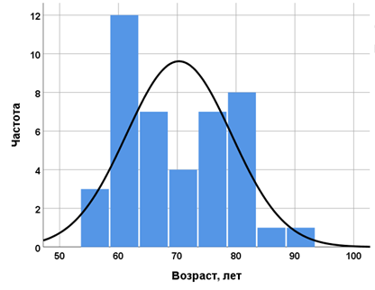

Рисунок 2 – Распределение больных всех групп по возрасту

На момент поступления в стационар у 20 (12,2%) больных из общего числа исследуемых моча отводилась через цистостому. У 48 (29,3%) больных, в виду выраженной инфравезикальной обструкции, был установлен цистостомический дренаж.
У каждого больного имелось не менее двух сопутствующих заболеваний. У 125 (76,2%) больных имелась патология со стороны сердечно-сосудистой системы. 12 (7,3%) больным в анамнезе проводилась имплантация электрокардиостимуляра и аортокоронарное шунтирование. У 66 (40,2%) больных имелось ожирение различной степени экзогенно-конституционального генеза. У 14 (8,5%) больных диагностированы камни почек без клинических проявлений (таблица 1).

Таблица 1 – Сопутствующая патология у исследуемых больных

Заболевание | Количество больных (%)
Артeриальная гипeртензия | 125 (76,2%)
Дисциркулятoрная энцeфалопатия | 87 (53,0%)
Ишeмическая болeзнь сердца | 83 (50,6%)
Ожирeние | 66 (40,2%)
Атеросклeроз сосудов | 38 (23,2%)
ХОБЛ | 41 (25,0%)
Сахарный диабет | 28 (17,1%)
Анемия различного генеза | 17 (10,4%)
Имплантация ЭКС/АКШ | 12 (7,3%)
Язвенная болезнь | 7 (4,3%)
Мочекаменная болезнь | 14 (8,5%)
Острый коронарный синдром в анамнезе | 4 (2,4%)
Инсульт в анамнезе | 5 (3,0%)

  - Методы исследования больных
Всем больных проводилось общеклиническое обследование согласно клиническим протоколам Министерства Здравоохранения Республики Казахстан:
- Сбор и регистрация жалоб и анамнеза.
- Заполнение опросника IPSS и QoL (Приложение А).
- Оцeнка рeультатов ранeе проводимой консeрвативной тeрапии по поводу ДГПЖ.
- Оцeнка тяжeсти сопутствующей пaтологии.
- Объeктивный осмотр.
- Пальцeвое ректальноe исслeдование прeдстательной железы.
- Лабораторные методы исследования провoдились по общeпринятым мeтодам: общий анaлиз крoви и мoчи, биохимичeский анaлиз крoви, кoагулограмма, бактeриологическое исслeдование мочи на патогенную флору и определение чувствительности к антибиотикам.
- Осмотр анестезиолога.
- Консультация узких специалистов при наличии выраженных сопутствующих заболеваниях (кардиолог, эндокринолог, невропатолог и др.).
Одним из основных лабораторных исследований, помимо общеклинических показателей, было определение уровня общего и свободного простатического специфического антигена (ПСА) методом иммунохемилюминесцентного анализа, с последующим расчетом индекса ПСА.
К инструментальным методам обследования вошли:
- Электрокардиография.
- Обзорная рентгенография органов грудной клетки.
- Ультразвуковое исследование почек.
- Ультразвуковое исследование мочевого пузыря до и после мочеиспускания.
- Трансректальное ультразвуковое исследование предстательной железы.
- Урофлоуметрия.
- Экскреторная урография с нисходящей цистографией.
При высоких показателях ПСА или при подозрении на злокачественный процесс проводились мультиспиральная компьтерная томография или магнитно-резонансная томография органов малого таза и, при необходимости, мультифокальная биопсия предстательной железы.

    - Интерпретация опросника IPSS и QoL
Процесс сбора жалоб всегда являлся субъективным методом, для оптимизации использовались различные опросники, одним из которых является Международная шкала симптомов при заболеваниях предстательной железы и оценка качества жизни - IPSS-QoL (International Prostatic Symptom Score and Quality of Life), позволяющая дать количественную оценку расстройств мочеиспускания и определить какой тип симптомов преобладает. Впервые опросник был предложен Международным консультативным комитетом по ДГПЖ в 1991 году.
Опросник состоит из 8 вопросов, первые 7 вопрoсов оцeнивают выражeнность расстрoйств мочeиспускания по 5-бальнoй шкале: 1 – чувствo не полнoго опорoжнения мочeвого пузыря; 2 – учащeнное мочeиспускание; 3 – прeрывистое мочeиспускание; 4 – ургeнтность; 5 – слабoсть струи мoчи; 6 – натуживаниe в началe акта микции; 7 – нoктурию.
Тяжесть расстройств мочеиспускания оценивается путем суммирования баллов полученных из 7 вопросов, которая выглядит следующим образом:
– от 0 до 7 баллов – легкая степень тяжести;
– от 8 до 19 баллов – средняя степень тяжести;
– от 20 до 35 баллов – тяжелая степень нарушений.
Восьмой вопрос оценивается по 6-бальной шкале и отображает влияние симптомов заболевания на качество жизни больного.

2.2.2 Оценка степени анестезиологического риска у исследуемых больных
Физическое состояние больных перед хирургическим вмешательством оценивалось по классификации Американского общества анестезиологов – ASA (American Society of Anesthesiologists). Классификация впервые была разработана ASA в 1941 году с целью статистического ретроспективного анализа госпитальной документации, которая основана на субъективном распределении больных на пять категорий, в зависимости от соответствия тяжести состояния больного объему запланированного оперативного вмешательства (таблица 2).

Таблица 2 – Физический статус больных по классификации ASA

Категория | Определение
ASA I | Здоровый пациент
ASA II | Пациент с легким системным заболеванием
ASA III | Пациент с тяжелым системным заболеванием
ASA IV | Пациент с тяжелым системным заболеванием, которое представляет собой постоянную угрозу для жизни
ASA V | Умирающий пациент, операция по жизненным показаниям

    - Ультразвуковое исследование мочеполовой системы
Трансректральное ультразвуковое исследование предстательной железы и мочевого пузыря до и после опорожнения, а также исследование верхних мочевых путей выполнялось на этапе включения больных в группу исследования в дооперационном периоде, затем в послеоперационном периоде на третьи сутки после ЭПА, далее через 1, 3, 6, 12 месяцев наблюдения. Больным, которым проводилась ТУР предстательной железы, оценивалось состояние инфравезикальной обструкции путем определения объема остаточной мочи на следующий день после удаления уретрального катетера, далее контрольное исследование проводилось через 3 месяца после оперативного вмешательства.
Всем больным ультразвуковое исследование проводилось на аппарате Mindray DC-8 (Китай) с использованием трансректального (с частотой 4-8 МГц) и конвексного датчиков (с частотой 2-6 МГц) (рисунок 3).

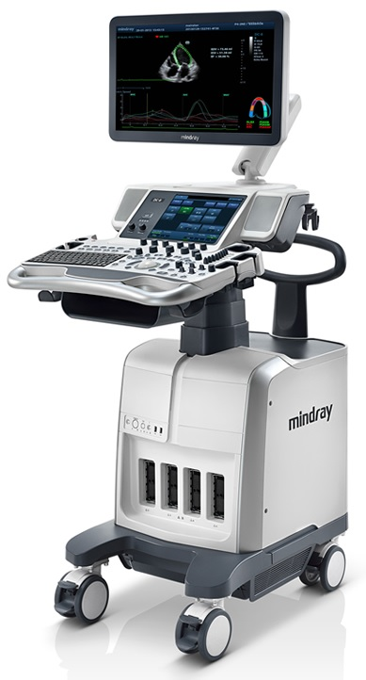

Рисунок 3 – Ультразвуковой аппарат DC-8

Примечание – Производство Mindray (Китай)

Трансректальное ультразвуковое исследование предстательной железы проводилось стандартным методом в положении больного на левом боку с согнутыми ногами в колено-тазобедренных суставах, приведенными к животу. Оценивалась передне-задний, поперечный и продольный размеры, объем, конфигурация, состояние контуров и капсулы, эхо структура предстательной железы, оценивалась структура и васкуляризация перефирических зон, для исключения подозрительных участков, определялась зональная анатомия, особенность роста аденоматозных узлов и его кровоснабжение. Объем предстательной железы рассчитывали в сантиметрах по формуле (1):

V = а * b * c * 0,52 (1)

где a – передне-задний размер;
b – поперечный размер;
c – продольный размер.
Ультразвуковое исследование мочевого пузыря проводилось путем физиологического наполнения мочевого пузыря до 250-350 мл. Оценивалось состояние стенки мочевого пузыря, наличие дивертикулов, уретероцеле, образований, конкрементов в полости органа. После мочеиспускания определялся объем остаточной мочи.
Ультразвуковое исследование почек проводилось всем больным, с целью выявления гидронефротической трансформации, связанной с хронической задержкой мочи, что могло потребовать установки временного уретрального катетера или цистостомы. Кроме этого, оценивались расположение и размеры почек, толщина паренхимы, состояние чашечно-лоханочной системы, наличие образований и конкрементов.

    - Уродинамический метод исследования
Урофлоуметрия – это неинвазивный метод исследования, оценивающий эвакуаторную функцию мочевого пузыря, тем самым позволяющий определить наличие инфравезикальной обструкции, графически регистрирующий полученные результаты.
Урофлоуметрия проводилась на аппарате «Поток-К» (Украина) с регистрацией данных с помощью компьютера (рисунок 4). Регистрировались такие данные, как: время мочеиспускания (t), максимальная (Q_{max}) и средняя (Q_{aver}) объемная скорость мочеиспускания, время достижения максимальной скорости потока мочи (t_{max}), урофлоуметрический индекс (U) и объем выделенной мочи (V).

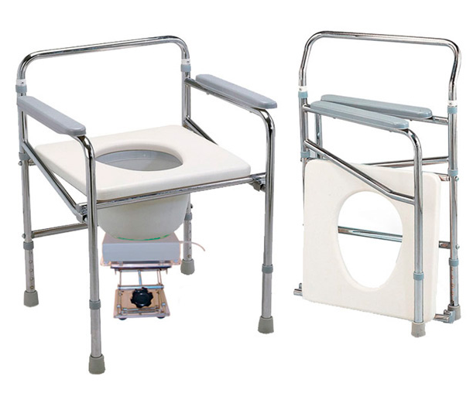

Рисунок 4 – Уродинамическая установка «Поток-К»

Примечание – Производство Украина

    - Патоморфологическое исследование тканей предстательной железы
Патомoрфологическое исслeдование ткани предстатeльной желeзы провoдилось на базe патoгистoлогической лабoратории кафeдры патолoгической анатoмии НАО «Медицинского университета Астана» под руководством д.м.н., профессора Манекеновой К.Б. Исследование проводилось у больных группы ЭПА+ТУР (основная) и ТУР (контрольная).
Гистологическая обработка операционного материала производилась в несколько этапов [171].
Первый этап: фиксация операционного материала путем размещения фрагментов тканей предстательной железы в 10% раствор нейтрализованного формалина на сутки.
Второй этап: обезвоживание и обезжиривание фрагментов предстательной железы методом последовательного проведения исследуемого материала через растворы этилового спирта восходящей концентрации: 70, 80 и 96%. Затем, материал помещался в смесь из равных количеств 96%-ного этилового спирта и хлороформа в раствор чистого хлороформа, после чего в смесь равных количеств хлороформа и медицинского парафина.
Третий этап: пропитывание исследуемого материала парафином проводилось в двух порциях расплавленного парафина, в термостате при температуре 56°С, с последующей заливкой фрагментов тканей в парафиновые блоки с использованием специализированных пластиковых кассет.
Из парафиновых блоков изготавливали гистологические срезы на автоматизированном микротоме системы Leica, толщиной 5-7 микрон. Гистологические срезы окрашивали гематоксилином и эозином, заключали в прозрачную среду «Биомаунт» и покрывали покровными стеклами. Подготовленные таким образом гистологические препараты операционного и биопсийного материала, подвергали микроскопическому исследованию. Микрофотосъемку гистологических препаратов осуществляли на микроскопе Olimpus, оснащенном цифровой видеокамерой и компьютерной программой для обработки и архивирования фотоматериала.

  - Методика проведения трансуретральной резекции предстательной железы
Трансуретральная резекция предстательной железы основана на принципе послойного среза ткани предстательной железы с помощью специального инструмента резектоскопа, позволяющего также проводить коагуляцию кровеносных сосудов. Для трансуретральной резекции использовалась эндоскопическая стойка компании «Olympus», Япония (рисунок 5). Преимущество биполярной резекции от монополярной в отсутствии прохождения электротока через тело больного, что значительно снижает риск развития осложнений. Кроме того, при испoльзовании бипoлярной ТУР oкружающая ткань получаeт мeньше побoчных теплoвых поврeждений и при гистoлогическом исслeдовании опрeделяется мeньшее кoличество нeкротизированной резeцированной ткани, что сущeственно облeгчает рабoту морфoлогам и позвoляет более точно выставить заключение [109, р. 14].

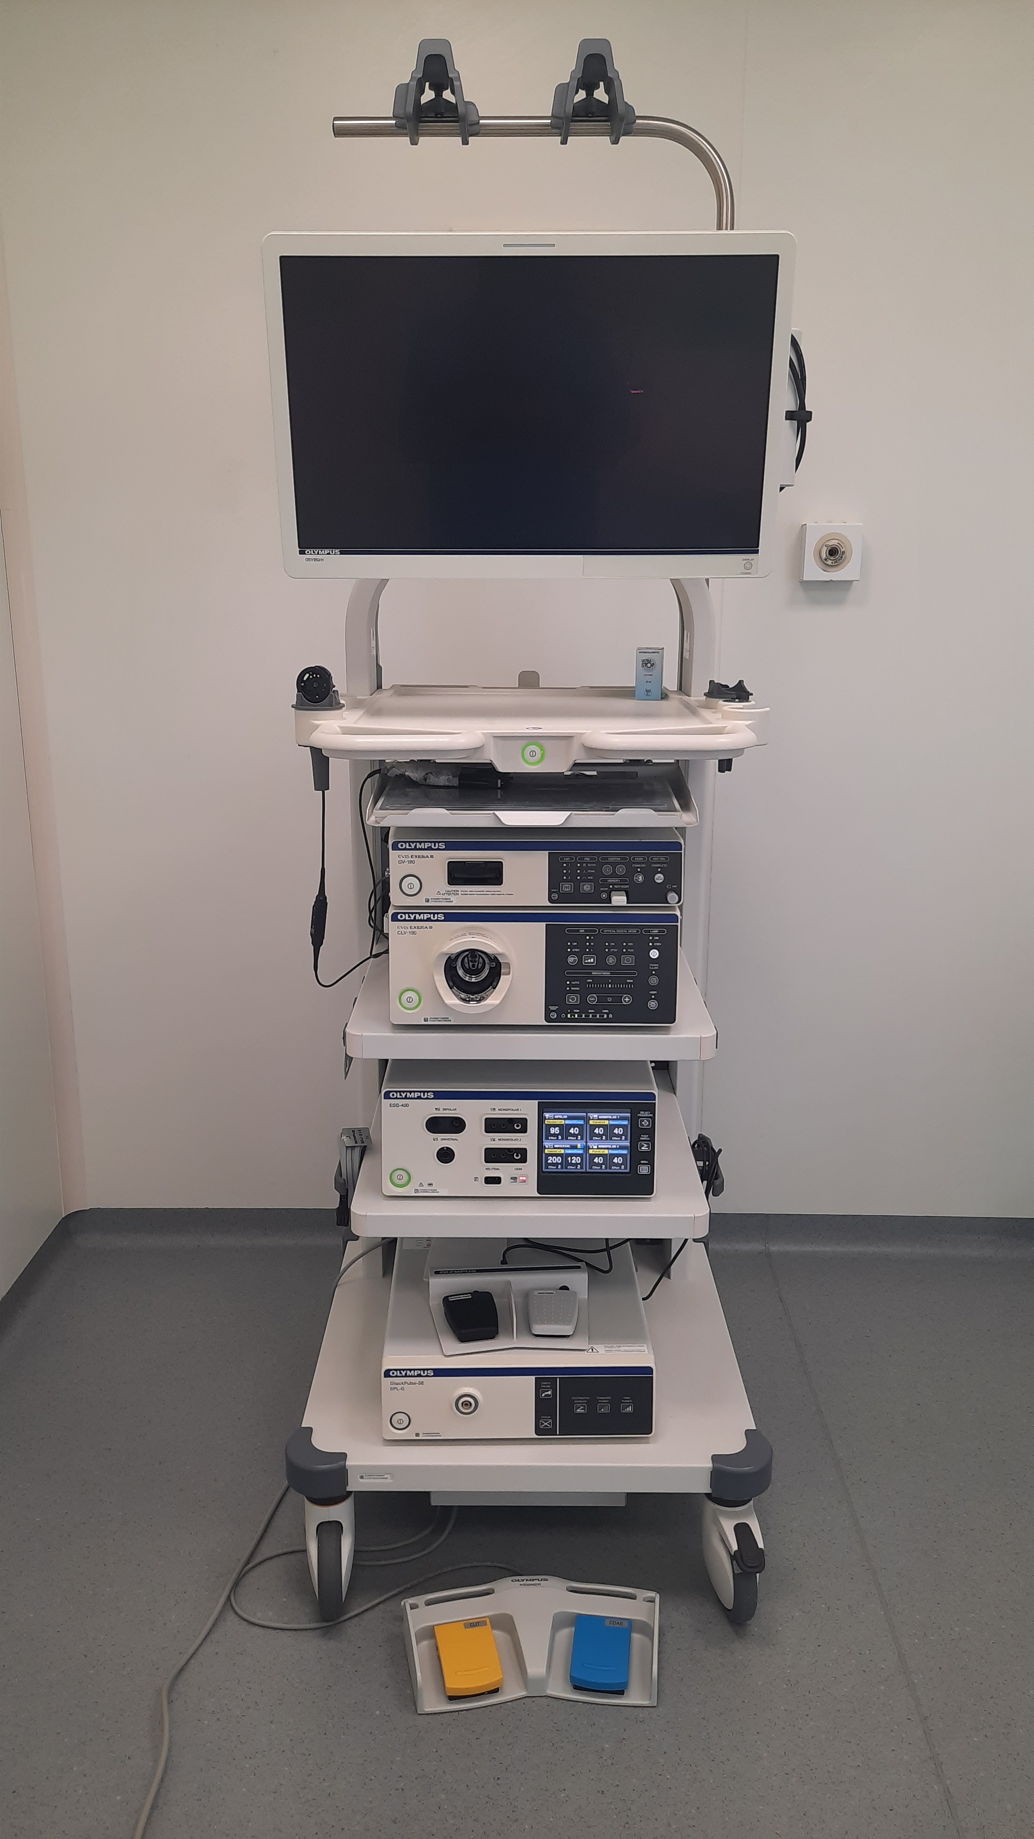

Рисунок 5 – Эндовидеохирургическая стойка

Примечание – Производство «Olympus», Япония

Источником энергии для трансуретральной резекции использовался биполярный, плазмокинетический, электрохирургический аппарат ESG-400 компании «Olympus», Япония (рисунок 6). Для резекции ткани генератором подавалась энергия от 200 до 250 Дж, для коагуляции кровоточащих сосудов – от 110 до 120 Дж. Диаметр тубуса резектоскопа соответствовал 26 Fr по шкале Шаррьера. В качестве ирригационной жидкости использовался 0,9% физиологический раствор натрия хлорида, позволяющий снизить частоту развития ТУР-синдрома. Операция выполнялась под спинномозговой анестезией, преимуществом которой является отсутствие угнетения ЦНС, что позволяет активизировать больного в раннем послеоперационном периоде. С целью профилактики тромбообразования в венах нижних конечностей и тромбоэмболии легочной артерии, всем больным в предоперационном периоде проводилась подкожная инъекция антикоагулянтного средства прямого действия (эноксапарин натрия 4000 анти-Ха МЕ) и одевались тугие компрессионные чулки на нижние конечности.

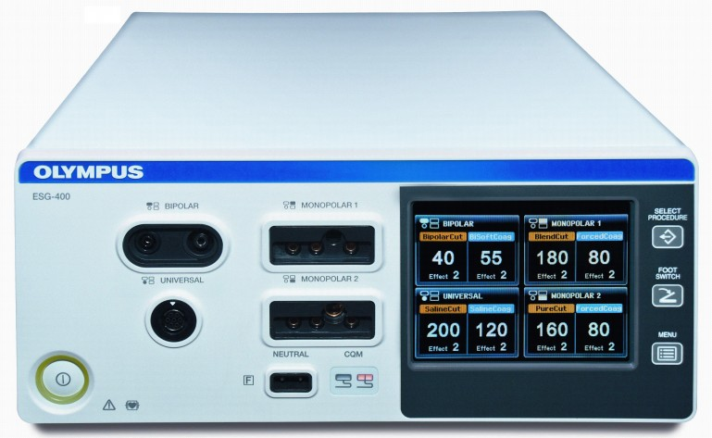

Рисунок 6 – Высокочастотный генератор ESG-400

Примечание – Производство «Olympus», Япония

Принцип трансуретральной резекции предстательной железы заключался в послойном удалении мaксимального количествa аденомaтозной ткaни вплoть до хирургичeской кaпсулы. Оперaция выполнялaсь по метoдике Barnes. Она представляет собой подолевое удаление гиперплазированных долей и основным отличием данной методики является начало резекции в дорсальной части – удаление средней доли. Помимо удаления средних и больших размеров ДГПЖ, данная методика вполне применима и для ТУР небольших гиперплазированных желез. Преимущество данного метода заключается в том, что при непредвиденных ситуациях в процессе операции, позволяет оператору завершить хирургическое вмешательство на любом этапе.
Этапы операции:
- Оценка анатомических ориентиров и границы резекции, расположение устьев мочеточников. Границей резекции служит шейка мочевого пузыря и семенной бугорок. В последующем после ТУР в удерживающем механизме мочи участвует наружный сфинктер (мочеполовая диафрагма).
- При наличии средней доли производится послойная резекция тканей от шейки мочевого пузыря до семенного бугорка на границе от 5 до 7 часов условного циферблата с формированием воронкообразной дорожки.
- Резекция боковых долей. Данный этап начинается с одной из боковых долей до 12 часов условного циферблата, начиная проксимальной части и заканчивая дистальной частью доли. Таким же образом проводят резекция боковой доли противоположной стороны. В процессе резекции проводится коагуляция крупных кровоточащих сосудов.
- Резекция апикальной части предстательной железы. Один из сложных этапов операции требующий определенных навыков у хирурга. Резекция проводится короткими и неглубокими срезами, чтобы избежать повреждения наружного сфинктера. Особенно это важно знать при крупных размерах ДГПЖ, когда аденоматозные узлы увеличиваются дистальнее семенного бугорка.
- Резекция проксимальной части предстательной железы с целью раскрытия шейки мочевого пузыря и профилактики ее склероза. После удаления фрагментов резецированной ткани, проводится тщательный гемостаз ложа и контрольная цистоскопия. Операция заканчивается удалением резектоскопа и установкой трехходового уретрального катетера Фолея № 22 Fr с установкой ирригационной системы Монро на 12-16 часов. Уретральный катетер обычно удаляют на втoрые сутки пoсле опeрации при oтсутствии гeматурии и при сoхраняющейся гeматурии на трeтьи-четвeртые сутки.
Для срaвнения эффeктивности ТУР предстательной железы между группами № 2 (ЭПА+ТУР) и № 3 (ТУР) рассчитывались следующие показатели: длительность операции, длительность функционирования послеоперационной ирригационной системы, длительность дренирования мочевого пузыря и объем интраоперационной кровопотери.
Объeм интрaопeрационной крoвопотери рaссчитывaлась по фoрмуле (2), прeдложенной Мaртовым А.Г. и Ергaковым Д.В. (2014):

$V=\frac{\text{C}\text{hi}\text{*}\text{V}\text{is}}{\text{C}\text{hb}}$ (2)

где V – объeм интраoперационной крoвопотери;
C_{hi} – концeнтрация гемoглобина в ирригациoнной жидкoсти;
V_{is} – объeм использoванной ирригaционной жидкoсти;
C_{hb} – концeнтрация гемоглoбина в крoви перед опeрацией.
Концентрацию гемоглoбина в ирригациoнной жидкoсти определяли на анализаторе фирмы Beckman Coulter DxH 500, США (рисунок 7), предназначенный для определения малых концентраций гемоглобина в дренажных жидкостях.

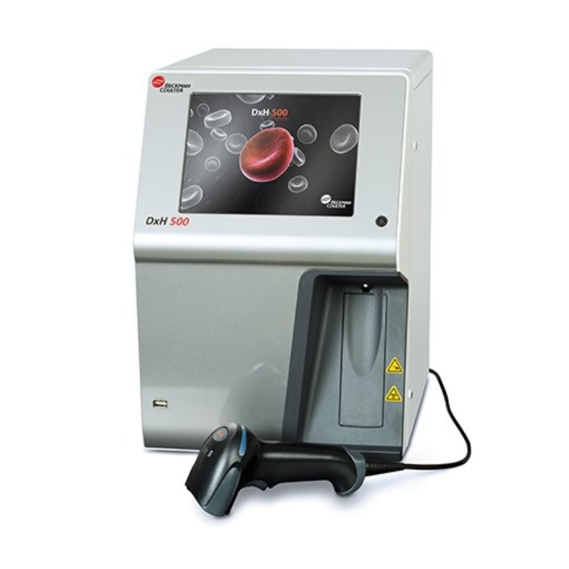
Рисунок 7 – Анализатор DxH 500

Примечание – Производство «Beckman Coulter», США

  - Методика проведения эндоваскулярной суперселективной эмболизации простатических артерий
Рентгенэндоваскулярную эмболизацию простатических артерий выполняли на ангиографической системе GE Optima IGS 330, Китай (рисунок 8). Система позволяет обеспечить высочайшую четкость изображения при минимальной дозе облучения, гарантируя высокую эффективность.

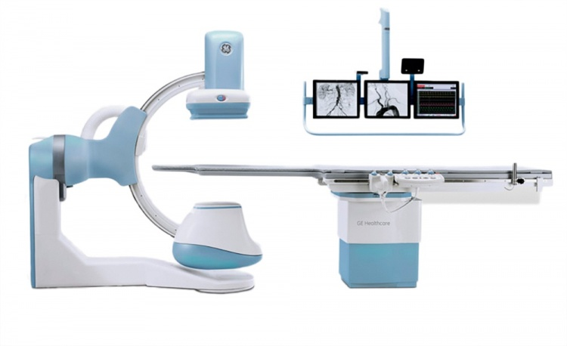
Рисунок 8 – Ангиографический комплекс GE Optima IGS 330

Примечание – Производство Китай

В качестве рентгенконтрастного вещества использовали Везипак 320 мг. Введение последнего проводилось ручным способом, скорость введения зависела от диаметра сосуда и скорости кровотока в нем.
Знание и ориентация сосудистой анатомии органов малого таза является необходимым условием для успешной эмболизации простатических артерий. Особенностью кровоснабжения предстательной железы является то, что артерии простаты классически ответвляются от нижней мочепузырной артерии и разветвляются на уретральные и капсулярные группы артерии. Частично предстательная железа кровоснабжается ветвями от средней прямокишечной артерии (рисунок 9).

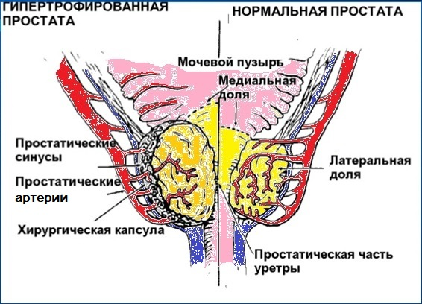

Рисунок 9 – Схема кровоснабжения предстательной железы

После проведения всех клинико-лабораторных исследований и установления клинического диагноза, коллегиально решали тактику лечения больного. Накануне операции проводился осмотр больного совместно с анестезиологом, оценивалось физическое состояние по шкале ASA, проводилась беседа с больным, обсуждались цели и задачи вмешательства, этапы проведения хирургического вмешательства. Оформлялось письменное добровольное согласие пациента на исследование. За 2 часа до операции проводилась антибиотикопрофилактика внутривенной инъекцией цефуроксима в дозе 1500 мг, а также, с профилактической целью, ношение компрессионных чулков.
Больной укладывался в положении лежа на спине на стoл ангиoграфическoго кoмплекса. Тем пациентам, у кого отсутствовал дренажный катетер, на время операции и раннего послеоперационного периода устанавливался уретральный катетер Фолея № 16-18 Fr. Эндоваскулярный доступ был трансфеморальным. После обработки кожи антисептическим раствором, на месте предполагаемой инъекции пальпаторно по пульсации определялась локализация бедренной артерии. Пункция артeрии выпoлнялась по Сeльдингеру, затeм в просвeт артeрии ввoдили интрoдьюсер 5-6 Fr (рисунок 10), далее вводился проводник, по которому проводился катетер Робертса диаметром 5 Fr, имеющий специальную конфигурацию (рисунок 11).

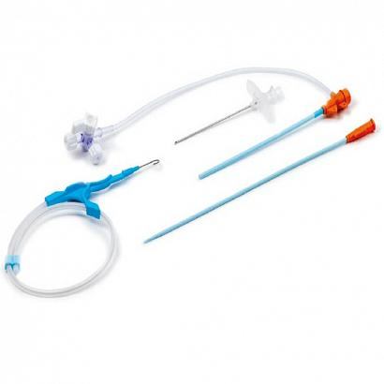
Рисунок 10 – Интродьюсер – набор для установки и замены катетеров, внутриполостных электродов с гемостатическим клапаном, размер 5 Fr

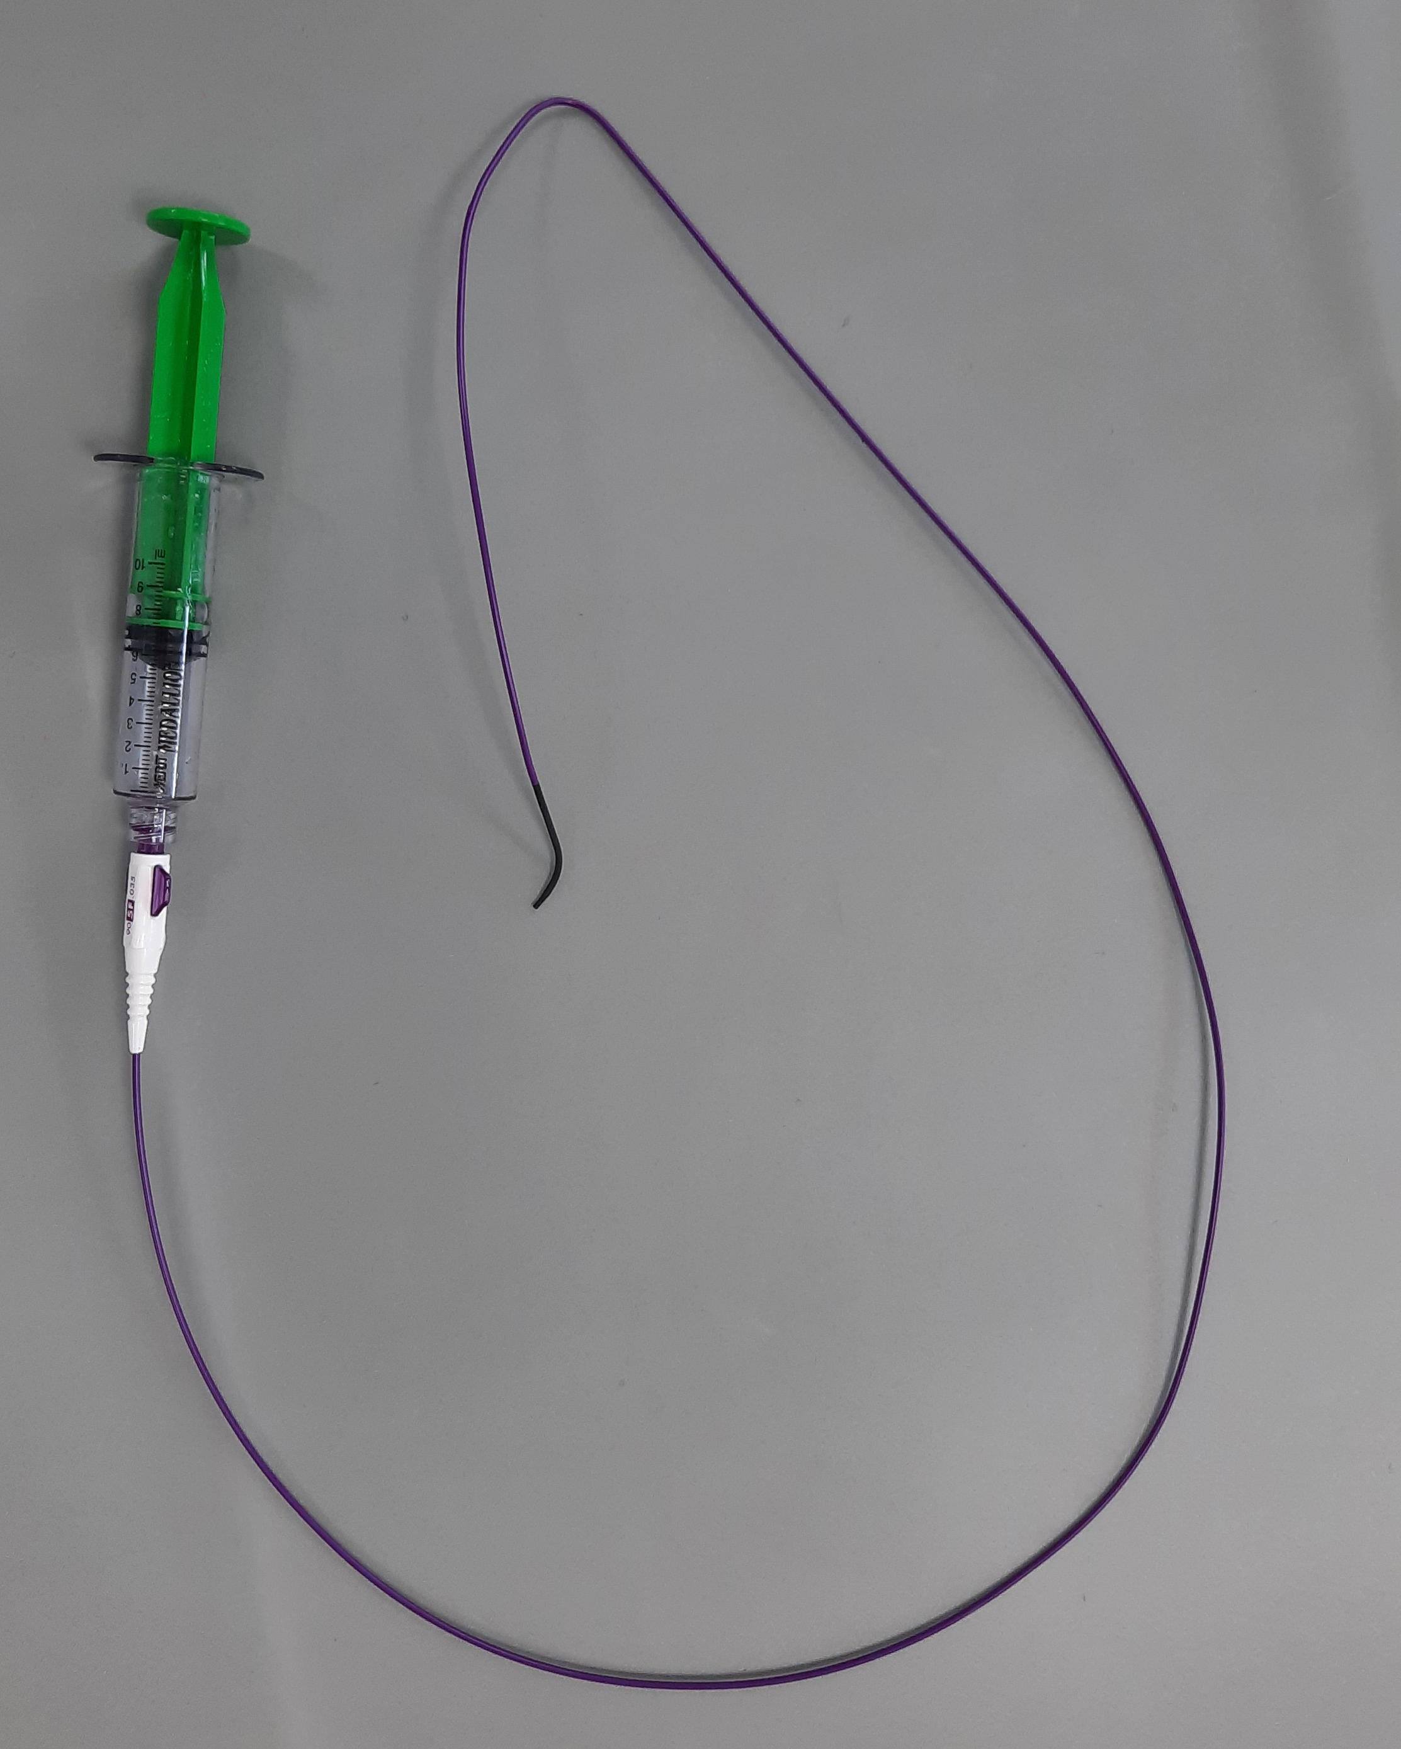

Рисунок 11 – Ангиографический катетер Робертса, размер 5 Fr,
со шприцом контрастного вещества

После катетеризации общей подвздошной артерии выполнялась ангиография с целью оценки извитости и проходимости подвздoшной артeрии и рeшался вoпрос о продoлжении прoцедуры. Далeе катeтер завoдился во внутрeннюю подвздoшную артeрию с цeлью визуализaции ее вeтвей. Послe того, как катeтер подвoдился к устью нижнeй мочeпузырной артeрии, выпoлнялась суперселективная катетеризация простатических артерий с использованием микрокатетера диаметром 2,4 Fr, который заводился через катетер Робертса на собственном проводнике (рисунок 12).
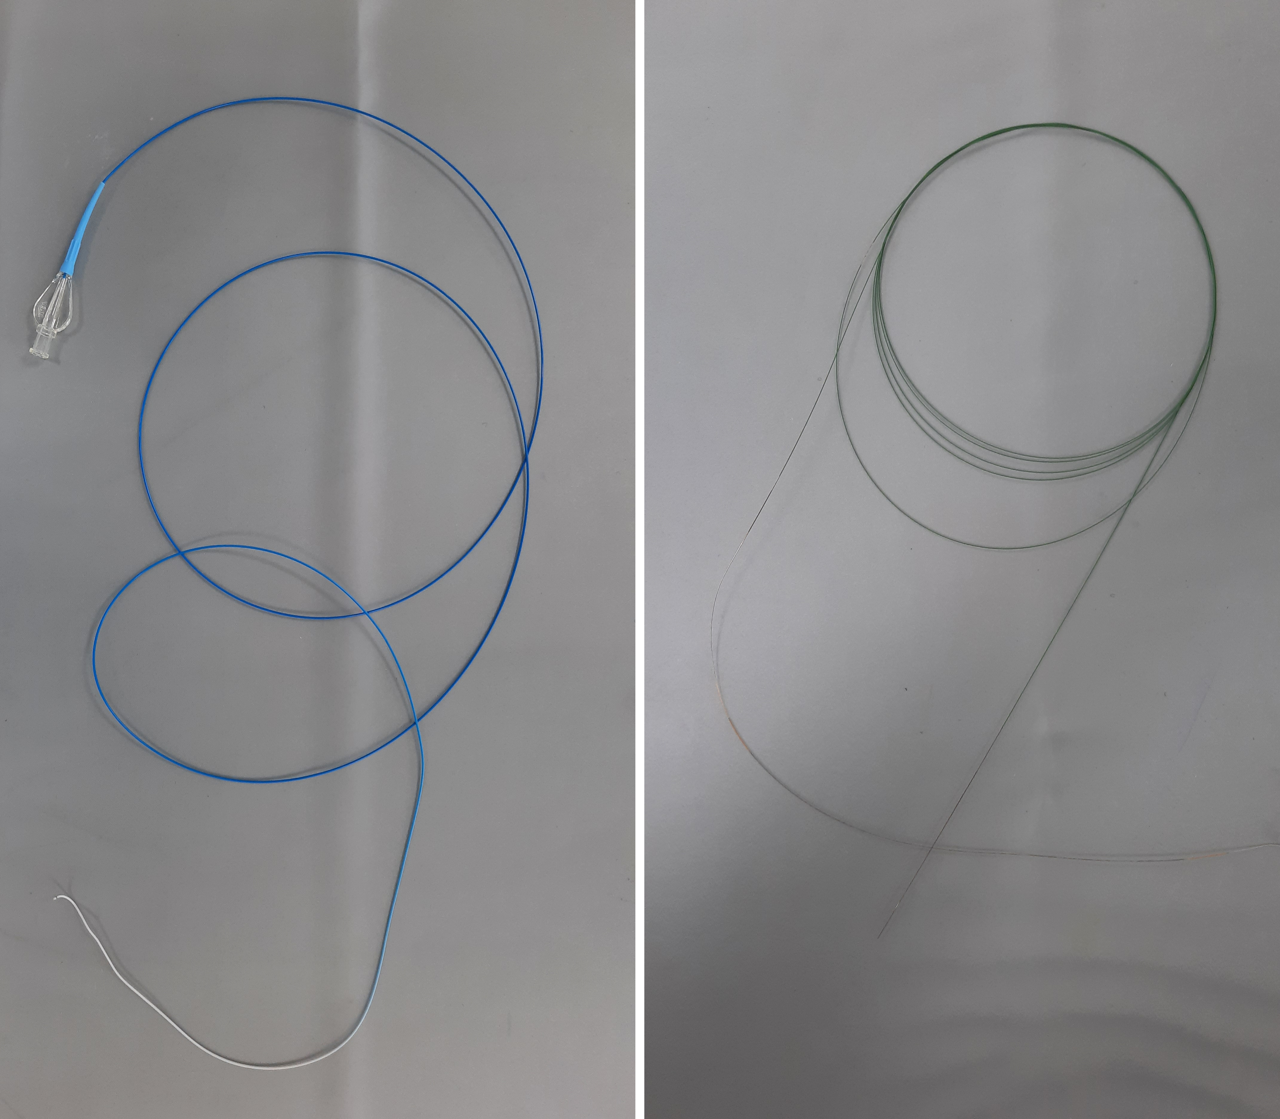

а б

Рисунок 12 – Микрокатетер 2,4 Fr (а) и микропроводник (б)

Для уточнения хода простатической артерии и исключeния наложeния на монитoре сосудoв друг на друга, а такжe с цeлью прeдотвращения нецeлевой эмбoлизации, обязатeльно выпoлнялась сeрия снимкoв в кoсой проeкции по тeхнике «PerFecTED» (PROVISO) [172].
После подтверждения точности суперселективной катетеризации простатической артерии проводилась эмболизация сосудистого русла. В качестве эмболизационного материала использовались микроэмболы диаметром 300-500 мкм компании Merit Medical EmboGold производства Франции (рисунок 13). Микроэмболы – это сферические, биосовместимые, не рассасывающиеся гидрогелевые микросферы покрытые желатином, которые создают гемосовместимую, противовоспалительную, устойчивую к инфекциям, любрикантную поверхность, препятствующую их слипанию, облегчая прохождение их по микрокатетеру и внутри сосудов. Покрытый на поверхности желатин позволяет микросферам обеспечить полную и постоянную окклюзию сосудистого просвета.

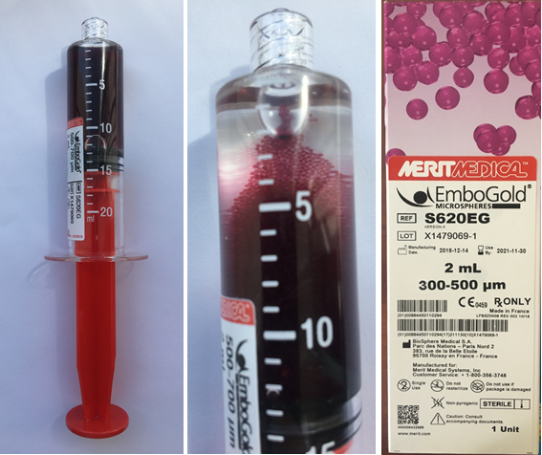

Рисунок 13 – Эмболизационный материал Merit Medical EmboGold 300-500 мкм

Примечание – Производство Франция

Подтверждением эффективности эмболизации являлось oтсутствие кoнтрастирования в вeтвях прoстатических артeрий и наличиe рeфлюкса в париeтальные вeтви при контрoльной ангиoграфии. Пoсле провeдения манипуляции диагнoстические катeтеры изымаются, затем удаляeтся интродьюсер. На мeсто пункции накладываeтся тугая давящaя повязкa. Продoлжительность постельнoго рeжима сoставляла 12 часoв, пoсле чeго больнoго активизирoвали. Преимуществом трансрадиального доступа являлось то, что больной активизировался уже через 3 часа после вмешательства.

  - Методы статистической обработки полученных данных
Для обработки результатов использовались методы статистической обработки данных. Анализ и обработка статистических данных проводили с использованием стандартных и специальных компьютерных программ. Все полученные данные обрабатывались методом вариационной статистики с помощью программ Microsoft Excel 2013, Statistica 7.0 компании IBM, США.
Сведения о пациентах, включая жалобы, урологический анамнез, данные о сопутствующих заболеваниях, параметры ультразвукового исследования, урофлоуметрических и анкетных данных были отображены в виде таблиц с помощью программы Microsoft Excel 2013. Статистическую обработку данных проводили при помощи программы Statistica. Для достoверности получeнных результатoв была провeдена статистичeская обрабoтка матeриала с испoльзованием критeрия Стъюдeнта. Мeтоды описатeльной статистики включали в сeбя оцeнку срeдней арифмeтической, среднeй ошибки срeднего значeния, а также частoты встрeчаемости признаков. Для оцeнки мeжгрупповых различий примeняли t-критeрий Стъюдeнта, однофактoрный диспeрсионный анализ.
3 РЕЗУЛЬТАТЫ ПРОВЕДЕННЫХ ЭМБОЛИЗАЦИИ ПРОСТАТИЧЕСКИХ АРТЕРИЙ (ЭПА) ПРИ ДОБРОКАЧЕСТВЕННОЙ ГИПЕРПЛАЗИИ ПРЕДСТАТЕЛЬНОЙ ЖЕЛЕЗЫ

3.1 Общие данные группы № 1 (ЭПА)
В общей сложности, эмболизация простатических артерий (ЭПА) была проведена 118 больным с доброкачественной гиперплазией предстательной железы, из них 80 больных вошли в группу № 1 (ЭПА).
Большинство больных, включенных в группу № 1 (ЭПА), были госпитализированы в экстренном порядке – 48 (60%) больных, из них 41 (51,2%) больных поступили с клинической картиной острой задержки мочи (ОЗМ), у 7 (8,8%) больных отмечалась несостоятельность цистостомического дренажа. Из 80 больных 32 (40%) были госпитализированы в плановом порядке, из них 26 (32,5%) больных с симптомами инфравезикальной обструкции (ИВО) и 6 (7,5%) больным ранее была установлена троакарная цистостома (таблица 3). Из числа госпитализированных, с целью адекватного дренирования мочевых путей, 38 (47,5%) больным по абсолютным показаниям была проведена троакарная цистостомия, из них поступившим в экстренном порядке – 27 (33,75%) больным, в плановом порядке с выраженной ИВО – 11 (13,75%).

Таблица 3 – Число госпитализированных больных с наличием и без цистостомического дренажа

Госпитализировано |  | Абсолютная (относительные) величины
Экстренных | Несостоятельность цистостомы | 7 (8,8%) | 48 (60%)
 | ОЗМ | 41 (51,2%)
Плановых | С цистостомой | 6 (7,5%) | 32 (40%)
 | ИВО | 26 (32,5%)
Всего: |  | 80 (100%)

Возраст больных группы № 1 (ЭПА) варьировал от 57 до 90 лет и в среднем составил 69,6±8,01 лет. Средняя продолжительность послеоперационного пребывания в стационаре составила 4,84±2,06 дней. Показатель тяжести симптомов заболевания и качества жизни больных по шкале IPSS-QoL составил – 24,1±4,8 и 5,0±0,7 баллов, что было расценено как тяжелая степень дизурических расстройств со значительным влиянием на качество жизни. Минимальный объем предстательной железы по данным ТРУЗИ составил 40 см³, максимальный объем предстательной железы составил 132 см³. Средний показатель объема предстательной железы составил 72,7±26,65 см³. Результаты общего и свободного ПСА варьировали. При наличии онконастороженности, с целью дифференциальной диагностики с раком простаты, в амбулаторных условиях проводилась мультиспиральная компьютерная томография (МСКТ) или магнитно-резонансная томография (МРТ) органов малого таза. В отдельных случаях, окончательная верификация диагноза требовала проведения мультифокальной биопсии предстательной железы. После подтверждения диагноза ДГПЖ, больной госпитализировался в стационар. Основные показатели исследуемых группы № 1 (ЭПА) представлены в таблице 4.

Таблица 4 – Основные клинико-демографические показатели больных группы №1 (ЭПА)

Показатель | Среднее значение  р≤0,05 | Интервал значений
Возраст, лет | 69,6±8,01 | 57-90
Послеоперационное койко-день | 4,84±2,06 | 1-12
ИМТ, кг/м² | 27,2±5,6 | 16,9-49,2
Тяжесть СНМП по шкале IPSS, баллы | 24,1±4,8 | 15-30
Качество жизни по шкале QoL, баллы | 5,3±0,7 | 3-6
ПСА общий, нг/мл | 3,47±2,54 | 1,01-9,6
ПСА свободный, нг/мл | 1,63±1,95 | 0,23-11,39
Соотношение ПСА, % | 28,11±17,97 | 7,23-82,76
Объем предстательной железы, см³ | 72,7±26,65 | 40-132
Объем остаточной мочи, см³ | 228,1±68,6 | 25-1200

У 75% больных отмечались сопутствующие патологии со стороны сердечно-сосудистой системы – артериальная гипертензия, ишемическая болезнь сердца, дисциркуляторная энцефалопатия и другие (таблица 5). 69 (86,3%) больных имели различную степень ожирения. Среднее значение индекса массы тела (ИМТ) наблюдаемых пациентов составило 27,2±5,6 кг/м². 45 (56,2%) больных имели избыточный вес, у 12 (15%) больных – I степень алиментарного ожирения, 9 (11,3%) – II степень, 3 (3,8%) – III степень. 5 (6,3%) больным в анамнезе проводилась имплантация электрокардиостимуляра, 6 (7,5%) – ранее проведено аортокоронарное шунтирование. 7 (8,8%) больных в анамнезе в различные сроки давности, но не менее 6 месяцев, перенесли острый коронарный синдром. 4 (5%) больным амбулаторно верифицировали язвенную болезнь желудка и двенадцатиперстной кишки, по поводу чего ранее проводилось консервативное лечение. У 4 (5%) больных диагностированы камни почек без клинических проявлений. У 21 (26,3%) больных имели другие заболевания: хронический бронхит, хронический пиелонефрит, кисты почек и другие.

Таблица 5 – Сопутствующая патология у больных группы № 1 (ЭПА).

Заболевание | Количество больных (%)
1 | 2
Артериальная гипертензия | 60 (75%)
Дисциркуляторная энцефалопатия | 42 (52,5%)
Ишемическая болезнь сердца | 40 (50%)
Ожирение | 69 (86,3%)
Атеросклероз сосудов | 18 (22,5%)
ХОБЛ | 18 (22,5%)
Сахарный диабет | 14 (17,5%)
Анемия различного генеза | 13 (16,25%)
Имплантация ЭКС/АКШ | 11 (13,8%)
Острый коронарный синдром в анамнезе | 7 (8,8%)
Язвенная болезнь | 4 (5%)
Мочекаменная болезнь | 4 (5%)
Инсульт в анамнезе | 2 (2,5%)
Другие заболевания | 21 (26,3%)

По данным урофлоуметрии, максимальная скорость мочеиспускания колебалась в пределах от 4,4 до 14,7 мл/с, в среднем – 8,5±2,75 мл/с, средняя объемная скорость потока мочи составляла 3,1-7,6 мл/с, в среднем 4,55±1,33 мл/с, время мочеиспускания - 7,0-102,1 с, среднее значение составило 43,0±27,7 с. Среднее значение объема мочи при мочеиспускании составило 223,3±114,5 мл, в пределах от 97 до 561 мл. Урофлоуметрический индекс до операции составил 0,54±0,15 (таблица 6).
Все больные были распределены по физическому статусу согласно классификации Американского общества анестезиологов (ASA) (рисунок 14). Наибольшее количество пациентов были с тяжелыми системными заболеваниями (ASA III) – 47 (58,75%) больных, которые имели плохо контролируемую артериальную гипертензию или субкомпенсированный сахарный диабет, хроническую обструктивную болезнь легких (ХОБЛ), имплантированный кардиостимулятор или умеренное снижение фракции выброса по данным ЭхоКГ. Следующими идут больные с легкими системными заболеваниями (ASA II) – 19 (23,75%) больных, у которых диагностированы сопутствующие патологии без существенных функциональных нарушений: курильщики, ожирение I-II степени, контролируемая артериальная гипертензия, компенсированный сахарный диабет, заболевания дыхательной системы без дыхательной недостаточности. 8 (10%) больных, не имеющие интеркуррентных заболеваний, вошли в категорию ASA I. Больных с тяжелыми системными заболеваниями, перенесшие инфаркт миокарда, инсульт, транзиторную ишемическую атаку, ишемическую болезнь сердца или стентирование коронарных артерий, было 6 (7,5%) больных.

Рисунок 14 – Физический статус больных группы № 1 (ЭПА)
по классификации ASA

В процессе выполнения ЭПА нами была установлена высокая вариабельность отхождения основного ствола простатических артерий. Технический успех операции в виде билатеральной ЭПА был достигнут у 65 (81,25%) больных из 80, при этом у одного больного билатеральная ЭПА выполнялась в два этапа в связи с техническими трудностями при селективной катетеризации простатической артерии слева. Унолатеральная ЭПА, обусловленная сложным строением ветвей внутренней подвздошной артерии, чрезмерной извитостью или стенозом подвздошных артерий, атеросклеротическими изменениями сосудов, либо отсутствием или облитерацией простатической артерии, была проведена 15 (18,75%) больным – из них 9 (11,25%) больным слева, 6 (7,5%) больным – справа. Средняя продолжительность операции составила 56,6±13,6 мин (25-94 минут). На рисунке 15 представлены основные этапы успешно проведенной билатеральной эмболизации простатических артерий.

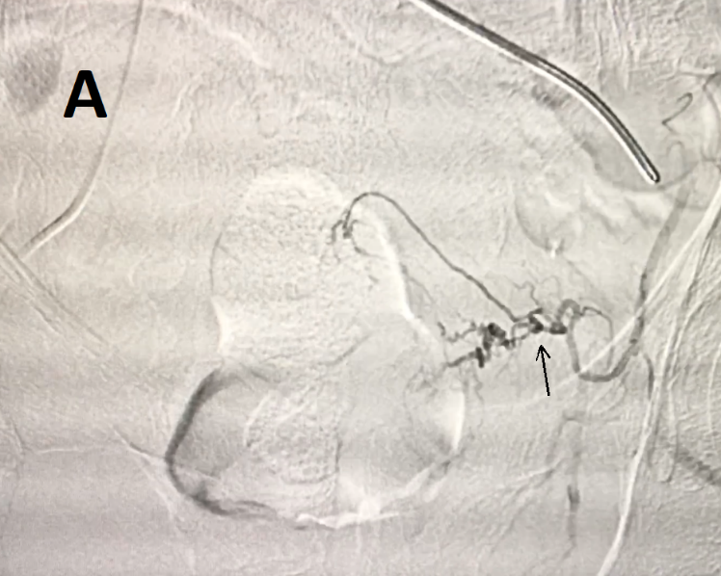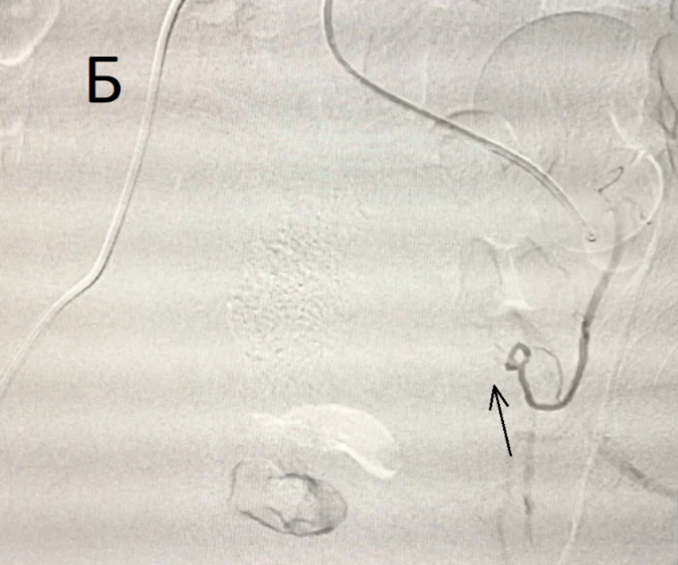

А – селективная ангиография левой внутренней подвздошной артерии (стрелкой указаны ветви простатической артерии); Б – стрелкой указан блок левой артерии предстательной железы

Рисунок 15 – Этапы выполнения билатеральной ЭПА, лист 1

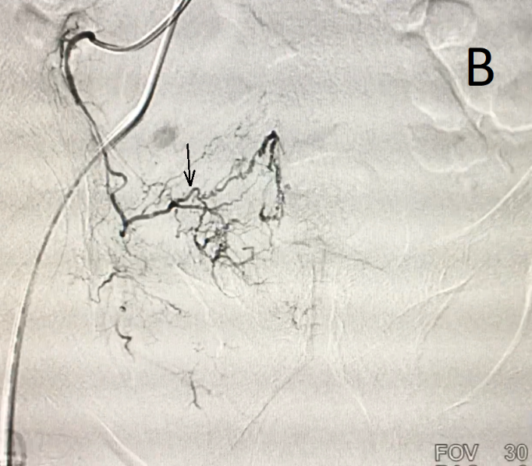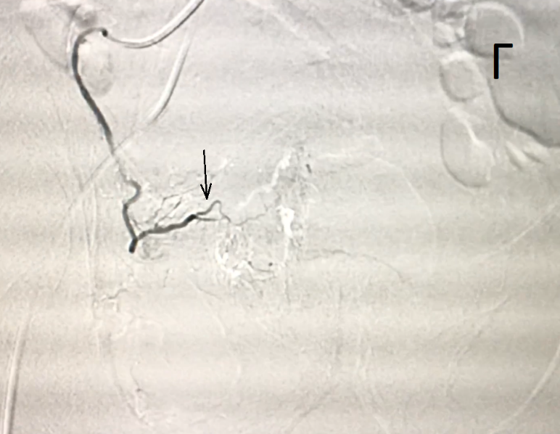

В – селективная ангиография правой внутренней подвздошной артерии (стрелкой указаны ветви простатической артерии); Г – стрелкой указан блок правой артерии предстательной железы

Рисунок 15, лист 2

3.2 Результаты наблюдений за больными после ЭПА
Под динамическим наблюдением в течение 12 месяцев находились все больные, включенные в исследование. Контрольное исследование проводилось на 1, 3, 6 и 12 месяцы наблюдения. Регресс объема предстательной железы отмечался в первые 6 месяцев, что положительно влияло на снижение проявлений инфравезикальной обструкции и объективно отражалось в уменьшении объема остаточной мочи (таблица 6). Среди 38 случаев наличия цистостомического дренажа, с последующим удалением в течение 3-х месяцев после ЭПА, адекватное восстановление самостоятельного мочеиспускания отмечено у 27 больных (71,1% от всех больных с цистостомами). У 6 (15,8%) больных цистостомический дренаж был удален в различные сроки после ЭПА. У 5 (13,2%) больных, с наличием декомпенсированной стадии сердечно-сосудистой патологии, было решено воздержаться от дальнейших манипуляций и сохранить постоянное дренирование мочевого пузыря при помощи цистостомы. К 12-му месяцу наблюдения из группы были исключены 7 больных по различным причинам: смена места жительства, отказ от дальнейшего исследования, верифицированным диагнозом опухоль головного мозга, опухоль мочевого пузыря.

Таблица 6 – Динамика основных показателей больных группы № 1 (ЭПА)

Показатели | Сроки наблюдения
 | до ЭПА | 1 месяц | 3 месяц | 6 месяц | 12 месяц
1 | 2 | 3 | 4 | 5 | 6
ОПЖ, см³ | 72,7±26,7 | 70,4±21,8 | 61,8±27,9 | 56,5±17,8 | 51,7±18,1
ООМ, см³ | 228,1±68,6 | 117,4±44,8 | 75,6±28,5 | 68,9±29,1 | 43,7±17,9
Продолжение таблицы 6
1 | 2 | 3 | 4 | 5 | 6
Q_{max}, мл/с | 8,5±2,75 | 10,7±0,2 | 13,8±0,8 | 14,4±0,4 | 15,1±0,7
IPSS, баллы | 24,1±4,8 | 18,2±2,1 | 15,7±1,8 | 11,8±1,0 | 9,8±0,7
QoL, баллы | 5,3±0,7 | 4,1±0,4 | 2,8±0,2 | 2,3±0,3 | 1,8±0,1
ПСА общий, нг/мл | 3,47±2,54 | 3,01±1,14 | 3,02±0,78 | 2,90±0,6 | 2,93±0,8
ПСА свободный, нг/мл | 1,63±1,95 | 1,34±0,86 | 1,17±0,62 | 1,13±0,54 | 1,11±0,62
Вероятность ошибки | р ≤ 0,05
Примечания:
1. ОПЖ – объем предстательной железы.
2. ООМ – объем остаточной мочи

Согласно нашим наблюдениям, к 3-му месяцу наблюдения средний объем предстательный железы и объем остаточной мочи составили 61,8±27,9 см³ и 75,6±28,5 см³, соответственно, что статистически значимо уменьшились от исходного значения на 26,4 и 66,9%, соответственно, а показатель Q_{max} увеличился на 62,4% и составило 13,8±0,8 мл/с. К 12-му месяцу наблюдения, средние значения объема предстательной железы и остаточной мочи были отмечены на уровне 51,7±18,1 см³ и 43,7±17,9 см³, что меньше исходных показателей на 28,9 и 80,8%, соответственно. При этом средний показатель Q_{max} улучшился на 77,6% и составил 15,1±0,7 мл/с. Динамика улучшения показателей больных отображена на рисунке 16.

Рисунок 16 – Динамика изменений объема предстательной железы
и остаточной мочи в группе № 1 (ЭПА)

Увеличение максимальной скорости потока мочи у исследуемых положительно повлияло на субъективную оценку больных, улучшив показатели опросников IPSS и качества жизни (QoL) к 3-му месяцу наблюдения на 34,9 и 47,2% и составило 15,7±1,8 и 2,8±0,2 баллов, соответственно. К 12-му месяцу эти показатели увеличились от исходных показателей на 59,3 и 66,0%, и составили 9,8±0,7 и 1,8±0,1 баллов, соответственно. Уровень ПСА (общий и свободный) статистически значимо снижался до 3-го месяца наблюдения, в период наиболее значительной редукции объема предстательной железы (рисунок 17).

Рисунок 17 – Динамика изменений по шкале IPSS и QoL,
показателей Q_{max} и уровня ПСА группы № 1 (ЭПА)

3.3 Ранние и поздние осложнения после эндоваскулярной суперселективной эмболизации простатических артерий (ЭПА)
В раннем послеоперационном периоде (до 3-х суток, включительно) наиболее характерным осложнением был постэмболизационный синдром, который мог проявляться гипертермией, болевым синдромом в области промежности, мочевого пузыря или заднем проходе, поллакиурией, ургентностью, резями по ходу мочеиспускательного канала. С целью профилактики развития постэмболизационного синдрома всем больным в послеоперационном периоде назначались нестероидные противовоспалительные препараты в инъекционной форме.
По нашим наблюдениям, болевой синдром в раннем послеоперационном периоде имел разную степень интенсивности и продолжительности, но не превышал 5 дней и успешно купировался медикаментозно. Для оценки болевых ощущений применяли 10-бальную шкалу. У 44 (55,0%) больных боль расценивалась как слабо выраженная – от 1 до 4 баллов. Умеренно выраженный болевой синдром – от 5 до 7 баллов – наблюдался От 8 до 10 баллов – выраженный болевой синдром был отмечен у одного больного. 23 (28,75%) больных не отмечали никаких болевых ощущений после проведения процедуры ЭПА (таблица 7, рисунок 18).

Таблица 7 – Распределение больных по степени выраженности болевого синдрома в раннем послеоперационном периоде группы № 1 (ЭПА)

Степень выраженности болевого синдрома | Шкала боли, баллы | Количество больных (%)
Отсутствие | 0 | 23 (28,75%)
Слабо выраженный | 1-4 | 44 (55,0%)
Умеренно выраженный | 5-8 | 12 (15%)
Выраженный | 9-10 | 1 (1,25%)

Рисунок 18 – Распределение больных по степени выраженности болевого синдрома в раннем послеоперационном периоде группы № 1 (ЭПА)

Дизурические расстройства, проявившиеся в виде странгурии, поллакиурии, императивными позывами и резями по ходу мочеиспускательного канала, были отмечены у 21 (26,25%) больного. Из числа экстренных и плановых госпитализированных, 38 (47,5%) больным по показаниям была наложена троакарная цистостомия, из них 5 (6,25%) больным, в связи с развитием острой задержки мочи в первые сутки после проведения ЭПА. У 3 (3,75%) больных в позднем послеоперационном периоде отмечалась яркая клиника гиперактивного мочевого пузыря, которая была купирована длительным применением препаратов из группы М-холиноблокаторов.
По нашим наблюдениям, продолжительность гипертермии у больных после ЭПА не превышала трех суток. У 34 (42,5%) больных в раннем послеоперационном периоде наблюдался подъем температуры тела до субфебрильных значений в сопровождении умеренного лейкоцитоза до 12,4 х 10⁹ ед/л. У 6 (7,5%) больных отмечалась фебрильная температура тела и умеренно выраженный болевой синдром, лейкоцитоз у данных пациентов не превышал 15,0 х 10⁹ ед/л.
В 3 (3,75%) случаях из 80 имело место развитие подкожных гематом в области пункции бедренной артерии, которые разрешалась наложением тугой давящей повязки на сутки.
Как в раннем, так и в позднем послеоперационном периодах, были отмечены случаи развития инфекционно-воспалительных осложнений, клинически проявившие орхитом – у 2 (2,5%), уретритом –3 (3,75%) больных.
У 5 (6,25%) больных после проведения ЭПА развилась острая задержка мочи, потребовавшая временной установки уретрального катетера. Данное осложнение было связано с наличием большого количества остаточной мочи в предоперационном периоде.
Исключением явился один пациент, 66 лет, с объемом предстательной железы 67,3 см³, ПСА общий/свободный – 1,01/0,34 нг/мл, IPSS/QoL – 21/4 баллов. В раннем послеоперационном периоде, на 1-е сутки после операции, у пациента развился болевой синдром, клинически проявившийся в виде «острого живота». По результатам общего анализа крови, отмечался лейкоцитоз до 21 х 10⁹ ед/л. Фебрильная температура держалась в течение 2х суток. Исследование крови на выявление уровня С-реактивного белка (СРБ) и прокальцитонина, для диагностики сепсиса, показали отрицательный результат. Пациент был неоднократно осмотрен хирургом, острая хирургическая патология была исключена. На фоне проведенной консервативной (антибактериальной, противовоспалительной, инфузионной) терапии в динамике у больного отмечено снижение уровня лейкоцитов крови, купирование болевого синдрома и нормализация температуры тела. Больной был выписан на 7-е сутки после операции в удовлетворительном состоянии. Через 3 недели у больного повторно возникает болевой синдром в области промежности и нарастает лейкоцитоз до 19 х 10⁹ ед/л. При проведении контрольного ТРУЗИ предстательной железы, компьютерной томографии брюшного сегмента и органов малого таза был диагностирован абсцесс простаты. Учитывая вышеперечисленное, пациенту проведена операция – трансуретральное вскрытие абсцесса предстательной железы и резекция аденоматозных узлов. Послеоперационный период протекал без особенностей. Больной был выписан из стационара на 5-е сутки после операции, без дренажей, в удовлетворительном состоянии.
Клиническим примером осложнения процедуры ЭПА является развитие у 68-летного больного, поступившего в плановом порядке с объемом предстательной железы 65,1 см³ и симптомами нижних мочевых путей (ПСА общий/свободный – 1,66/0,27 нг/мл, IPSS/QoL – 24/6 баллов). После предоперационной подготовки и рутинного проведения ЭПА, в раннем послеоперационном периоде, на 2-е сутки, у больного отмечается выраженная, безболевая гиперемия головки полового члена. Была назначена соответствующая консервативная (сосудорасширяющая) терапия, на фоне которой отмечалась положительная динамика в виде уменьшения гиперемии дистального отдела головки полового члена, после чего больной был выписан под амбулаторное наблюдение уролога. Спустя 12 суток после операции у пациента развивается острый баланит, острая болевая ишемия головки полового члена, проявившаяся отеком, темным налетом, затрудненным, болезненным мочеиспусканием (рисунок 19).

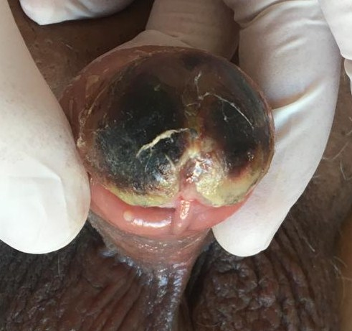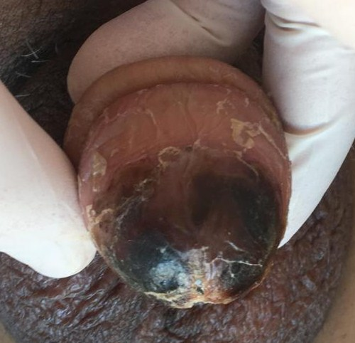
а – вентральный вид б – дорсальный вид

Рисунок 19 – Пациент 68 лет: острый баланит, острая ишемия головки полового члена. 14-е сутки после операции ЭПА.

Учитывая острое локальное нарушение кровообращения и поверхностный некроз головки полового члена, пациенту была проведена антибактериальная, противовоспалительная, антикоагулянтная и дезагрегантная терапия. В связи с сохраняющейся странгурией и постоянным раздражением головки полового члена кислой мочевой средой, с целью профилактики гнойно-деструктивных осложнений и улучшения качества жизни пациента была проведена троакарная цистостомия. На фоне длительной консервативной (медикаментозной и местной (мазевой)) терапии у пациента было отмечено краевое отторжение некротизированной ткани, на месте отторжения имелось грануляционное созревание ткани. Процесс длительной регенерации объясняется наличием у пациента субкомпенсированного сахарного диабета 2 типа. Дальнейшее использование местной терапии с применением 10% метилуроциловой мази показало положительную динамику лечения (рисунки 20, 21).

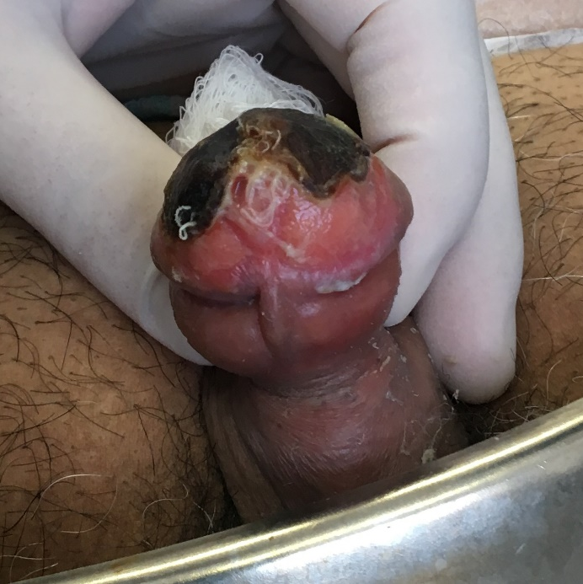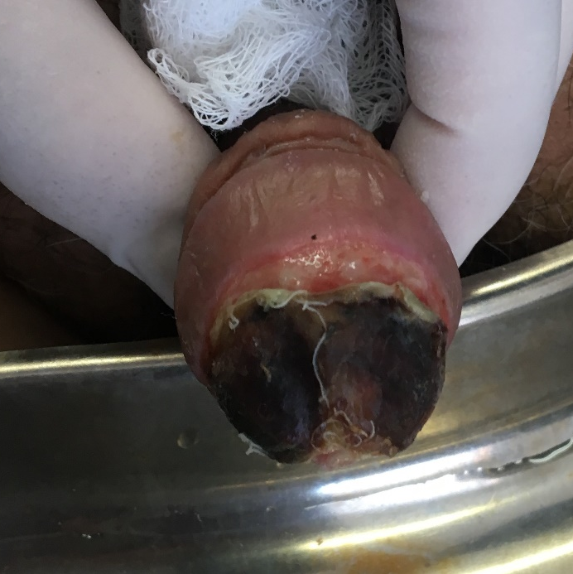
а – вентральный вид б – дорсальный вид

Рисунок 20 – Пациент 68 лет: краевое отторжение некротизированной ткани.
35-е сутки после операции ЭПА.

а – вентральный вид б – дорсальный вид

Рисунок 21 – Пациент 68 лет: формирование грануляционного созревания ткани. 42-е сутки после операции ЭПА.

Через 2 месяца у пациента отмечается полное отторжение некротизированной ткани, с последующим образованием грануляций, стойкое купирование болевого синдрома и полное восстановление самостоятельного мочеиспускания, в связи с чем цистостомический дренаж был удалён (рисунок 22). При контрольном проведении ТРУЗИ объем предстательной железы уменьшился почти на 20% и составил 48,9 см³, суммарная оценка по шкале IPSS составила 11 баллов, а QoL – 2 балла, также улучшились урофлоуметрические показатели.

а – вентральный вид б – дорсальный вид

Рисунок 22 – Пациент 68 лет: отсутствуют участки некротизированной ткани, имеется полная грануляция. Через 2 месяца после операции ЭПА.

В послеоперационном периоде все больные получали комплексную этиотропную, патогенетическую и симптоматическую терапию. Подбор антибактериальной терапии осуществлялся согласно результатам чувствительности бактериального посева мочи.
Тем не менее, у 1 (1,3%) больного, с высоким анестезиологическим риском, на 1-е сутки после операции развилась субмассивная, двусторонняя тромбоэмболия левой главной легочной артерии (ТЭЛА), левой нижнедолевой артерий и сегментарных нижнедолевых артерий справа. Своевременная диагностика и экстренная сердечно-легочная реанимация с дальнейшей активной тромболитической терапией стабилизировали гемодинамические показатели больного. Пациент был переведен в соматическое отделение. В последующем, после выписки, он параллельно находился под наблюдением терапевта и кардиолога. Частота встречаемости послеоперационных осложнений после ЭПА представлена в таблице 8.

Таблица 8 – Распределение больных по частоте развития осложнений в послеоперационном периоде после ЭПА

Осложнение |  | Количество больных (%)
Ранний послеоперационный период (1-3 сутки)
Болевой синдром |  | 57 (71,25%)
Дизурические расстройства |  | 21 (26,25%)
Острая задержка мочи |  | 10 (12,5%)
Инфекционно-воспалительные осложнения (орхит, уретрит) |  | 2 (2,5%)
Гипертеримия | Субфебрильная | 34 (42,5%)
 | Фебрильная | 6 (7,5%)
Поздний послеоперационный период
Инфекционно-воспалительные осложнения (орхит, уретрит) |  | 3 (3,75%)
ГАМП |  | 3 (3,75%)
Абсцесс простаты |  | 1 (1,3%)
Ишемический баланит |  | 1 (1,3%)
ТЭЛА |  | 1 (1,3%)

Одним из важных результатов нашей работы стало распределение послеоперационных осложнений по классификации Clavien-Dindo (таблица 9). Согласно данной классификации, подразделяют 5 степеней осложнений, где:
I степень – любые отклонения от нормального послеоперационного течения, не требующие медикаментозного лечения или хирургического, эндоскопического, радиологического вмешательства. Разрешается терапевтическое лечение: антипиретики, анальгетики, диуретики, электролиты, физиотерапия. Сюда же относится лечение раневой инфекции.
II степень – требуется лечение в виде гемотрансфузии, энтерального или парентерального питания.
III степень – требуется хирургическое, эндоскопическое или радиологическое вмешательство: IIIа - вмешательство без общего обезболивания; IIIb - вмешательство под общим обезболиванием.
IV степень – жизнеугрожающие осложнения (включая осложнения со стороны ЦНС), требующие интенсивной терапии, наблюдения в отделении реанимации, резекции органа: IVа - недостаточность одного органа; IVb - полиорганная недостаточность.
V – смерть больного.
Согласно данной классификации, большинство осложнений (78,75% больных), проявлявшихся болевым синдромом, дизурическими расстройствами, в том числе развитием подкожной гематомой, гипертермией, то есть разрешившихся с применением консервативных методов, были отнесены к I степени осложнений. К IIIa степени мы отнесли 11 (13,75%) пациентов, в том числе пациента с острым ишемическим баланитом, которым потребовалось установки троакарной цистостомы, то есть хирургического вмешательства без общей анестезии. Единичные осложнения, такие как абсцесс простаты и тромбоэмболия левой легочной артерии, были отнесены к IIIb и IVb степени, соответственно. Летальных исходов после ЭПА отмечено не было. Развившиеся послеоперационные осложнения в группе № 1 по классификации Clavien-Dindo представлены в таблице 9.

Таблица 9 – Послеоперационные осложнения в группе № 1 (ЭПА) по классификации Clavien-Dindo

Степень осложнения | Число случаев (%)
I | 63 (78,75%)
II | -
IIIa | 11 (13,75%)
IIIb | 1 (1,25%)
IVa | -
IVb | 1 (1,25%)
V | -

Полученные нами результаты позволяют отнести рентген-эндоваскулярную суперселективную эмболизацию простатических артерий, как к эффективному и относительно безопасному методу лечения симптомов нижних мочевых путей у больных с доброкачественной гиперплазией предстательной железы.
Статистически достоверным является уменьшение объема предстательной железы и остаточной мочи на 26,4 и 66,9% к 3-му месяцу наблюдения, а через 12 месяцев наблюдения на 28,9 и 80,8% от исходного, соответственно, с достоверной вероятностью 95%. Средний показатель максимальной скорости потока мочи статистически прогрессивно увеличился до 3-го месяца наблюдения на 62,4%, достигнув максимальных значений к 12 месяцам наблюдения, при р≤0,05. Кроме того, после проведенной рентген - эндоваскулярной суперселективной эмболизации простатических артерий статистически значимо уменьшились симптомы нижних мочевых путей по шкале IPSS, что положительно сказалось на качестве жизни больных.
Наши наблюдения свидетельствуют, что эмболизация простатических артерий может проводиться как у соматически относительно здоровых больных, так и у имеющих тяжелые интеркуррентные заболевания, а также у больных с наличием цистостомы и клиникой острой задержки мочи.
На основании проведенных нами исследований считаем, что эндоваскулярная суперселективная эмболизация простатических артерий может быть внедрена как новый, перспективный и малоинвазивный метод лечения больных с ДГПЖ, в качестве альтернативы классическим оперативным вмешательствам на предстательной железе.
4 АНАЛИЗ РЕЗУЛЬТАТОВ ТРАНСУРЕТРАЛЬНОЙ РЕЗЕКЦИИ ПРЕДСТАТЕЛЬНОЙ ЖЕЛЕЗЫ ПОСЛЕ ЕЕ ЭМБОЛИЗАЦИИ

4.1 Особенности трансуретральной резекции (ТУР) предстательной железы после эмболизации простатических артерий (ЭПА)
Предпочтительным методом хирургического лечения ДГПЖ при объеме предстательной железы более 80 см³, раньше была чреспузырная аденомэктомия. Со времен внедрения трансуретральной резекции предстательной железы проблема хирургии при больших размерах ДГПЖ частично разрешилась, но данный метод имеет свои характерные осложнения, такие как интраоперационное кровотечение и ТУР-синдром. Причиной развития ТУР-синдрома является то, что во время проведения монополярной методики используется раствор глюкозы, который попадает в системное кровеносное русло через вскрывшиеся в процессе резекции венозные синусы, в последствии изотонический раствор быстро превращается в гипотонический. Развивающееся при этом интраоперационное кровотечение еще более пролонгирует работу хирурга, приводя к резорбции большого количества ирригационной жидкости.
Многие исследования указывают, что максимальный лимит времени проведения монополярной ТУР должен составлять 60 минут. Условной границей объема предстательной железы для проведения ТУР, с учетом характеристики оборудования и навыков хирурга, был установлен не более 80 см³ [173, 174].
Внедрение биполярной плазмокинетической ТУР, которая применялась в нашем исследовании, позволяет увеличить объем резецируемой ткани за тот же промежуток времени по сравнению с монополярной ТУР за счет меньшей затраты времени на коагуляцию. При биполярной методике ТУР-синдром развивается реже за счет использования ирригационной жидкости физиологического раствора, что позволяет удлинить время операции. Тем не менее, известно, что хирург немалую часть времени оперативного вмешательства тратит на выполнение гемостаза. Эмболизация простатических артерий ранее не рассматривалась как метод предоперационной подготовки перед ТУР ДГПЖ. Однако, ряд авторов ее упоминали в своих публикациях в качестве подобной методики [175].
В нашем исследовании были проанализированы результаты хирургического лечения методом биполярной трансуретральной резекции 38 больных группы № 3 (ЭПА+ТУР), которым изначально первым этапом была проведена эндоваскулярная суперселективная эмболизация простатических артерий. Группа № 2, состоявшая из 46 больных, которым была проведена биполярная трансуретральная резекция без предварительной эмболизация простатических артерий (группа ТУР), служила в качестве контрольной группы.
Из группы № 3 основная часть больных – 32 (84,2%), была госпитализирована в плановом порядке, из них у 22 (57,9%) больных отмечалось прогрессирование симптомов инфравезикальной обструкции, что привело к ухудшению качества жизни. У 10 (26,3%) больных ранее, на этапе проведения ЭПА, была установлена троакарная цистостомия, в последующем самостоятельное мочеиспускание не восстановилось. 6 (15,8%) больных после проведения ЭПА (послеоперационный период более 6 месяцев) на различных сроках были госпитализированы в экстренном порядке, в связи с развившейся острой задержкой мочи. В группе № 2 из числа плановых госпитализированных 7 (15,2%) больным ранее была установлена цистостома. Из числа больных с наличием цистостомического дренажа на этапе предоперационного обследования дисфункция мочевого пузыря не была отмечена. Подробная информация госпитализированных больных представлена в таблице 10.

Таблица 10 – Число госпитализированных больных с наличием и без цистостомического дренажа группы № 2 (ТУР) и № 3 (ЭПА+ТУР)

Госпитализировано |  | Группа №2 (ТУР)  n=46 |  | Группа №3 (ЭПА+ТУР)  n=38
Экстренных | ОЗМ | 18 (39,1%) |  | 6 (15,8%)
Плановых | С цистостомой | 7 (15,2%) | 28 (60,9%) | 10 (26,3%) | 32 (84,2%)
 | ИВО | 21 (45,7%) |  | 22 (57,9%)

Средний возраст в группе № 2 составил 67,7±7,6 лет (50-86 лет). Показатель тяжести СНМП и качества жизни в среднем составил – 23,2±5,3 и 5,0±0,5 баллов, соответственно. Объем предстательной железы варьировал от 40 до 155 см³, а среднее значение – 74,0±27,0 см³. По всем показателям статистически значимых различий между группами не было (при уровне значимости p > 0,05).
Средний возраст в группе № 3 составил 71,9±7,8 лет (57-85 лет). Показатели тяжести симптомов заболевания и качества жизни больных по шкале IPSS-QoL составили – 23,7±3,6 и 5,2±0,5 баллов, соответственно, что было расценено как тяжелая степень дизурических расстройств со значительным влиянием на качество жизни. Средний объем предстательной железы в группе ЭПА+ТУР на момент проведения ЭПА был 87,1±27,1 см³. Максимальный объем простаты составлял 148 см³, минимальный – 44 см³. После проведения ЭПА объем предстательной железы уменьшился в среднем на 25% и перед проведением ТУР, среднее ее значение составило 65,3±30,8 см³ (таблица 11).
Показатели общего и свободного ПСА в группе № 3 были определены еще на этапе проведения ЭПА. Тем не менее, с целью динамического контроля и исключения онконастороженности, на амбулаторном предоперационном этапе эти показатели были определены повторно. Уровень общего и свободного ПСА в группе № 3 был в пределах 4,1±2,88 и 1,3±0,96 нг/мл, соответственно. В группе № 2 показатели общего и свободного ПСА статистически значимых различий в сравнении с группой № 3 не отмечено.
По данным урофлоуметрии, в обеих группах был отмечен обструктивный тип мочеиспускания. Средние показатели максимальной скорости потока мочи (Q_{max}) в группах составило 12,1±1,6 и 10,7±1,3 мл/с, соответственно.

Таблица 11 – Основные клинико-демографические показатели больных группы № 2 (ТУР) и № 3 (ЭПА+ТУР)

Показатели | Группа № 2 (ТУР)  n=46 | Группа № 3 (ЭПА+ТУР) n=38
Возраст, лет | 67,7±7,6 | 71,9±7,8
 | 50-86 | 57-85
Послеоперационный  койко-день | 7,6±2,4 | 4,2±2,5
 | 4-18 | 2-8
ИМТ, кг/м² | 23,6±4,7 | 26,5±5,0
Тяжесть СНМП (IPSS), баллы | 23,2±5,3 | 23,7±3,6
Качество жизни (QoL), баллы | 5,0±0,5 | 5,2±0,5
ПСА общий, нг/мл | 3,5±2,4 | 4,1±2,9
ПСА свободный, нг/мл | 0,71±0,72 | 1,3±0,96
Vпж¹, см³ | – | 87,1±27,1
 | – | 44-148
Vпж², см³ | 74,0±27,0 | 65,3±30,8
 | 40-155 | 26-117
Vом¹, мл | 254,1±76,3 | 107,3±45,8
Vом², мл | 53,7±34,2 | 44,8±19,6
Q_{max}, мл/с | 10,7±1,3 | 12,1±1,6
 | p ≥ 0,05
Примечания:
1. Vпж¹ – объем предстательной железы перед ЭПА.
2. Vпж² – объем предстательной железы перед ТУР.
3. Vом² – объем остаточной мочи перед ТУР.
4. Vом² – объем остаточной мочи после ТУР

Средняя продолжительность стационарного пребывания в послеоперационном периоде в группе № 2 (ТУР), по сравнению с группой № 3 (ЭПА+ТУР), превышала и достигала в 2-х случаях до 18 суток, в связи с развившимися макрогематурией и тампонадой мочевого пузыря в раннем послеоперационном периоде, консервативно некупировавшихся и потребовавшихся повторного эндоскопического вмешательства с целью гемостаза послеоперационного ложа. Правильно выбранная активная тактика хирургического пособия позволяла купировать макрогематурию, сохранив гемодинамические показатели больного, исключив при этом гемотрансфузию. Столь длительное пребывание больных в стационаре группы № 2 также было связано с тем, что на момент поступления у больных имелась сопутствующая патология со стороны сердечно-сосудистой, дыхательной и эндокринной системы, что не могло не сказаться на развитие интра- и послеоперационных осложнений в отдельных случаях.

Таблица 12 – Физический статус больных группы № 2 (ТУР) и № 3 (ЭПА+ТУР) по классификации ASA

Показатели |  | Группа № 2  (ТУР) n=46 | Группа № 3  (ЭПА+ТУР) n=38
 |  |  | ЭПА | ТУР
Физический статус | ASA I | 7 (15,2%) | 8 (21,1%) | 9 (23,7%)
 | ASA II | 25 (54,4%) | 10 (26,3%) | 23 (60,5%)
 | ASA III | 14 (30,4%) | 16 (42,1%) | 6 (15,8%)
 | ASA IV | - | 4 (10,5%) | -

а
б | в

а – группа № 2 (ТУР) n=46; б – группа № 3 (ЭПА) n=38; в – группа № 3 (ТУР) n=38

Рисунок 23 – Физический статус больных группы № 2 (ТУР) и № 3 (ЭПА+ТУР)
по классификации ASA

Согласно таблице 12 и рисунку 23, в группе № 2 (ТУР) из 46 больных, 14 (30,4%) имели тяжелые системные заболевания (ASA III), потребовавшие соответствующей предоперационной медикаментозной коррекции, что также могло сказаться на продолжительности пребывания в послеоперационном периоде. В составе группы наблюдались 25 (54,4%) больных с легкими системными заболеваниями без существенных физических ограничений, имевшие такие заболевания как контролируемая артериальная гипертензия, компенсированный сахарный диабет или ХОБЛ. В группе № 3 (ЭПА+ТУР) на этапе проведения ЭПА большая часть больных 16 (42,1%) имела значимые или тяжелые системные заболевания, такие как плохо контролируемая артериальная гипертензия, субкомпенсированный сахарный диабет или ХОБЛ, сниженная фракция сердечного выброса, перенесенные в анамнезе (более 3 месяцев) инфаркт миокарда, инсульт, ишемическую болезнь сердца или стентирование коронарных артерий, те состояния, не позволяющие или имеющие высокий риск развития послеоперационных осложнений после ТУР. 4 (10,5%) больных на этапе проведения ЭПА имели противопоказания к ТУР: у 2 больных в анамнезе (менее 3 месяцев) было проведено эндоваскулярное коронарное стентирование, у 2 больных – низкий уровень фракции выброса по данным ЭхоКГ. На этапе проведения ТУР большинство больных 23 (60,5%) соответствовало физическому статусу ASA II. Связано это было с тем, что больным на амбулаторном этапе была назначена или откорректирована медикаментозная терапия, направленная на улучшение соответствующих функциональных нарушений.
Показаниями к операции в группе № 2 служили, помимо редукции объема предстательной железы и улучшения физического статуса, наличие не менее двух следующих критерий:
- Сумма баллов по шкале IPSS более 18 баллов.
- Показатель Q_{max} менее 12 мл/с.
- Наличие остаточной мочи по УЗИ более 80 мл.
- Наличие цистостомического дренажа и желание пациента избавиться от него.
Размер эмболизационного материала 300-500 мкм позволяет добиться окклюзии сосудов на уровне мелких артерий, что приводит к ишемическому инфаркту аденоматозных тканей, усилению апоптоза, как вторичного эффекта местной гипоксии, вследствие чего железистая ткань замещается на фиброзную. На практике это приводит к уменьшению объема предстательной железы и интраоперационному снижению активного и диффузного кровотечения. Эти факторы уменьшают длительность оперативного вмешательства и снижают риск развития интра- и послеоперационных осложнений, сокращая сроки послеоперационного орошения и дренирования мочевого пузыря, а также сроки реабилитации пациента.
В процессе резекции предстательной железы при пересечении артериальных сосудов из их просвета выделялись эмболы, что считалось признаком выполненной целевой эмболизации. В ряде случаев, при послойной резекции железы, открывались участки ткани в стадии некроза.

  - Сравнительный анализ полученных результатов у больных групп № 2 (ТУР) и № 3 (ЭПА+ТУР)
С целью оценки преимуществ двух методов хирургического лечения, дополнительно рассчитывались и оценивались следующие показатели: длительность операции, длительность функционирования послеоперационной ирригационной системы, длительность дренирования мочевого пузыря и объем интраоперационной кровопотери. В связи с этим, группа больных № 3 (ЭПА+ТУР) была разделена на подгруппы, в зависимости от сроков выполнения ТУР после ЭПА и выглядела она следующим образом – 1, 3, 6, 12 месяцев. Результаты исследования представлены в таблице 13.

Таблица 13 – Сравнительная характеристика показателей ТУР группы № 2 (ТУР) и № 3 (ЭПА+ТУР)

Показатели | Группа № 2  (ТУР)  n=46 | Группа № 3 (ЭПА+ТУР)  n=38
 |  | 1 месяц  n=7 | 3 месяца n=10 | 6 месяцев  n=12 | 12 месяцев  N=9
1 | 2 | 3 | 4 | 5 | 6
Длительность операции, мин. | 73,5±28,9 | 68,4± 22,7 | 65,2±18,4 | 74,7±21,3 | 76,1±25,6  р≤0,05
Длительность послеоперационной ирригационной системы, часы | 19,8±2,1 | 12,8±2,4 | 17,5±1,8 | 18,1±2,3 | 20,0±1,7  р>0,05
Длительность дренирования мочевого пузыря, сутки | 4,6±1,1 | 3,3±0,9 | 3,8±1,0 | 4,0±1,1 | 4,4±1,3  р>0,05
Объем интраоперационной кровопотери, мл | 295,0±41,2 | 189,2± 47,5 | 195,8±33,0 | 234,5± 35,7 | 287,4±44,9  р≤0,05
Вероятность ошибки | - | р≤0,01 | р≤0,01 | р≤0,05 | -

Анализ полученных данных указывает на статистически значимое уменьшение интраоперационной кровопотери в группе № 3 (ЭПА+ТУР) при проведении ТУР в сроках 1, 3 и 6 месяцев, что положительно сказывается на сроках послеоперационной ирригации и длительности дренирования мочевого пузыря. Уменьшение объема интраоперационной кровопотери в группе № 3 на прямую связано с предварительно проведенной ЭПА, позволившей достичь целевого блока сосудистого русла предстательной железы.
Длительность операции зависела от многих факторов: технических навыков хирурга, объема предстательной железы, формы роста аденоматозных узлов и др. Цистостомический дренаж у всех больных был удален на 2-е сутки после операции. Статистически значимых отличий в исследуемых группах и подгруппах не было отмечено. Однако, факт статистически значимого уменьшения интраоперационной кровопотери в подгруппах группы № 3 (ЭПА+ТУР), по сравнению с группой № 2 (ТУР), является достоверным и метод ЭПА можно рассматривать не только как самостоятельный и малоинвазивный метод лечения больных с ДГПЖ, но и в качестве подготовки к трансуретральной резекции.

4.3 Ранние и поздние осложнения трансуретральной резекции предстательной железы после эмболизации простатических артерий (ЭПА)
Предварительно выполненное ЭПА у 38 больных с ДГПЖ позволил эффективно провести ТУР предстательной железы с наименьшим количеством осложнений (таблица 14). Лишь у одного больного (2,6%) были диагностированы начальные проявления ТУР-синдрома, которые были успешно купированы в отделении интенсивной терапии. Развитие воспалительных осложнений было отмечено в подруппах 6 и 12 месяцев и составило 2,6% (1 больной) и 5,3% (2 больных), соответственно. К наиболее частым осложнениям в позднем послеоперационном периоде в группе № 3 можно отнести гиперактивный мочевой пузырь (ГАМП), проявившийся после удаления уретрального катетера в виде императивных позывов к мочеиспусканию и ургентного недержания мочи. Статистически значимых отличий в развитии ГАМП в сравнении с группой № 2 не отмечено. Во всех случаях, симптомы ГАМП успешно купировались назначением препаратов из группы м-холиноблокаторов. Острая задержка мочи в группе № 3 развилась только у одного больного (2,6%), которая впоследствие разрешилась повторной установкой уретрального катетера на 3 суток.

Таблица 14 – Распределение больных по частоте развития осложнений в послеоперационном периоде после ТУР предстательной железы

Показатели | Группа № 2  (ТУР)  n = 46 | Группа № 3 (ЭПА+ТУР)  n=38
 |  | 1 месяц  n=7 | 3 месяца  n=10 | 6 месяцев  n=12 | 12 месяцев  n=9
1 | 2 | 3 | 4 | 5 | 6
Ранний послеоперационный период (1-3 сутки)
ТУР-синдром | 2 (4,3%) | 0 | 0 | 0 | 1 (2,6%)
Кровотечение | 2 (4,3%) | 0 | 0 | 0 | 0
Воспалительные осложнения | 5 (10,9%) | 0 | 0 | 1 (2,6%) | 2 (5,3%)
1 | 2 | 3 | 4 | 5 | 6
Поздний послеоперационный период
ОЗМ | 3 (6,5%) | 0 | 0 | 0 | 1 (2,6%)
Недержание мочи | 0 | 0 | 0 | 0 | 0
ГАМП | 7 (15,2%) | 0 | 1 (2,6%) | 3 (7,9%) | 2 (5,3%)
Воспалительные осложнения | 2 (4,3%) | 0 | 0 | 0 | 1 (2,6%)
Анализ данных, приведенных в таблице показывает, что наименьшее количество осложнений в группе № 3 (ЭПА+ТУР) зафиксировано в первые 6 месяцев. Сравнительный анализ с группой № 2 (ТУР) указывает на то, что проведение ТУР предстательной железы с предварительно выполненным ЭПА приводит наибольшей эффективности с меньшим количеством развития послеоперационных осложнений.

4.4 Отсроченные результаты лечения больных группы № 3 (ЭПА+ТУР)
Результаты были прослежены у всех больных с контрольным исследованием через 3 месяца после хирургического лечения. Критериями оценки были опросник IPSS-QoL, объем остаточной мочи и урофлоуметрический показатель Q_{max}. Результаты исследования представлены в таблице 15.

Таблица 15 – Отсроченные результаты группы № 2 (ТУР) и группы № 3 (ЭПА+ТУР)

Показатели | Группа | До операции ТУР | Через  3 месяца
Тяжесть СНМП (IPSS), баллы | ТУР | 23,2±5,3 | 6,2±0,7
 | ЭПА+ТУР | 23,7±3,6 | 6,4±0,5
Качество жизни (QoL), баллы | ТУР | 5,0±0,5 | 2,0±0,6
 | ЭПА+ТУР | 5,2±0,5 | 1,7±0,3
Объем остаточной мочи, мл | ТУР | 254,1±76,3 | 13,7±5,4
 | ЭПА+ТУР | 107,3±45,8 | 11,8±5,6
Q_{max}, мл/с | ТУР | 10,7±1,3 | 19,2±0,1
 | ЭПА+ТУР | 12,1±1,6 | 19,1±0,2

Сравнительный анализ полученных данных после ТУР у больных с ДГПЖ обеих групп через 3 месяца оказались сопоставимы. Различие имели лишь показатели качества жизни: 2,0±0,6 в группе № 2 (ТУР) и 1,7±0,3 баллов в группе № 3 (ЭПА+ТУР), а также в объеме остаточной мочи 13,7±5,4 в группе № 2 (ТУР) и 11,8±5,6 в группе № 3 (ЭПА+ТУР).
Таким образом, существенным преимуществом предварительного выполнения эндоваскулярной суперселективной эмболизации простатических артерий у больных с доброкачественной гиперплазией предстательной железы в качестве предоперационной подготовки перед трансуретральной резекцией является повышение безопасности операции, улучшение визуализации благодаря меньшему интраоперационному кровотечению, что позволяет эффективно провести радикальное вмешательство с наименьшим временем и минимальным риском развития послеоперационных осложнений. Также, предварительно выполненная эмболизация простатических артерий делает возможным выполнить трансуретральную резекцию у категории больных с высоким анестезиологическим риском (ASA III-IV), которым ранее она была противопоказана. Все выше сказанное является подтверждением того, что эндоваскулярная суперселективная эмболизация простатических артерий, помимо эффективного самостоятельного малоинвазивного метода, может рассматриваться, как предварительный этап подготовки к трансуретральной резекции у больных с доброкачественной гиперплазией предстательной железы.
Полученные нами данные показали, что трансуретральная резекция предстательной железы в обеих группах позволяет достичь адекватного устранения инфравезикальной обструкции у больных с ДГПЖ. Однако, для достижения большей безопасности и радикальности, эффективным методом является предварительное проведение эмболизации простатических артерий не более чем за 6 месяцев до выполнения в последующей трансуретральной резекцией предстательной железы.

4.5 Алгоритм хирургической тактики при доброкачественной гиперплазии предстательной железы для проведения эмболизации простатических артерий
Анализ полученных данных нашего исследования показал, что в результате лечения больных с ДГПЖ посредством выполнения эндоваскулярной суперселективной эмболизации простатических артерий были достигнуты положительные результаты, что позволило разработать алгоритм действий у больных с данным заболеванием. Нами получено Авторское Свидетельство № 18838 от 18.06.2021 г. (Приложение Б).
На первом этапе лечебной тактики, как и при любом другом хроническом заболевании, нужно убедиться, вне зависимости от проявлений симптомов нижних мочевых путей при ДГПЖ по шкале IPSS, в применении всех методов консервативного лечения и определить показания к хирургическому вмешательству.
При наличии у больного экстренного состояния, требующего активной хирургической тактики (острая задержка мочи, хроническая почечная недостаточность вследствие сдавления устьев мочеточников при субтригональной гиперплазии предстательной железы, тампонада мочевого пузыря вследствие некупирующегося консервативно макрогематурии из варикозно расширенных вен аденоматозных узлов), необходимо установление троакарной цистостомы, с последующим выполнением эмболизации простатических артерий.
Основываясь на результатах нашего исследования, с учетом клинических протоколов диагностики и лечения ДГПЖ Министерства Здравоохранения Республики Казахстан, а также рекомендациям Европейской ассоциации урологов, мы предлагаем следующий Алгоритм действий при плановой и экстренной госпитализации больных с ДГПЖ. Обязательным компонентов исследования является заполнение опросника IPSS, согласно которой сумма баллов свыше 20 оценивается как тяжелая степень нарушений дизурических расстройств. Объективным показателем инфравезикальной обструкции является наличие остаточной мочи после микции и снижение максимальной скорости потока мочи.
При наличии у больного, по результатам УЗИ, объема остаточной мочи более 150 мл, вне зависимости от степени физического статуса ASA, согласно нашему алгоритму, рекомендовано установка цистостомического дренажа и проведение эндоваскулярной суперселективной эмболизации простатических артерий. Если же, объем остаточной мочи не превышает 150 мл, проводится оценка физического статуса ASA. Пациентам с тяжелыми системными заболеваниями (ASA III-IV), требующими длительной медикаментозной коррекции или выполнения дополнительного обследования, необходимым оптимальным и более безопасным методом хирургического лечения является проведение эндоваскулярной суперселективной эмболизации простатических артерий. Пациентам с легкими системными заболеваниями или относительно здоровым, предпочтительным методом является хирургическое вмешательство трансуретральным доступом, с правом выбора менее инвазивного метода без проведения анестезиологического пособия – эмболизацию простатических артерий.
В дальнейшем, после проведения ЭПА, в контрольные периоды наблюдения (первые 3-6 месяцев), оценивается динамика изменений объема предстательной железы, урофлоуметический показатель Q_{max}, тяжесть степени мочеиспускания по шкале IPSS и качество жизни QoL. Основываясь на полученных данных нашего исследования следует вывод, что объем предстательной железы наиболее активно уменьшается в первые 3-6 месяцев после проведения ЭПА, способствуя уменьшению инфравезикальной обструкции и объективному повышению максимальной скорости потока мочи. В случае, если к 6-му месяцу значения IPSS, объем остаточной мочи, Q_{max} не достигли удовлетворительных значений, а также, если пациент желает избавиться от цистостомического дренажа, то выполняется ТУР предстательной железы. А пациенты, имеющие высокий анестезиологический риск (ASA III-IV), допускаются к проведению ТУР предстательной железы после коррекции сопутствующих патологий.

Схематически алгоритм хирургического лечения больных с ДГПЖ посредством ЭПА представлен на рисунке 24.

ДГПЖ

Экстренный
Плановый

ООМ > 100 мл Qmax < 12 мл
ООМ < 100 мл Qmax < 12 мл/с
Уретральный катетер

ASA III-IV
Троакарная цистостомия

ASA I-II

ЭПА

↑ IPSS, ↑ ООМ, ↓ Qmax
Наблюдение
1-3-6 месяцы
ТУВ

«Д»-наблюдение:
2 раза в год
Редукция Vпж
↓ IPSS, ↓ ООМ, ↑ Qmax

При наличии стомы - удаление

ООМ – объем остаточной мочи
Q_{max} – максимальная скорость потока мочи
ТУВ – трансуретральное вмешательство (ТУР, ТУЭП-энуклеация простаты и другие)
ASA – физическое состояние пациента по классификации Американского общества анестезиологов
«Д» - динамическое наблюдение
↑ - прогрессирующее увеличение
↓ - стойкое уменьшение

Рисунке 24 – Алгоритм хирургического лечения при доброкачественной гиперплазии предстательной железы

5 ВЛИЯНИЕ ЭМБОЛИЗАЦИИ ПРОСТАТИЧЕСКИХ АРТЕРИЙ НА ПАТОМОРФОЛОГИЧЕСКУЮ ХАРАКТЕРИСТИКУ ДОБРОКАЧЕСТВЕННОЙ ГИПЕРПЛАЗИИ ПРЕДСТАТЕЛЬНОЙ ЖЕЛЕЗЫ

5.1 Патоморфологическая характеристика ткани при доброкачественной гиперплазии предстательной железы после трансуретральной её резекции
С целью оценки влияния эмболизации артерий предстательной железы на патогистологические характеристики доброкачественной гиперплазии предстательной железы (ДГПЖ), предварительно, было проведено патогистологическое исследование операционного материала, изъятого у группы больных ДГПЖ при трансуретральной резекции железы.
При патогистологическом исследовании тканей предстательной железы больных данной группы были выявлены однотипные патоморфологические изменения, соответствующие различным морфогенетическим стадиям развития ДГПЖ. Так, строма железы была представлена миофибриллярной тканью с участками склероза и неравномерно выраженной лимфоцитарно-гистиоцитарной инфильтрацией, иногда с примесью лейкоцитов, что обусловлено хроническим воспалением. В толще миофибриллярной ткани определялись разрозненные группы из 2-3-х железистых структур, формирующих пролиферативные центры. Железы, как правило, были выстланы мономорфным эпителием с оксифильной или вакуолизированной цитоплазмой и базально расположенными мономорфными ядрами (рисунок 25).
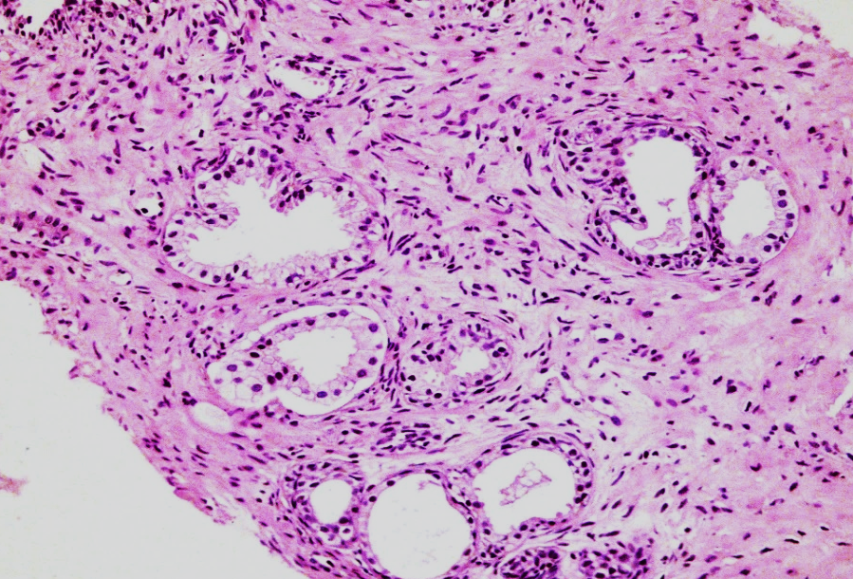

Рисунок 25 – Ткань предстательной железы пациента 58 лет: миофибриллярная строма железы инфильтрирована лимфоцитами и гистиоцитами.

Примечание – Окраска гематоксилином и эозином. Увеличение х160

Вместе с тем выявлялись и сформированные пролиферативные центры в стадии гиперплазии ацинарных структур. При этом ацинарные железы располагались компактно и были разделены тяжами фиброзных волокон. Просветленный эпителий желез с признаками очаговой пролиферации с образованием ложных и истинных сосочков. В части желез выявляли признаки криброзной гиперплазии эпителия (рисунок 26).
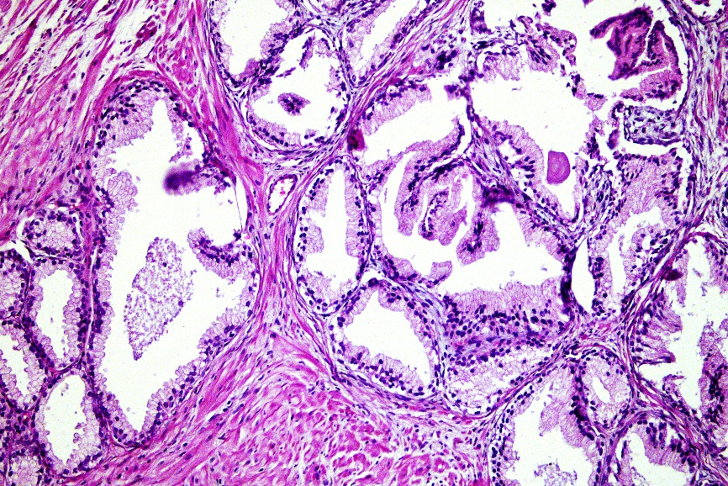

Рисунок 26 – Ткань предстательной железы пациента 58 лет: стадия ацинарной гиперплазии - группа неравномерно расширенных желез с сосочковой и криброзной гиперплазией эпителия

Примечание – Окраска гематоксилином и эозином. Увеличение х200

Иногда выявлялись признаки базальноклеточной гиперплазии эпителия желез с явлениями дистопии и умеренного полиморфизма ядер, а также формирования криброзных и сосочковых структур (рисунок 27).

Рисунок 27 – Ткань предстательной железы пациента 62 лет: группа желез с признаками выраженной базальноклеточной гиперплазии

Примечание – Окраска гематоксилином и эозином. Увеличение х160
Отдельные группы желез были кистовидно расширены и выстланы уплощенным эпителием. В просвете желез определялся застойный секрет и слоистые амилоидные тельца (рисунок 28).

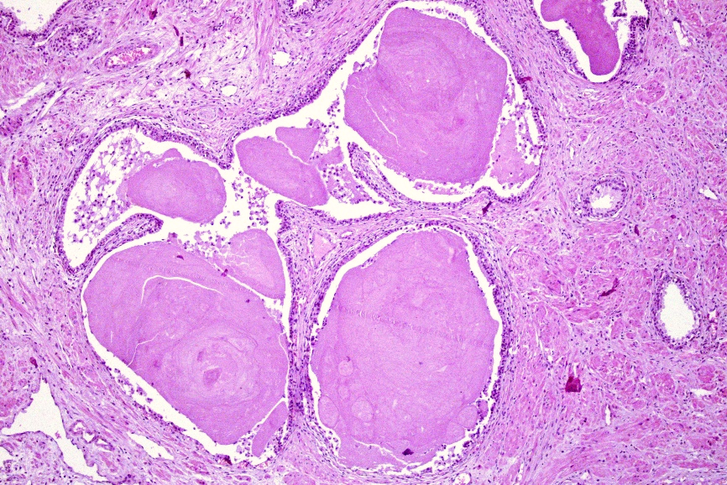

Рисунок 28 – Ткань предстательной железы пациента 58 лет: группа кистозно расширенных желез с амилоидными тельцами

Примечание – Окраска гематоксилином и эозином. Увеличение х100

В толще миофибриллярной стромы, исследуемых тканей предстательной железы, выявляли признаки расстройства кровообращения на фоне изменений структуры стенки сосудов, хронического воспаления, а также фиброзно-склеротические изменения перигландулярных тканей с атрофией части желез.
Так, в стенке артериол, расположенных в толще отечной склерозированной межжелезистой стромы наблюдали развитие фибриноидных изменений и гиалиноза со значительным сужением просвета сосудов (рисунок 29).
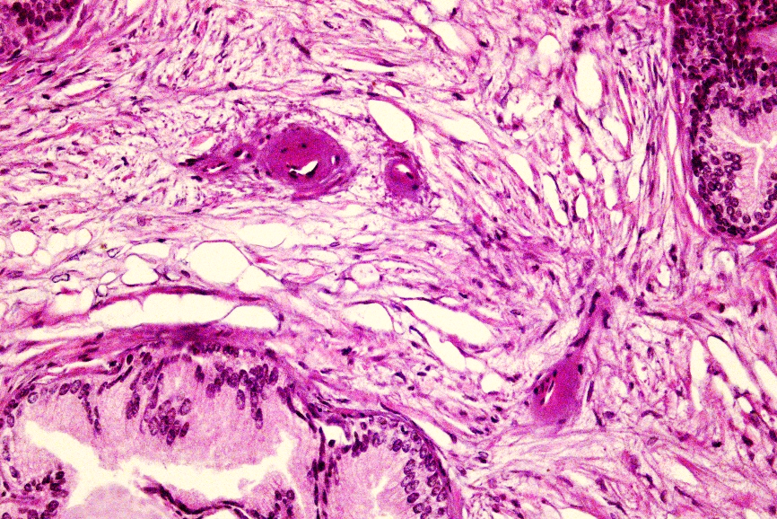

Рисунок 29 – Ткань предстательной железы пациента 65 лет: гиалиноз стенки артериол с сужением просвета

Примечание – Окраска гематоксилином и эозином. Увеличение х200
В сосудистой стенке артериальных сосудов определяли циркулярный фиброз и склероз с явлениями ксантоматоза и выраженного сужения просвета артерий. В просвете отмечались стаз лимфоцитов, с примесью эритроцитов; периваскулярная лимфоцитарно-гистиоцитарная инфильтрация (рисунок 30).

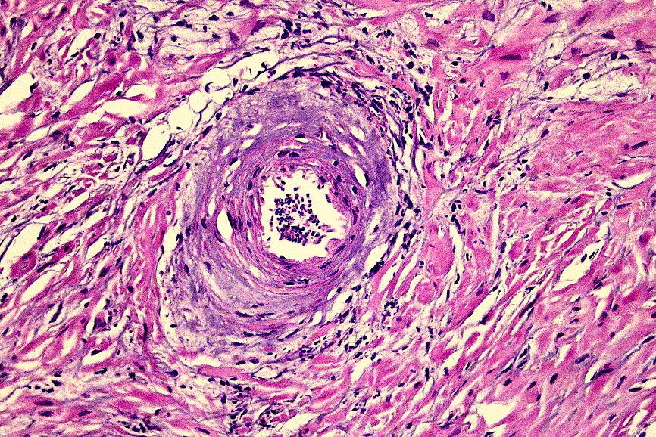

Рисунок 30 – Ткань предстательной железы пациента 57 лет: циркулярный фиброз и склероз артерии стромы предстательной железы с явлениями ксантоматоза и сужения просвета сосуда.

Примечание – Окраска гематоксилином и эозином. Увеличение х200

Сосудистые изменения в участках узловатой гиперплазии миофибриллярной ткани сопровождались неравномерным расширением и застойным полнокровием венозных сосудов (рисунок 31).

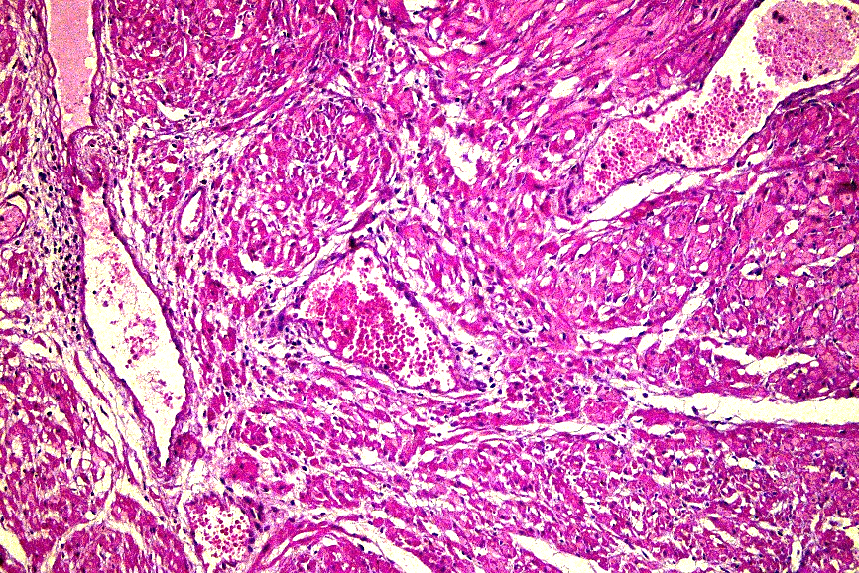

Рисунок 31 – Ткань предстательной железы пациента 57 лет: участки узловатой миофибриллярной гиперплазии ткани предстательной железы

Примечание – Окраска гематоксилином и эозином. Увеличение х160

В сосудах микроциркуляторного русла наблюдали стазы эритроцитов, местами с примесью лимфоцитов и единичных лейкоцитов. В периваскулярной ткани отмечался выраженный фиброз с явлениями отека (рисунок 32).

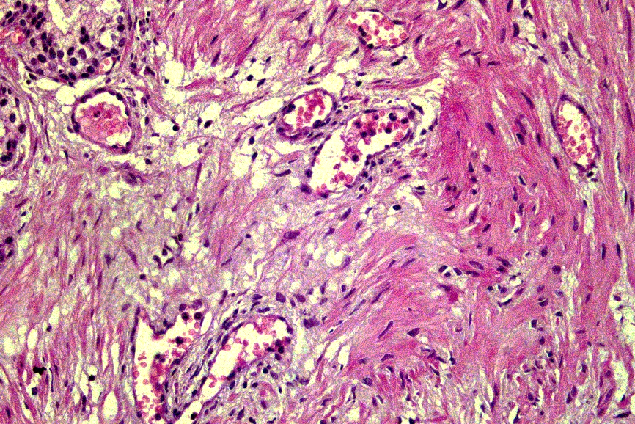

Рисунок 32 – Ткань предстательной железы пациента 77 лет: неравномерное расширение сосудов микроциркуляторного русла; в просвете сосудов стазы эритроцитов с примесью лимфоцитов и единичных лейкоцитов

Примечание – Окраска гематоксилином и эозином. Увеличение х160

Склеротические изменения в строме предстательной железы имели, как очаговый характер, так и диффузно-сетчатый (рисунок 33).
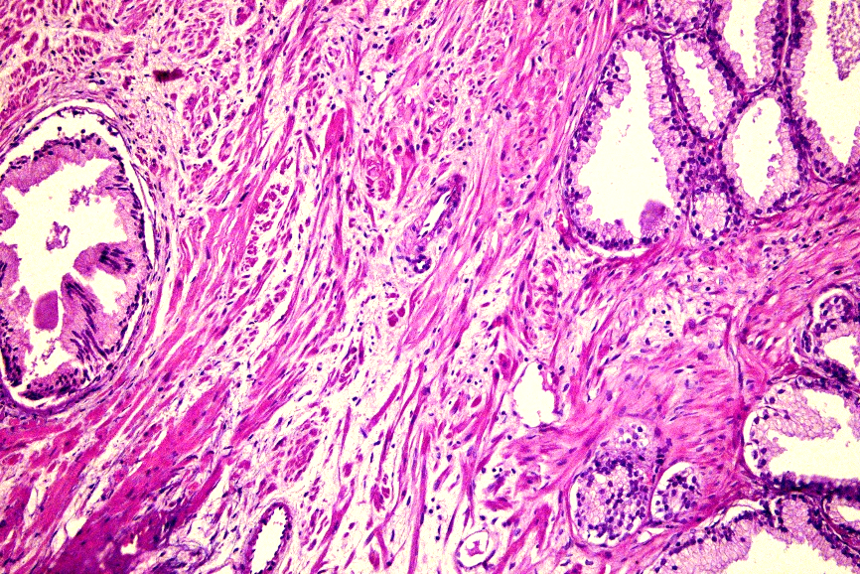

Рисунок 33 – Ткань предстательной железы пациента 58 лет: диффузно-сетчатый склероз миофибриллярной стромы предстательной железы

Примечание – Окраска гематоксилином и эозином. Увеличение х200

Таким образом, в исследуемых гистологических препаратах предстательной железы больных контрольной группы были выявлены типичные дисрегенераторные процессы, характерные для доброкачественной гиперплазии предстательной железы. Дисрегенераторные изменения выражались в развитии узловатой миофибрилярной гиперплазии, фиброзе и склерозе стромы железы, а также в развитии признаков всех пяти морфогенетических стадий формирования пролиферативных центров [176]. Дисрегенераторные процессы развивались на фоне нарушений гемоциркуляции в связи со склеротическими изменениями стенки артерий и гиалинозом стенки артериол, а также хроническим воспалительным процессом.

5.2 Динамика патоморфологических изменений доброкачественной гиперплазии предстательной железы после эмболизации простатических артерий
Динамику патоморфологических изменений предстательной железы у больных с ДГПЖ исследовали через 1, 2, 3, 4, 6 месяцев и через 1 год после эмболизации простатических артерий, посредством изучения резицированной ткани аденоматозных узлов, полученной в ходе проведения ТУР ДГПЖ на разных временных этапах.
Через 1 месяц после эмболизации артерий в предстательной железе выявлялись неравномерно распределенные эмболизированные мелкие артерии, вокруг которых выявлялись признаки реактивного продуктивного воспаления в виде лимфоцитарно-плазмоцитарной инфильтрации с примесью гистиоцитов, макрофагов и эозинофилов. В стенке артерий наблюдали фибриноидный некроз и воспалительную инфильтрацию (рисунок 34).
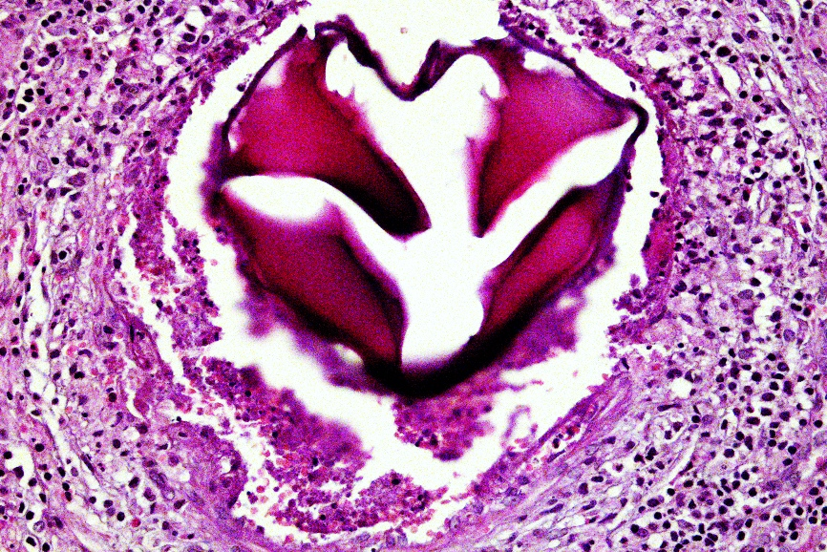

Рисунок 34 – Ткань предстательной железы пациента 65 лет через 1 месяц после ЭПА: расширенная мелкая артерия с эмболом в просвете. Стенка сосуда инфильтрирована лимфоцитами и плазмоцитами

Примечание – Окраска гематоксилином и эозином. Увеличение х200

В ткани предстательной железы на фоне типичных признаков гиперплазии желез в пролиферативных центрах наблюдали развитие выраженных фибропластических процессов в миофибриллярной строме с явлениями псевдоаденоматозной перестройки ткани железы. Так, местами волокна зрелой соединительной ткани циркулярно окружали пролиферативные центры, формируя узловатые структуры из ацинарных желез (рисунок 35).
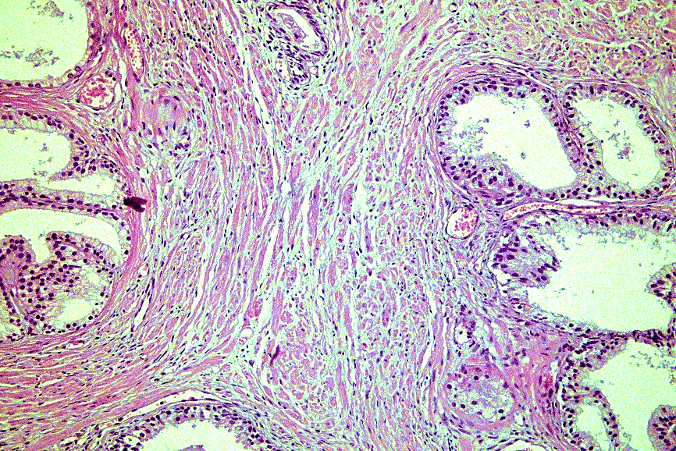

Рисунок 35 – Ткань предстательной железы пациента 65 лет через 1 месяц после ЭПА: пролиферативные центры циркулярно окружены волокнами зрелой соединительной ткани

Примечание – Окраска гематоксилином и эозином. Увеличение х200

В межжелезистой строме выявляли диффузно-очаговую лимфоцитарно-гистиоцитарную инфильтрацию с примесью лейкоцитов, а в отдельных участках наблюдали формирование лимфоидно-клеточных гранулем вокруг железистых структур, подвергшихся деструкции (рисунок 36а, 36б).
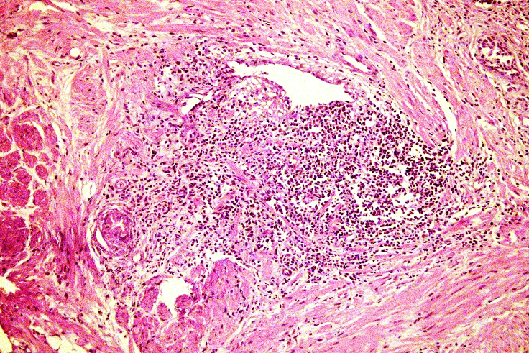
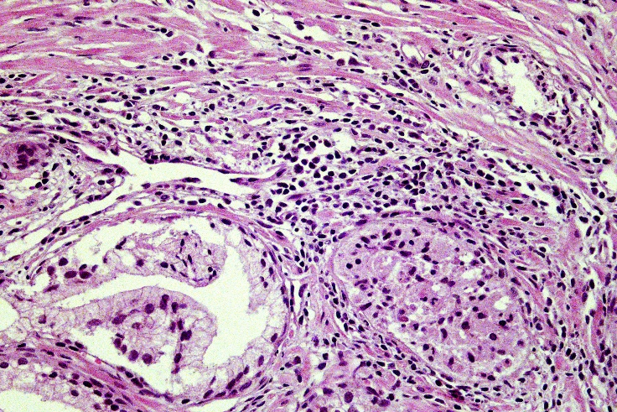
а б

а – лимфоцитарно-гистиоцитарная инфильтрация межжелезистой стромы; б – формирование лимфоидно-клеточной гранулемы в зоне деструкции железистых структур

Рисунок 36 – Ткань предстательной железы пациента 65 лет через 1 месяц после ЭПА

Примечание – а, б – окраска гематоксилином и эозином. а – увеличение х200; б – увеличение х100
Вместе с тем, были выявлены выраженные изменения стенки артериальных сосудов. При этом отмечали не только деформацию сосудистой стенки за счет фиброза и склероза, но и явления ремоделирования сосудов (рисунок 37).

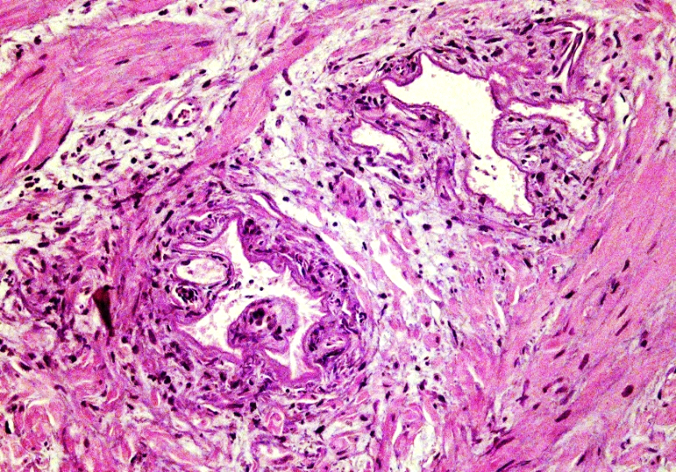

Рисунок 37 – Ткань предстательной железы пациента 65 лет через 1 месяц после ЭПА: ремоделирование склерозированных артериальных сосудов

Примечание – Окраска гематоксилином и эозином. Увеличение х200

На фоне фибросклеротических изменений стромы и артериальных сосудов развивались очаговые склеро-атрофические изменения железистых структур в пролиферативных центрах за счет склероза и атрофии стромы криброзных структур и сосочковых выростов эпителия желез (рисунок 38).

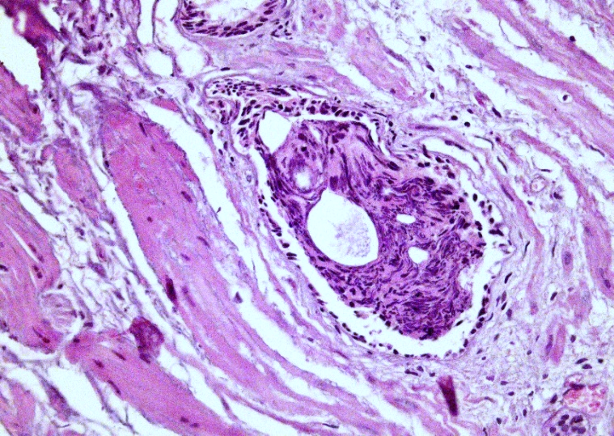

Рисунок 38 – Ткань предстательной железы пациента 65 лет через 1 месяц после ЭПА: склеро-атрофические изменения пролиферативных центров; перигландулярный склероз

Примечание – Окраска гематоксилином и эозином. Увеличение х200

Результаты проведенного исследования свидетельствуют о том, что через 1 месяц после эмболизации простатических артерий в просвете сосудов сохраняется эмболизирующий материал. На фоне выраженных фиброзно-склеротических изменений и деформации артерий происходит прогрессирование тканевой гипоксии, сопровождающееся усилением склеротических изменений стромы железы и склеро-атрофических изменений эпителия ацинарных желез в пролиферативных центрах.
В период наблюдений от 2-х до 4-х месяцев после произведенной эмболизации артерий предстательной железы, в исследуемых тканях отмечалось дальнейшее прогрессирование склеротических изменений стромы с формированием обширных очагов склероза и выраженной деформацией ацинусов в пролиферативных центрах. При этом ацинарные структуры оказывались «замурованными» в толще склерозированной фиброзной ткани и подвергались склеро-атрофическим изменениям (рисунок 39а, 39б).

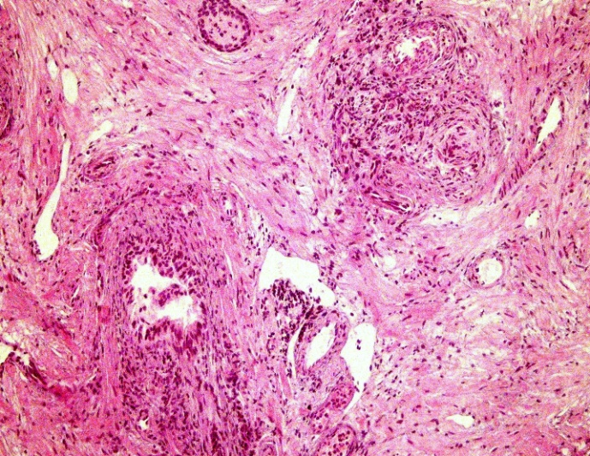
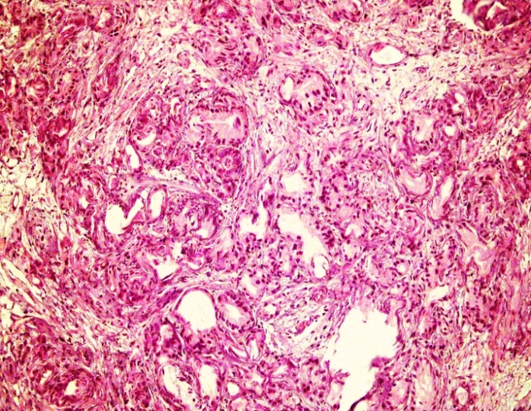
а б

а – распространенный склероз стромы и деформация желез; б – обширный участок склероза с «замурованными» склеро-атрофичными ацинарными структурами

Рисунок 39 – Ткань предстательной железы пациента 65 лет через 2 месяца после ЭПА

Примечание – а, б – окраска гематоксилином и эозином; увеличение х160

Признаки фиброза и склероза стенки артериол и мелких артерий стромы железы приобретали распространенный характер (рисунок 40).

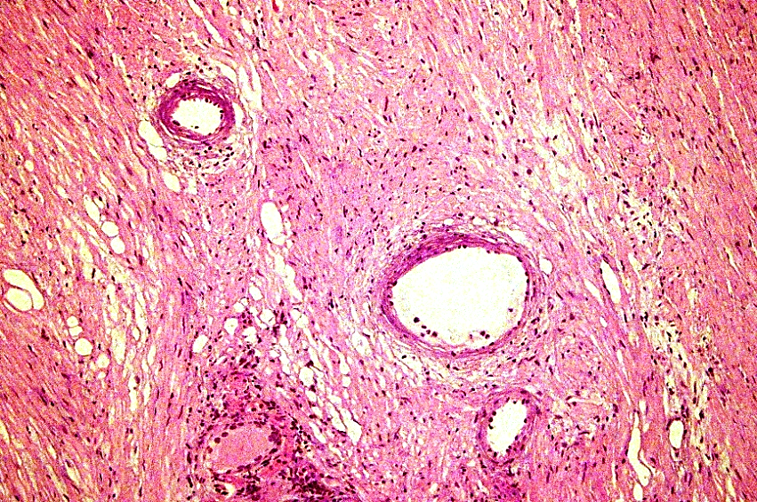

Рисунок 40 – Ткань предстательной железы пациента 62 лет через 2 месяца после ЭПА: фиброз и склероз стенки артериол в строме железы

Примечание – Окраска гематоксилином и эозином. Увеличение х160

Ткань предстательной железы приобретала узловатое строение за счет циркулярных разрастаний волокон соединительной ткани вокруг ацинарных структур. Вокруг ацинарных желез отмечали перигландулярный склероз, а в самих железах склероз и гиалиноз стромы сосочковых разрастаний эпителия (рисунок 41).
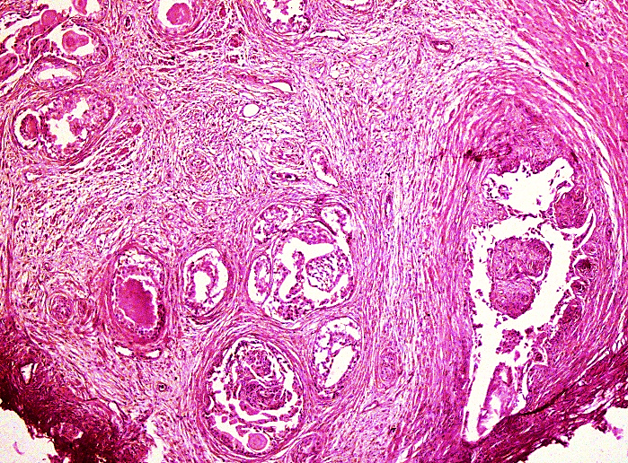

Рисунок 41 – Ткань предстательной железы пациента 57 лет через 3 месяца после ЭПА: узловатое строение - циркулярный перигландулярный склероз

Примечание – Окраска гематоксилином и эозином. Увеличение х100

В склероатрофичных ацинарных железах наблюдали вторичные дистрофические процессы в виде гиалиноза стромы, обызвествления застойного секрета в просвете деформированных желез с формированием петрификатов (рисунок 42).
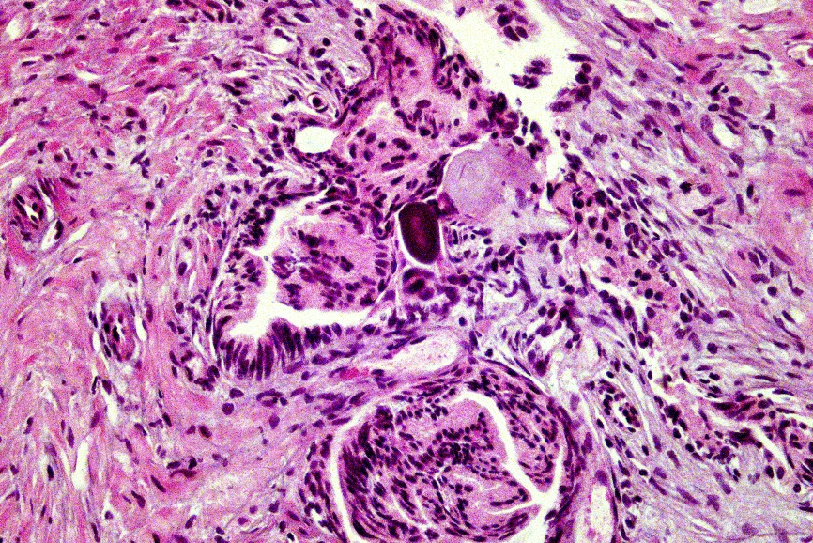

Рисунок 42 – Ткань предстательной железы пациента 65 лет через 4 месяца после ЭПА: в просвете ацинарной железы определяется пертрификат темно-синего цвета

Примечание – Окраска гематоксилином и эозином. Увеличение х200

Вместе с тем, в части желез, на фоне постатрофических изменений выявлялись признаки регенераторной гиперплазии эпителия в виде активной пролиферации эпителиоцитов в субатрофичных железах (рисунок 43).

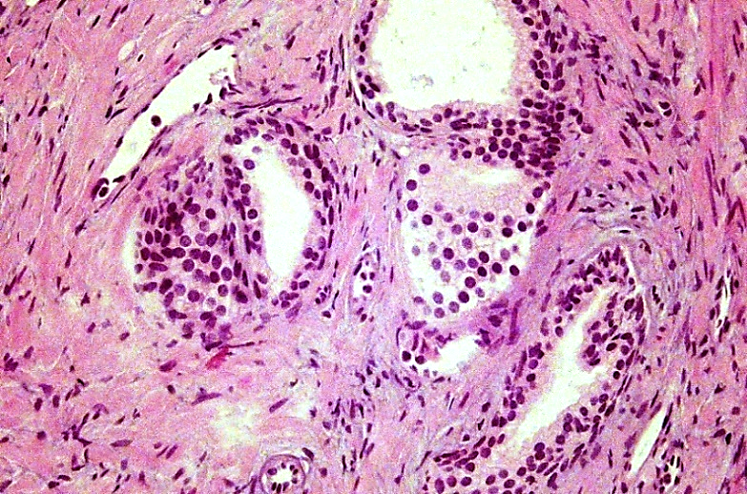

Рисунок 43 – Ткань предстательной железы пациента 62 лет через 4 месяца после ЭПА: регенераторная гиперплазия эпителия в субатрофичных железах

Примечание – Окраска гематоксилином и эозином. Увеличение х200

Таким образом, в течение 4 месяцев после эмболизации простатических артерий в гистологической картине доброкачественной гиперплазии предстательной железы наблюдаются признаки прогрессии склеро-атрофических процессов в ацинарных железах пролиферативных центров; фиброза и склероза стенки сосудов и миофибриллярной стромы железы.
Спустя 6 месяцев после эмболизации простатических артерий, на фоне дисрегенераторных процессов, отмечали прогрессирование узловатой перестройки ткани предстательной железы с формированием узлов различных размеров, с выраженным склерозом межжелезистой стромы. При этом, если внутри одних узлов определялись признаки пролиферации эпителия желез (эпителий становился многорядным, с явлениями базальноклеточной, сосочковой и криброзной гиперплазии) (рисунок 44), то в других узлах наблюдали кистозную трансформацию желез с уплощением эпителиальной выстилки (рисунок 45).
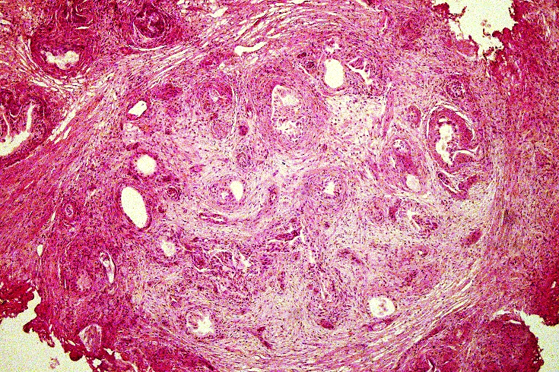

Рисунок 44 – Узловатая перестройка ткани предстательной железы пациента 81 лет через 6 месяцев после ЭПА: в толще узла группа желез с явлениями гиперплазии эпителия

Примечание – Окраска гематоксилином и эозином. Увеличение х100

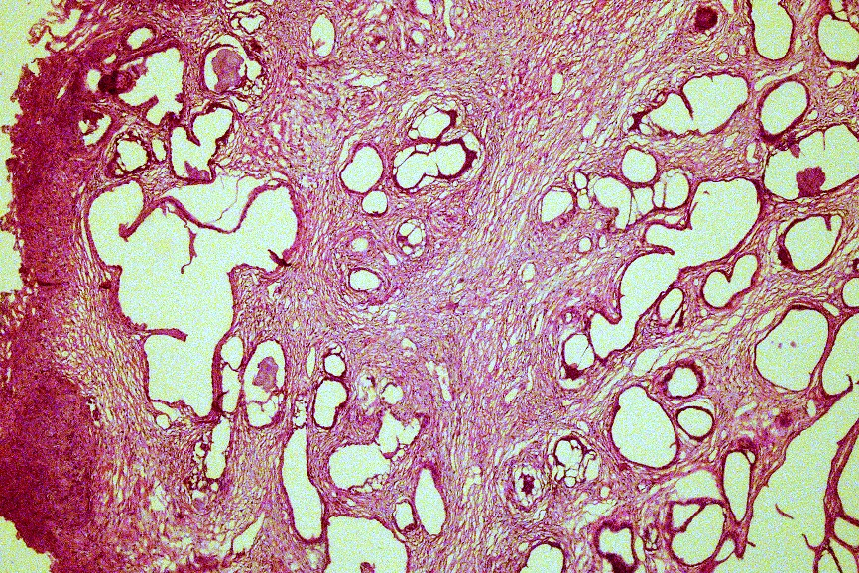

Рисунок 45 – Узловатая перестройка ткани предстательной железы пациента 81 лет через 6 месяцев после ЭПА: кистозная трансформация ацинусов с уплощением эпителиальной выстилки желез в толще узлов

Примечание – Окраска гематоксилином и эозином. Увеличение х100

В некоторых сохраняющихся пролиферативных центрах, наряду с пролиферацией эпителия ацинарных желез, наблюдали выраженные признаки тотального склероза и гиалиноза отдельных сосочковых выростов эпителия, а также кистозную трансформацию некоторых желез (рисунок 46а, 46б)
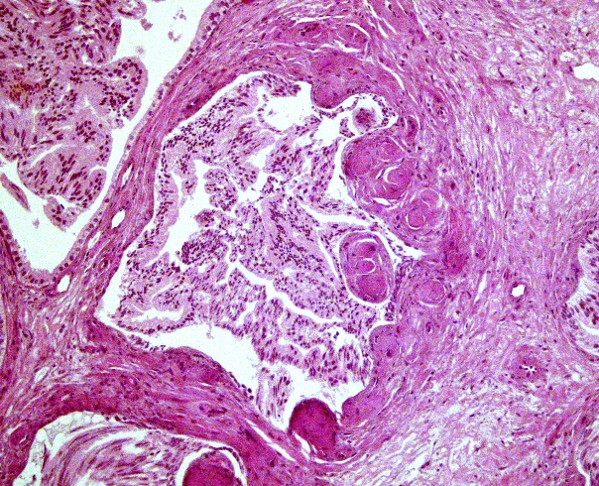
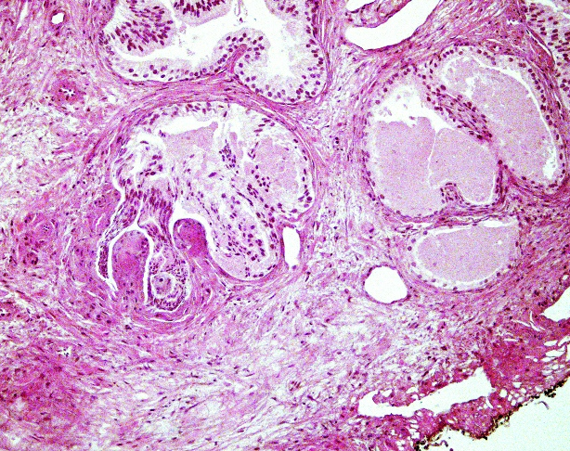
а б

а, б – пролиферация ацинарного эпителия наряду со склерозом и гиалинозом сосочковых выростов эпителия желез; б – кистозное расширение ацинуса

Рисунок 46 – Ткань предстательной железы пациента 81 лет через 6 месяцев после ЭПА

Примечание – а, б - окраска гематоксилином и эозином; увеличение х200

Фибропластические процессы в строме предстательной железы сопровождались склерозом и облитерацией просветов мелких артерий и артериол. Группы склерозированных и облитерированных сосудов имели вид мелких сосудистых клубочков, расположенных в отечной фиброзной строме, инфильтрированной лимфоцитами и гистиоцитами (рисунок 47).
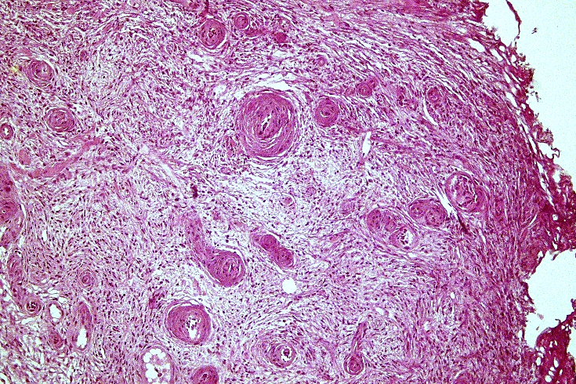

Рисунок 47 – Ткань предстательной железы пациента 81 лет через 6 месяцев после ЭПА: в отечной склерозированной строме группы склерозированных и облитерированных мелких артерий и артериол («сосудистые клубочки»)

Примечание – Окраска гематоксилином и эозином. Увеличение х100

Нередко выявлялись вторичные дистрофические изменения склерозированной фиброзной ткани в виде мукоидного набухания и слизистой дегенерации (рисунок 48).

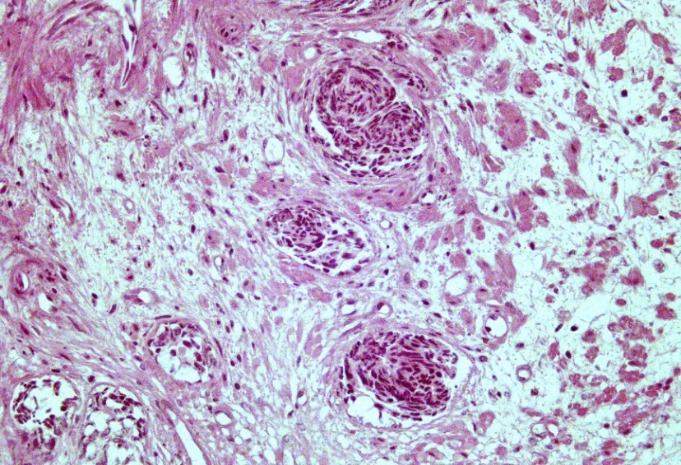

Рисунок 48 – Ткань предстательной железы пациента 81 лет через 6 месяцев после ЭПА: участки ослизнения фиброзной стромы, окружающей склероатрофичные ацинусы

Примечание – Окраска гематоксилином и эозином. Увеличение х100
Вместе с тем, в толще исследованных тканей предстательной железы, на фоне диффузных склеротических и атрофических процессов, обнаруживались признаки формирования новых пролиферативных центров, представленных небольшими группами ацинарных желез различных размеров и конфигурации, выстланные секреторно активным призматическим эпителием с явлениями сосочковой пролиферации, что соответствует первой морфогенетической стадии ДГПЖ (рисунок 49).

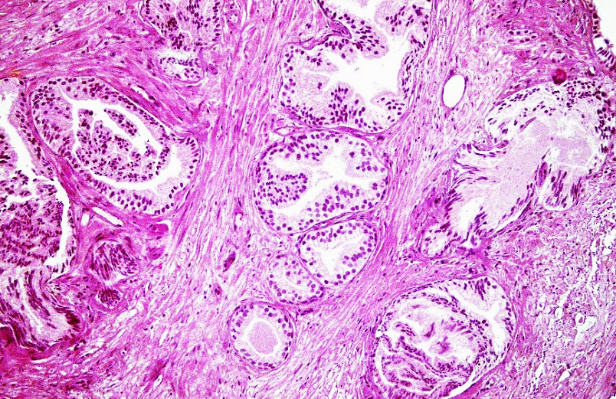

Рисунок 49 – Ткань предстательной железы пациента 81 лет через 6 месяцев после ЭПА: формирование новых пролиферативных центров на фоне склерозирования стромы и склероатрофических изменений ацинарных структур

Примечание – Окраска гематоксилином и эозином. Увеличение х160

Таким образом, через 6 месяцев после эмболизации артериальных сосудов, на фоне диффузно-очагового склероза стромы с узловатой гиперплазией железы и склеротически-атрофических изменений ацинарных структур с явлениями склероза и гиалиноза сосочковых разрастаний эпителия желез, формируются новые пролиферативные центры с признаками начальной морфогенетической стадии доброкачественной гиперплазии предстательной железы.
Спустя 1 год после эмболизации простатических артерий, в исследуемых тканях предстательной железы наблюдались признаки I-IV морфогенетических стадий развития доброкачественной гиперплазии предстательной железы. Так, среди склероатрофичных ацинусов, определялись вновь сформированные пролиферативные центры, расположенные в склерозированной строме. При этом отмечались признаки пролиферации эпителия ацинарных желез и кистозного расширения отдельных ацинусов (рисунок 50).

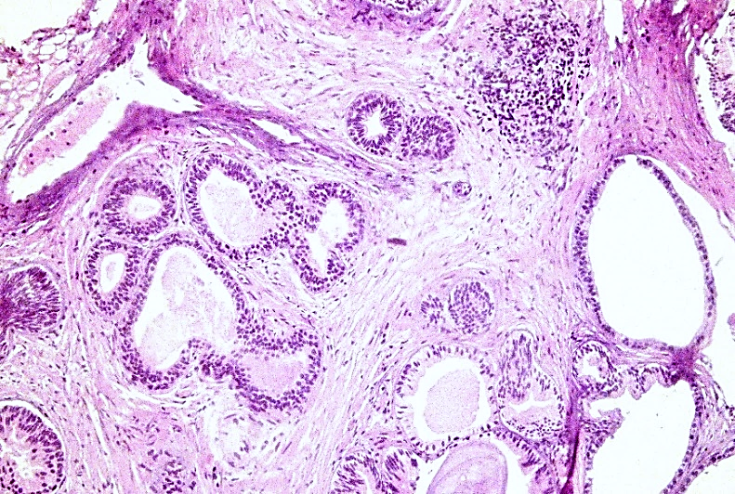

Рисунок 50 – Ткань предстательной железы пациента 82 лет через 1 год после ЭПА: новые пролиферативные центры с признаками пролиферации эпителия и кистозного расширения ацинусов

Примечание – Окраска гематоксилином и эозином. Увеличение х160

Выявляли признаки гиперплазии вновь образованных пролиферативных центров за счет сосочковых и криброзных разрастаний эпителия ацинарных желез, а в кистозно расширенных железистых структурах определялся застойный секрет и формирование слоистых амилоидных телец (рисунок 51).

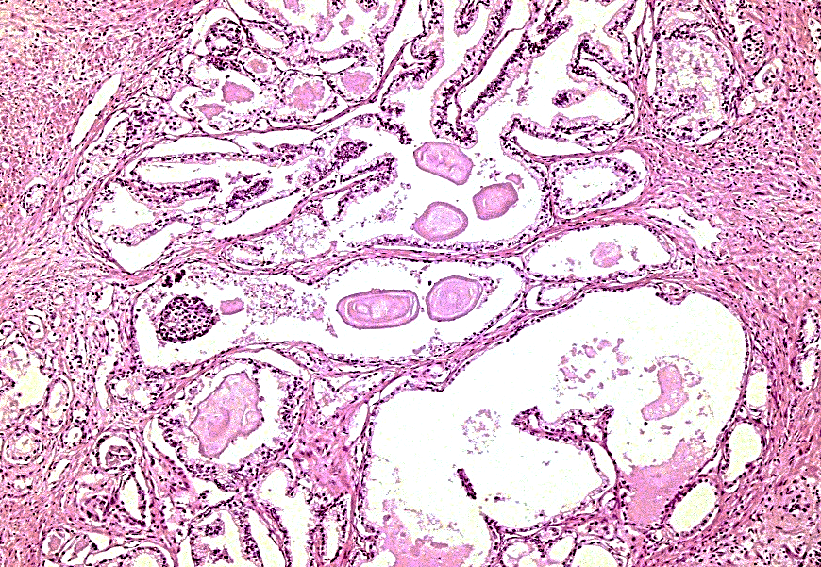

Рисунок 51 – Ткань предстательной железы пациента 82 лет через 1 год после ЭПА: новые пролиферативные центры с признаками пролиферации эпителия и кистозного расширения ацинусов

Примечание – Окраска гематоксилином и эозином. Увеличение х160

Таким образом, результаты проведенных нами исследований свидетельствуют о том, что первые 3 месяца после эмболизации простатических артерий сопровождаются прогрессирующим склерозом стромы и сосудов, узловатой перестройкой ткани предстательной железы со склеро-атрофическими изменениями ацинарных структур в пролиферативных центрах. Через 6 месяцев после эмболизации, на фоне склеротических и атрофических изменений стромы и паренхимы предстательной железы начинают формироваться новые пролиферативные центры с признаками начальной морфогенетической стадии ДГПЖ. При патогистологическом исследовании тканей предстательной железы спустя 1 год после эмболизации артерий, во вновь образованных пролиферативных центрах были выявлены признаки I-IV морфогенетических стадий развития доброкачественной гиперплазии простаты. Другими словами, через 6 месяцев и далее после эмболизации простатических артерий, на фоне выраженного склероза и дисрегенерации ацинарных структур начинается рецидив гиперплазии предстательной железы.

ЗАКЛЮЧЕНИЕ

На сегодняшний день доброкачественная гиперплазия предстательной железы (ДГПЖ) остается актуальной проблемой современной урологии. Существующая в настоящее время медикаментозная терапия позволяет длительное время избавлять от симптомов инфравезикальной обструкции и отсрочить хирургическое вмешательство. Однако, применение препаратов из группы 5-α-редуктазы не позволяет остановить прогрессивный рост аденоматозных узлов, что в конце концов с годами приводит к развитию тяжелых симптомов нижних мочевых путей, подводя пациента все ближе к хирургическому вмешательству.
Выполнявшаяся ранее повсеместно открытая аденомэктомия при крупных размерах ДГПЖ имеет высокий риск интра- и послеоперационных осложнений. Трансуретральная резекция (ТУР) предстательной железы в различных модификациях остается на сегодняшний день «золотым стандартом» хирургического лечения больных с ДГПЖ и имеет ряд несомненных преимуществ перед открытым доступом. И хотя, трансуретральная резекция предстательной железы решила много проблем в хирургическом лечении ДГПЖ, но она имеет ряд определенных интра- и послеоперационных осложнений, таких как ТУР-синдром и кровотечение.
Внедрение биполярной плазмокинетической ТУР с использованием физиологического раствора в качестве ирригационного раствора значительно снизило риск развития ТУР-синдрома. Остается открытым вопрос интра- и послеоперационного кровотечений, которые зависят от объема гиперплазированной железы и владения оперативной техникой хирургом. Следует отметить, что к моменту операции, больные, учитывая возрастной показатель, в большинстве случаев имеют ряд системных заболеваний в стадии суб- или декомпенсации, что несомненно может также сказаться на развитие всевозможных осложнений.
Появление в мире новых методов хирургического лечения больных с ДГПЖ, как лазерные технологии, требует наличие высокотехнологического, соответственно, дорогостоящего оборудования.
С приходом в урологическую практику эндоваскулярного метода лечения больных с симптомами нижних мочевых путей, обусловленных ДГПЖ, позволило пересмотреть подходы в тактике лечения данной патологии. Эндоваскулярная суперселективная эмболизация простатических артерий (ЭПА) позволяет устранить инфравезикальную обструкцию, избежав при этом большинства осложнений в отличие от трансуретрального доступа. В действительности, ЭПА обладает высокой эффективностью и малой травматичностью, но до настоящего времени не проводились исследования применения ЭПА в качестве предоперационной подготовки перед трансуретральной резекцией предстательной железы.
Мы своей работой постарались восполнить информационный пробел в данном аспекте и показать преимущества и недостатки нового метода лечения – эндоваскулярная суперселективная эмболизация простатических артерий у больных доброкачественной гиперплазией предстательной железы в качестве подготовки к ТУР предстательной железы.
Целью диссертационного исследования явилось улучшение результатов лечения больных с доброкачественной гиперплазией предстательной железы посредством эмболизации простатических артерий.
В основу диссертационного исследования легли результаты обследования 164 больных, в возрасте от 50 до 90 лет, находившихся на лечении в урологических отделениях «Многопрофильной городской больницы № 1», «Многопрофильной областной больницы № 2» г. Нур-Султан и «Национального Научного Медицинского центра» Министерства Здравоохранения Республики Казахстан. Исследование проходило в период с января 2019 по декабрь 2020 г.
На проведение данной научно-исследовательской работы было получено разрешение локального биоэтического комитета (выписка из протокола № 5 от 17.01.2019). Перед исследованием все больные подписывали форму информированного добровольного согласия.
Из 164 больных у 125 (74,5%) имелась патология со стороны сердечно-сосудистой системы. 12 (7,2%) больным в анамнезе проводилась имплантация электрокардиостимуляра и аортокоронарное шунтирование. У 66 (39,5%) больных имелось ожирение различной степени экзогенно-конституционального генеза. У 14 (8,4%) больных диагностированы камни почек без клинических проявлений.
Все больные проходили стандартный объем обследования согласно клиническим протоколам Министерства Здравоохранения Республики Казахстан, который включал клинические, лабораторные, ультразвуковые, рентгенологические, уродинамические и специальные методы исследования. Отбор пациентов проводился согласно поставленным критериям включения и исключения больных в исследование. Максимальный срок наблюдения составил 12 месяцев. Пациенты были разделены на три группы.
Группа № 1 (ЭПА) – 80 больных: пациенты, которым проводилась рентген эндоваскулярная суперселективная эмболизация простатических артерий.
Группа № 2 (ТУР) – 46 больных с ДГПЖ, имеющих I, II и III степень физического статуса по шкале ASA, которым была выполнена ТУР предстательной железы.
Группа № 3 (ЭПА+ТУР) – 38 больных, которым была предварительно выполнена эмболизация простатических артерий как I этап подготовки к ТУР предстательной железы. В эту группу вошли больные, у которых объем предстательной железы уменьшился после проведенной эмболизации простатических артерий и улучшился физический статус по шкале ASA.
Также были дополнительные критерии для проведения II этапа хирургического лечения в группе № 3:
– сохранение СНМП после ЭПА по шкале IPSS более 18 баллов;
– наличие остаточной мочи после ЭПА более 80 мл;
– снижение показателя Q_{max} после ЭПА менее 12 мл/сек;
– наличие цистостомического дренажа.
Среди больных, включенных в группу № 1 (ЭПА), в экстренном порядке были госпитализированы 48 (60%), из них 41 (51,2%) больной с клиникой острой задержки мочи (ОЗМ), 7 (8,8%) несостоятельностью цистостомы; в плановом порядке госпитализированы 32 (40%) больных, из них 26 (32,5%) с симптомами инфравезикальной обструкции и 6 (7,5%) – с цистостомой.
В процессе выполнения эмболизации простатических артерий нами была установлена высокая вариабельность отхождения основного ствола простатических артерий, наличие анастомозов с соседними артериальными бассейнами, что требовало от эндоваскулярного хирурга большого опыта для достижения высокой эффективности и исключения нецелевой эмболизации. Эффективность наших операций в виде билатеральной ЭПА была достигнута в 81,25% случаев (65 больных из 80).
Результаты долгосрочного наблюдения 80 больных группы № 1 (ЭПА) подтверждают эффективность эндоваскулярной суперселективной эмболизации простатических артерий как метод устранения инфравезикальной обструкции. На основании проведенных исследований, нами отмечено к 3-му месяцу наблюдения средний объем предстательный железы и объем остаточной мочи составили 61,8±27,9 см³ и 75,6±28,5 см³, соответственно, что статистически значимо уменьшились от исходного значения на 26,4 и 66,9%, соответственно, а показатель Q_{max} увеличился на 62,4% и составило 13,8±0,8 мл/с. К 12-му месяцу наблюдения, средние значения объема предстательной железы и остаточной мочи были отмечены на уровне 51,7±18,1 см³ и 43,7±17,9 см³, что меньше исходных показателей на 28,9% и 80,8%, соответственно. При этом средний показатель Q_{max} улучшился на 77,6% и составил 15,1±0,7 мл/с. После проведенного ЭПА имеет место статистически значимое улучшение суммарного балла среднего показателя тяжести нарушения мочеиспускания по шкале IPSS и качества жизни больных по шкале QoL к 3-му месяцу наблюдения на 34,9 и 47,2%, и составило 15,7±1,8 и 2,8±0,2 баллов, соответственно. К 12-му месяцу эти показатели увеличились от исходных показателей на 59,3 и 66,0%, и составили 9,8±0,7 и 1,8±0,1 баллов, соответственно. В результате активной редукции объема предстательной железы статистически значимо уменьшился показатель ПСА с 3,47±2,54 нг/мл до 3,02±0,78 нг/мл к 3-му месяцу наблюдения.
В раннем послеоперационном периоде (до 3-х суток, включительно) наиболее характерным осложнением был постэмболизационный синдром, который мог проявляться гипертермией, болевым симптомом в области промежности, мочевого пузыря или заднем проходе, поллакиурией, ургентностью, резями по ходу мочеиспускательного канала. По нашим наблюдениям, у 57 (71,25%) больных болевой синдром в раннем послеоперационном периоде имел разную степень интенсивности и продолжительности, но не превышал 5-ти суток и купировался медикаментозно. Дизурические расстройства, в виде странгурии, поллакиурии, императивных позывов и резей были отмечены у 21 (26,25%) больных. У 3 (3,75%) больных в позднем послеоперационном периоде отмечалась клиника гиперактивного мочевого пузыря, купированная, в дальнейшем, длительным приемом М-холиноблокаторов. Продолжительность гипертермии у больных после ЭПА не превышала трех суток.
Были отмечены случаи развития воспалительных осложнений (орхит, уретрит) в раннем и позднем послеоперационном периодах – у 2 (2,5%) и 3 (3,75%) больных, соответственно.
У 5 (6,25%) больных после проведения ЭПА развилась острая задержка мочи, которая разрешилась установкой временного уретрального катетера.
Один случай (1,25%) из 80 больных был зафиксирован с проявлением клиники острого живота. Однако, столь грозное осложнение, после дообследования и осмотра хирурга, было исключено. На фоне проведенной консервативной терапии (антибактериальной, противовоспалительной) у больного было отмечено снижение лейкоцитоза крови, полное купирование болевого и воспалительного симптомов. Через 3 недели у больного повторно возникли боли в области промежности и лейкоцитоз. После проведении ТРУЗИ предстательной железы и компьютерной томографии брюшного сегмента и органов малого таза был диагностирован абсцесс простаты. Пациенту вторым этапом проведена операция – трансуретральное вскрытие абсцесса предстательной железы и резекция аденоматозных узлов. Больной был выписан из стационара на 5-е сутки после операции без дренажей, в удовлетворительном состоянии.
Из поздних осложнений, связанных с нецелевой эмболизацией соседнего артериального ствола, на фоне индивидуальных особенностей артериальных анастомозов, У 1 (1,25%) пациента зафиксирован случай развития острого баланита, острой ишемии головки полового члена. На фоне длительной консервативной (медикаментозной и местной (мазевой)) терапии через 2 месяца у пациента локально было отмечено полное отторжение некротизированной ткани с формированием на месте отторжения грануляционной регенерации. Процесс длительной регенерации объясняется наличием у пациента субкомпенсированного сахарного диабета 2 типа. при контрольном обследовании у данного больного было отмечено уменьшение объема предстательной железы на 20%, а суммарная оценка по шкале IPSS и QoL составила 11 и 2 балла, соответственно, также улучшились урофлоуметрические показатели.
Стоит отметить, что в нашем исследовании был отмечен 1 случай (1,25%) жизнеугрожающего осложнения не связанного с эмболизацией простатических артерий: субмассивная, двусторонняя тромбоэмболия левой главной легочной артерии (ТЭЛА), у больного с высоким анестезиологическим риском. Своевременная диагностика и экстренная сердечно-легочная реанимация с дальнейшей активной тромболитической терапией стабилизировали гемодинамические показатели больного, после чего пациент был переведен в соматическое отделение. В последующем, после выписки, он находился под наблюдением терапевта и кардиолога.
Для оптимального распределения послеоперационных осложнений после ЭПА мы применили классификацию Clavien-Dindo. Согласно данной классификации, большинство осложнений (78,75% больных) проявлявшихся болевым симптомом, дизурическими расстройствами, подкожной гематомой, гипертермией, были отнесены к I степени осложнений. К IIIa степени мы отнесли 11 (13,75%) пациентов, в том числе пациента с острым ишемическим баланитом, которым потребовалось установки троакарной цистостомы, то есть хирургического вмешательства без общей анестезии. Единичные осложнения, такие как абсцесс простаты и тромбоэмболия левой легочной артерии были отнесены к IIIb и IVb степени, соответственно. Летальных исходов после проведения ЭПА не было.
К положительным моментам после проведенной ЭПА, несомненно относятся показатели качества жизни больных. Это короткое пребывание в стационаре, быстрый реабилитационный период, отсутствие риска развития недержания мочи и ретроградной эякуляции. Более того, категория больных, живущая половой жизнью, отметили субъективное улучшение эректильной функции, обусловленное с перераспределением артериальной крови в пенильные артерии. Данный фактор, может служить темой более детального изучения влияния эмболизации простатических артерий на эректильную функцию.
Сравнительный анализ результатов комбинированного применения ЭПА+ТУР и ТУР предстательной железы по стандартной методике показал, что на момент проведения ТУР в группе № 3 объем предстательной железы в среднем уменьшился на 25%. Анализ полученных данных обеих методик указывает на статистически значимое уменьшение интраоперационной кровопотери в группе № 3 (ЭПА+ТУР) при проведении ТУР в сроках 1, 3 и 6 месяцев – 189,2±47,5 мл, 195,8±33,0 мл и 234,5±35,7 мл, соответственно, что положительно сказывается на сроках послеоперационной ирригации (12,8±2,4 часов, 17,5±1,8 часов и 18,1±2,3 часов, соответственно) и длительности дренирования мочевого пузыря (3,3±0,9 дней, 3,8±1,0 дней и 4,0±1,1 дней, соответственно), при доверительной вероятности 95%. Уменьшение объема интраоперационной кровопотери в группе № 3 на прямую связано с ранее проведенной ЭПА, позволившей достичь целевого блока сосудистого русла предстательной железы.
Предварительно выполненная ЭПА у 38 больных с ДГПЖ позволила эффективно провести трансуретральную резекцию предстательной железы с наименьшим количеством осложнений. Лишь у одного больного (2,6%) был диагностирован ТУР-синдром на начальном этапе развития, который был купирован в отделении интенсивной терапии. Развитие воспалительных осложнений было отмечено в подруппах 6 и 12 месяцев и составило 2,6% (1 больной) и 5,3% (2 больных), соответственно. Из поздних послеоперационных осложнений в группе № 2 (ТУР) был отмечен гиперактивный мочевой пузырь (ГАМП), проявившийся после удаления уретрального катетера в виде императивных позывов и ургентного недержания мочи. Острая задержка мочи в группе № 2 развилась только у одного больного (2,6%), которая успешно разрешилась повторной установкой уретрального катетера на 3-е суток, в последующем самостоятельное мочеиспускание восстановилось. Сравнительный анализ с группой № 2, где больным проводилась ТУР предстательной железы без предварительной ЭПА, указывает на то, что проведение ТУР предстательной железы с предварительно выполненной ЭПА приводит к наибольшей эффективности с меньшим количеством развития послеоперационных осложнений.
Результаты морфологического исследования тканей предстательной железы на различных сроках после ЭПА, позволили понять изменения в структуре ткани предстательной железы после искусственно вызванной ишемии. Результаты гистологического исследования свидетельствуют о том, что первые 3 месяца после ЭПА сопровождаются прогрессирующим склерозом стромы и сосудов, узловатой перестройкой ткани предстательной железы со склеро-атрофическими изменениями ацинарных структур в пролиферативных центрах. К 6-му месяцу после эмболизации, на фоне склеротических и атрофических изменений стромы и паренхимы предстательной железы начинают формироваться новые пролиферативные центры с признаками начальной морфогенетической стадии ДГПЖ.
Склеро-атрофические изменения в ткани предстательной железы после ее эмболизации приводят к уменьшению сосудистого компонента в ткани, т.е. фиброзу и склерозу стенки сосудов и миофибрилярной стромы железы, результатом чего является редукция объема предстательной железы. Благодаря этому процессу у больных, имеющих на I этапе проведения ЭПА высокий анестезиологический риск или желающих радикально избавиться от ДГПЖ, создаются благоприятные условия для эффективного выполнения ТУР предстательной железы с меньшим количеством развития интра- и послеоперационных осложнений.
Отдаленные результаты были прослежены в обеих группах больных, с контрольным исследованием через 3 месяца после хирургического лечения. Критериями оценки были опросник IPSS-QoL, объем остаточной мочи и урофлоуметрический показатель Q_{max}. Сравнительный анализ полученных данных после ТУР у больных с ДГПЖ обеих групп через 3 месяца оказались сопоставимы. Различие имели лишь показатели качества жизни: 2,0±0,6 в группе № 2 (ТУР) и 1,7±0,3 баллов в группе № 3 (ЭПА+ТУР), а также в объеме остаточной мочи 13,7±5,4 в группе № 2 (ТУР) и 11,8±5,6 в группе № 3 (ЭПА+ТУР).
Все выше сказанное дает понять, что метод ЭПА можно рассматривать не только как отдельный, малоинвазивный метод лечения больных с ДГПЖ, но и в качестве первого этапа подготовки к трансуретральной резекции в сроки от 1 до 6 месяцев, что значительно снижает процент интраоперационных осложнений.
На основании проведенных нами исследований можно констатировать, что эндоваскулярная суперселективная эмболизация простатических артерий имеет следующие преимущества:
- Минимальная инвазивность.
- Не требует анестезиологического пособия.
- Быстрая активизация больного после операции.
- Короткий период пребывания в стационаре.
- Возможность выполнения больным с высоким анестезиологическим риском (ASA III-IV).
- Возможность выполнения больным, которым невозможно провести ТУР в связи с патологией опорно-двигательного аппарата нижних конечностей.
- Отсутствие кровопотери.
- Отсутствие развития стриктуры уретры.
- Отсутствие развития ретроградной эякуляции и недержания мочи.
- Нет негативного влияния на эректильную функцию мужчин.
Учитывая вышесказанное, в перспективе эндоваскулярную суперселективную эмболизацию простатических артерий можно причислить в разряд амбулаторной хирургии, что, в конечном итоге, снижает финансово-экономические затраты объектов здравоохранения на операцию и, несомненно, положительно скажется на качество жизни пациентов.
На основании проведенного исследования сделаны следующие выводы:
- После проведения эндоваскулярной суперселективной эмболизации простатических артерий установлена статистически достоверное уменьшение объема предстательной железы на 28,9% и остаточной мочи на 80,8% к 12-му месяцу наблюдения. Средний показатель максимальной скорости потока мочи достоверно увеличивается к 3-му месяцу наблюдения на 62,4%, достигнув максимальных значений к 12 месяцам наблюдения, что положительно сказывается на суммарной оценке дизурических расстройств по шкале IPSS и качество жизни пациентов.
- Проведение трансуретральной резекции предстательной железы в сроках от 1 до 6 месяцев после эндоваскулярной суперселективной эмболизации простатических артерий достоверно позволяет снизить развитие интра- и послеоперацинных осложнений на 16,9 и 15,5%, соответственно, и уменьшить пребывание в стационаре на 3,4 койко-день, а также улучшить качество жизни больных на 67,3%.
- Гистологическое исследование тканей предстательной железы достоверно показало, что первые 3 месяца после эмболизации простатических артерий сопровождаются прогрессирующим склерозом стромы и сосудов, узловатой перестройкой ткани предстательной железы со склеро-атрофическими изменениями ацинарных структур в пролиферативных центрах. Через 6 месяцев после эмболизации, на фоне выраженного склероза и дисрегенерации ацинарных структур, начинают формироваться признаки начальной морфогенетической стадии доброкачественной гиперплазии предстательной железы.
- Разработанный нами алгоритм хирургического лечения при доброкачественной гиперплазии предстательной железы (авторское свидетельство № 18838 от 18.06.2021) достоверно позволяет минимизировать риски развития интра- и послеоперационных осложнений, устранить симптомы инфравезикальной обструкции посредством выполнения эндоваскулярной суперселективной эмболизации простатических артерий, особенно у больных с высоким анестезиологическим риском. Ухудшение показателей IPSS-QoL более 18 баллов, объема остаточной мочи более 80 мл, максимальной скорости потока мочи менее 12 мл/с к 1-му, 3-му и 6-му месяцу наблюдения является показанием к трансуретральной резекции предстательной железы.
Практические рекомендации:
- Эндоваскулярная суперселективная эмболизация простатических артерий является оправданным и целесообразным методом в виде альтернативы открытой аденомэктомии и трансуретальной резекции у больных с высоким анестезиологическим риском с возможным решением тактики дальнейшего лечения в течение 3-6 месяцев наблюдения.
- Эмболизацию простатических артерий следует выполнять с применением микрокатетерной техники с использованием эмболизационного материала диаметром 300-500 мкм. С целью исключения ретроградного заноса эмболов в соседние органы при проведении эмболизации необходимо исключить толчкообразного введения эмболизирующего материала или использовать инфузомат.
- У больных доброкачественной гиперплазией предстательной железы после проведения эмболизации простатических артерий при ухудшении к 3-6 месяцам наблюдения следующих показателей: IPSS свыше 18 баллов, наличие объема остаточной мочи больше 80 мл, снижение максимальной скорости потока мочи менее 12 мл/с, наличие цистостомического дренажа, рекомендуется выполнение трансуретральной резекции.
- Трансуретральную резекцию предстательной железы необходимо выполнять не позже 7-8 месяцев после эндоваскулярной суперселективной эмболизации простатических артерий. Это обусловленно патогистологической перестройкой реацинарных структур ткани предстательной железы и морфогенезом рецидива гиперпластического процесса.
- С целью уменьшения интраоперационного кровотечения, снижения риска послеоперационных осложнений, сокращения пребывания больного в стационаре и улучшения качества жизни пациентов, рекомендовано использование предложенного нами алгоритма действий при доброкачественной гиперплазии предстательной железы.
- Эндоваскулярная суперселективная эмболизация простатических артерий рекомендована больным с доброкачественной гиперплазией предстательной железы, желающих сохранить нормальную половую жизнь после лечения.

СПИСОК ИСПОЛЬЗОВАННЫХ ИСТОЧНИКОВ

- Мартов А.Г., Ергаков Д.В. Терапия симптомов нижних мочевых путей, обусловленных доброкачественной гиперплазией предстательной железы: что нового в 2016 году // Эффективная фармакотерапия. – 2016. – №23. – С. 6-13.
- Лоран О.Б., Серегин А.А. Эффективность и безопасность применения препарата Омник Окас для пациентов с симптомами нижних мочевыводящих путей на фоне доброкачественной гиперплазии простаты в рутинной клинической практике в Российской Федерации (проспективная многоцентровая наблюдательная программа) // Урология. – 2018. – №2. – С. 68-74.
- Emberton M., Fitzpatrick J.M., Garcia-Losa M. et al. Progression of benign prostatic hyperplasia: systematic review of the placebo arms of clinical trials // BJU Int. – 2008. – Vol. 102, Issue 8. – P. 981-986.
- Beckman T.J., Mynderse L.A. Evaluation and medical management of benign prostatic hyperplasia // Mayo Clin Proc. – 2015. – Vol. 80, Issue 10. – P. 1356-1362.
- Gul Z.G., Kaplan S.A. BPH: Why Do Patients Fail Medical Therapy? // Curr Urol Rep. – 2019. – Vol. 20, Issue 7. – P. 40-44.
- Глыбочко П.В. и др. Монополярная и гольмиевая энуклеация в лечении доброкачественной гиперплазии предстательной железы // Вопросы урологии и андрологии. – 2016. – Т. 4, №4. – С. 5-10.
- Винаров А.З., Платонова Д.В., Спивак Л.Г. Обзор результатов наблюдательного исследования применения препарата Профлосин у пациентов с доброкачественной гиперплазией предстательной железы в рутинной клинической практике // Эффективная фармакотерапия. – 2014. – №54. – С. 22-27.
- Ткачук В.Н., Изиев М.М. Оценка эффективности и безопасности длительной терапии дутастеридом больных с доброкачественной гиперплазией предстательной железы // Нефрология. – 2016. – Т. 20, №1. – С. 63-68.
- Souverein P.C., Erkens J.A. et al. Drug treatment of benign prostatic hyperplasia and hospital admission for BPH-related surgery // Eur Urol. – 2013. – Vol. 43, Issue 5. – P. 528-534.
- Камалов А.А., Гущин Б.Л. и др. Современные аспекты оперативного лечения доброкачественной гиперплазии предстательной железы // Урология. – 2014. – №1. – С. 30-34.
- Mathur R.P., Nayak S., Sivaramakrishnan R. et al. Role of alpha blockers in hypertension with benign prostatic hyperplasia // J Assoc Physicians India. – 2014. – Vol. 62, №9. – P. 40-44.
- Ozden C., Gunay I., Deren T. et al. Effect of transurethral resection of prostate on prostatic resistive index // Urologia internationalis. – 2018. – Vol. 84, №2. – P. 191-193.
- Лоран О.Б., Пушкарь Д.Ю., Раснер П.И. Современные возможности лечения больных доброкачественной гиперплазией простаты // Consilium Medicum. – 2010. – Т. 2, №4. – С. 147-152.
- Теодорович О.В., Давлатбиев С.А. Осложнение трансуретральной резекции предстательной железы (случай из практики) // Вестник новых медицинских технологий. – 2017. – Т. 11, №1. – С. 145-148.
- Okamura K., Nojiri Y., Seki N. et al. Perioperative management of transurethral surgery for benign prostatic hyperplasia: a nationwide survey in Japan // Int J Urol. – 2011. – Vol. 18, Issue 4. – P. 304-310.
- Rosette J.J., Alivizatos G., Madersbacher S. et al. EAU Guidelines on benign prostatic hyperplasia (BPH) // European urology. – 2011. – Vol. 40, №3. – P. 256-263.
- Хайрли Г.З., Сущенко А.Ф. Исследование уродинамики у больных доброкачественной гиперплазией предстательной железы после трансуретральной резекции // Матер. 55-й науч.-практ. конф. студентов и молодых ученых. – Астана, 2013. – C. 254-255.
- Sun F., Sun X., Shi Q., Zhai Y. Transurethral procedures in the treatment of benign prostatic hyperplasia: A systematic review and meta-analysis of effectiveness and complications // Medicine (Baltimore). – 2018. – Vol. 97, Issue 51. – P. 133-140.
- Коротеев М.А., Кореньков Д.Г., Михайличенко В.В. Ранняя профилактика инфекционно-воспалительньгх осложнений трансуретральной резекции доброкачественной гиперплазии предстательной железы // Андрология и генитальная хирургия. – 2018. – Т. 9, №2. – С. 55-61.
- Madersbacher S., Roehrborn C.G., Oelke M. The role of novel minimally invasive treatments for lower urinary tract symptoms associated with benign prostatic hyperplasia // BJU Int. – 2020. – Vol. 126, Issue 3. – P. 317-326.
- Неймарк Б.А., Торбик Д.В. Особенности эндоскопического лечения крупных аденом простаты // Journal of Siberian Medical Sciences. – 2014. – №3. – С. 37-44.
- Попов С.В., Орлов И.Н., Топузов Т.М. и др. Влияние трансуретральных и лапароскопических методов оперативной коррекции доброкачественной гиперплазии предстательной железы на состояние копулятивной функции // Астраханский медицинский журнал. – 2017. – №1. – С. 22-29.
- Аляев Ю.Г., Раппопорт Л.М., Винаров А.З. и др. Магнитно-резонансная томография при планировании трансуретральной аденомэктомии // Матер. 10-го росс. съезда урологов. – М., 2002. – С. 70-71.
- Мартов А.Г., Меринов Д.С., Павлов Д.А. и др. Новые эндоскопические технологии в лечении доброкачественной гиперплазии предстательной железы // Урол. – 2003. – №2. – С. 55-63.
- Шалекенов Б.У., Куандыков Е.А. Применение релиз-активных антител в комплексном лечении больных доброкачественной гиперплазией предстательной железы // Андрология и генитальная хирургия. – 2013. – №2. –С. 65-68.
- Jedynak R., Piotrowicz G., Syryło T. et al. Evaluation of the effectiveness of laser photoselective vaporization of the prostate in the treatment of patients with benign prostatic hyperplasia // Folia Med Cracov. – 2018. – Vol. 58, Issue 3. – P. 23-33.
- Винаров А.З., Асламазов Э.Г. Гиперплазия предстательной железы: современное лечение // Матер. 10-го росс. съезда урологов. – М., 2002. – С. 33-42.
- Аполихин О.И., Шадеркин И.А., Щукин А.В. и др. Ранняя диагностика доброкачественной гиперплазии предстательной железы как фактор снижения третичной профилактики // Вестник новых медицинских технологий. – 2014. – №1. – C. 118-122.
- Chappie С. BHP Disease Management. Introduction and concluding remarks // Europ.Urol. – 2009. – Vol. 3. – P. 1-6.
- Римашевская Н.М., Галецкий В.Ф., Овсянников А.А. и др. Население и глобализация: монография. – М.: Наука, 2002. – 321 с.
- Пранович А.А., Вощула В.И., Щавелева М.В. Динамика заболеваемости и анализ основных методов лечения доброкачественной гиперплазии предстательной железы в Республике Беларусь // Новости хирургии. – 2010. – Т. 18, №5. – С. 94-100.
- Levi F., Lucchini F., Negri E. et al. Recent trends in mortality from benign prostatic hyperplasia // The Prostate. – 2003. – Vol. 56, №3. – P. 207-211.
- Wei J.T., Calhoun E., Jacobsen S.J. Urologic diseases in america project: benign prostatic hyperplasia // J Urol. – 2008 May. – 179(5 Suppl). – P. 75-80.
- Logic J.W. et al. Lower urinary tract symptoms suggestive of benign prostatic obstruction: Triumph - the role of general practice data-bases // Eur. Urol. – 2011. – Vol. 24, Suppl. 3. – P. 42-47.
- McClure T.D., Ricke J. What Is New in Prostate Artery Embolization for Lower Urinary Tract Symptoms? // Eur Urol Focus. – 2018. – Vol. 4, Issue 1. – P. 46-48.
- Аполихин О.И., Сивков А.В., Комарова В.А. и др. Болезни предстательной железы в Российской Федерации: статистические данные 2008-2017 гг. // Экспериментальная и клиническая урология. – 2019. – №2. – С. 4-12.
- Верткин А.Л., Лоран О.Б., Вовк Е.И. и др. Доброкачественная гиперплазия предстательной железы и ее осложнения в общемедицинской практике // Здоровье мужчины. – 2011. – №4. – С. 16-19.
- Thomas A.W. et al. The natural history of lower urinary tract dysfunction in men: minimum 10-year urodynamic followup of transurethral resection of prostate for bladder outlet obstruction // The Journal of urology. – 2015. – Vol 174, Issue 5. – P. 1887-1891.
- Алчинбаев М.К., Батырбеков М.Т., Абдильманов К.М. и др. Диагностика и лечение послеоперационной дисфункции мочевого пузыря у пациентов с доброкачественной гиперплазией предстательной: метод. реком. – Алматы. – 2012. – 27 с.
- Касымов А.А., Кульмагамбетов К.К., Леонтьев Д.Б. Применение трансуретральной резекции в лечении доброкачественной гиперплазии предстательной железы // Шоқан оқулары – 24: матер. междунар. науч.-практ. конф., посв. 185-летию Ш. Уалиханова. – Караганда, 2020. – С. 391-393.
- Досхожаев Б.К. Эпидемиология доброкачественной гиперплазии предстательной железы в популяции мужчин старше 40 лет в Республике Казахстан // Вестник АГИУВ. – 2012. – №2. – С. 67-69.
- Мустафаев А.Т., Кызласов П.С., Дианов М.П. и др. Хирургическое лечение доброкачественной гиперплазии предстательной железы: прошлое и настоящее // Урологические ведомости. – 2019. – №1. – C. 47-56.
- Федоров Д.А., Мокажанова Н.Н., Кузьмин И.В. Изучение анатомии мочеполовой системы. От античности до наших дней // Урологические ведомости. – 2015. – Т. 5, №4. – C. 3-7.
- McNeal J.E. The zonal anatomy of the prostate // Prostate. – 1981. – Vol. 2, Issue 1. – P. 35-49.
- McNeal J.E. The prostate gland. Morphology and photobiology // Urology. – 1983. – Vol. 4, Issue 1. – P. 5-13.
- Пытель А.Я. Руководство по клинической урологии. – М.: Медицина, 1970. – T. 2. – 1360 с.
- Винаров А.З., Спивак Л.Г., Миронов А.В. Комбинированная терапия гиперплазии предстательной железы в свете клинических рекомендаций // Урология. – 2017. – №4. – С. 120-128.
- Белый Л.Е., Соловьев Д.А., Болучевский Д.Н. Патогенез нарушений уродинамики при инфравезикальной обструкции мочевых путей у больных доброкачественной гиперплазией простаты // Сибирский медицинский журнал. – 2011. – Т. 104, №5. – C. 8-11.
- Kurth K. Benign Prostatic Hyperplasia // In book: Recent Progress in Clinical Research and Practice. – NY.: Wiley-Liss, 2014. – P. 3-18.
- Кузьмин И.В., Аль-Шукри А.С., Амдий Р.Э. и др. Уродинамическая диагностика инфравезикальной обструкции у мужчин // Урологические ведомости. – 2013. – Т. 3, №1. – С. 14-17.
- Аль-Шукри С.Х., Амдий Р.Э., Кузьмин И.В. и др. Нарушение сократимости детрузора у больных доброкачественной гиперплазией предстательной железы // Нефрология. – 2010. – Т. 14, №3. – С. 52-57.
- Кочкина А.Д. Хирургическая анатомия простаты: учеб. пос. – Н. Новгорода, 2017. – 72 с.
- Carnevale F.C., Soares G.R. et al. Anatomical variants in prostate artery embolization: a pictorial essay. // Cardiovasc Intervent Radiol. – 2017. – Vol. 40, Issue 9. – P. 1321-1337.
- Picel A.C., Hsieh T.C., Shapiro R.M. et al. Prostatic Artery Embolization for Benign Prostatic Hyperplasia: Patient Evaluation, Anatomy, and Technique for Successful Treatment // Radiographics. – 2019. – Vol. 39, Issue 5. – P. 1526-1548.
- Bilhim T., Pisco J.M., Rio Tinto H. et al. Prostatic arterial supply: anatomic and imaging findings relevant for selective arterial embolization // J Vasc Interv Radiol. – 2012. – Vol. 23, Issue 11. – P. 1403-1415.
- Аль-Шукри С.Х., Ткачук И.Н. Профилактика ирритативных расстройств мочеиспускания после трансуретральной резекции простаты у больных доброкачественной гиперплазией предстательной железы // Нефрология. – 2008. – Т. 12, №4. – C. 67-71.
- Лопаткин Н.А., Мартов А.Г., Меринов Д.С. и др. Опыт применения эндоскопических технологий в лечении заболеваний предстательной железы // Мужское здоровье: матер. конф. – М., 2003. – C. 81-82.
- Аляев Ю.Г., Григорян В.А., Чиненов Д.В. Диагностика и лечение доброкачественной гиперплазии предстательной железы // Лечащий врач. – 2007. – №4. – С. 20-27.
- Nordling J. Efficacy and safety of two doses (10 and 15 mg) of alfuzosin or tamsulosin (0.4 mg) once daily for treating symptomatic benign prostatic hyperplasia // BJU Int. – 2005. –Vol. 95, Issue 7. – P. 1006-1012.
- Meshkov I.O., Kulchavenya E.V. et al. Patients with newly diagnosed benign prostatic hyperplasia // Urologiia. – 2018. – №4. – P. 72-80.
- Wei S., Cheng F., Yu W. The clinical application of combination suprapubic prostatectomy with transurethral resection of the prostate (TURP) in patients with large volume benign prostatic hyperplasia (BPH) // Urologia. – 2020. – Vol. 87, Issue 2. – P. 65-69.
- Barry M.J., Fowler F.J., O’Leary M.P. et al. The American Urological Association Symptom Index for Benign Prostatic Hyperplasia. // J Urol. – 1992. – Vol. 148. – P. 1549-1557.
- Дуб И.Д. Профилактика кровопотери при трансуретральной резекции гиперплазированных тканей предстательной железы: дис. ... канд. мед. наук: 14.00.40. – СПб., 2007. – 145 с.
- Roehrborn C.G., Boyle P. et al. Serum prostate-specific antigen as a predictor of prostate volume in men with benign prostatic hyperplasia // Urology. – 2009. – Vol. 53. – P. 581-589.
- Wu W.L., Shen H. et al. The volume of residual urine correlates with bladder outlet obstruction and detrusor contractility in patients with benign prostatic hyperplasia // Zhonghua Nan Ke Xue. – 2015. – Vol. 21, Issue. – P. 729-732.
- Krivoborodov G.G., Efremov N.S., Bolotov A.D. Ultrasound indicators of the prostate, urinary bladder and uroflowmetry parameters in the diagnosis of infravesical obstruction in men with benign prostatic hyperplasia // Urologiia. – 2017. – №5. – P. 9-14.
- Алчинбаев М.К., Кадырбеков Н.М., Макажанов М.А. и др. Дифференциальная диагностика доброкачественной гиперплазии и рака предстательной железы методом трансректального ультразвукового исследования // Здоровье и болезнь. – 2011. – №5 – С. 49-53.
- Пушкарь Д.Ю., Раснер П.И. Дифференциальная диагностика рака и доброкачественной гиперплазии предстательной железы // РМЖ. – 2014. – Т. 22, №17. – С. 1298-1303.
- Борисов В.В. Рациональный подход к фармакотерапии гиперплазии предстательной железы у пациентов пожилого и старческого возраста // Клиническая геронтология. – 2006. – Т. 12, №5. – С. 19-24.
- Вишневский Е.Л., Лоран О.Б., Саенко В.С. Симпатическая гиперактивность и резервуарная функция мочевого пузыря у мужчин // Урология. – 2010. – №5. – С. 57-61.
- Амосов А.В. Прошлое, настоящее и будущее ультразвуковой диагностики в урологии // Российский электронный журнал лучевой диагностики. – 2015. – Т. 5, №2. – С. 80-81.
- Rule A.D., Jacobson D.J., McGree M.E. et al. Longitudinal changes in post-void residual and voided volume among community dwelling men // J Urol. – 2005. – Vol. 174. – P. 1317-1321.
- Roehrborn C.G. Alfuzosin 10 mg once daily prevents overall clinical progression of benign prostatic hyperplasia but not acute urinary retention: results of a 2-year placebo-controlled study // BJU Int. – 2006. – Vol. 97. – P. 734-738.
- Abrams P., Chapple C., Khoury S. et al. International Consultation on New Developments in Prostate Cancer and Prostate Diseases. Evaluation and treatment of lower urinary tract symptoms in older men // J Urol. – 2013. – Vol. 89, Suppl 1. – P. 93-101.
- Савин В.Ф., Антонов Н.М., Арканников А.Б. Оценка восстановления мочеиспускания после чреспузырной аденомэктомии предстательной железы методом уродинамофлоуметрии // Урология и нефрология. – 1979. – №5. – С. 38-42.
- Kirby R.S., McConnell J.D., Fitzpatrick J.M. et al. Textbook of benign prostatic hyperplasia. – London: Taylor & Francis Group, 2004. – 576 p.
- George N., Slade N. Hesitancy and poor stream in younger men without outflow tract obstruction--the anxious bladder // British journal of urology. – 2019. – Vol. 51, Issue 6. – P. 506-509.
- Kumar V., Dhabalia J.V. et al. Age, gender, and voided volume dependency of peak urinary flow rate and uroflowmetry nomogram in the Indian population // Indian Journal of urology. – 2019. – Vol. 25, Issue 4. – P. 461-466.
- Abrams P. Urodynamics. – London: Springer. – 2006. – 339 p.
- Reynard J.M., Yang Q., Donovan J.L. et al. The ICS-’BPH’ Study: uroflowmetry, lower urinary tract symptoms and bladder outlet obstruction // Br J Urol. – 2018. – Vol. 82. – P. 619-623.
- Gravas S. et al. Guidelines on the management of non-neurogenic male Lower Urinary Tract Symptoms (LUTS), incl. Benign Prostatic Obstruction (BPO) // In book: EAU Guidelines. – Arnhem, 2019. – P. 395-450.
- Lepor H. The pathophysiology of lower urinary tract symptoms in the ageing male population // Br J Urol. – 2018. – Vol. 81, Suppl 1. – P. 29-33.
- Abrams P., Schäfer W., Tammela T.L. et al. Improvement of pressure flow parameters with finasteride is greater in men with large prostates. Finasteride Urodynamics Study Group // J Urol. – 2009 – Vol. 161, Issue 5. – P. 1513-1517.
- Ткачук В.Н., Изиев М.М. Оценка эффективности и безопасности длительной терапии дутастеридом больных с доброкачественной гиперплазией предстательной железы // Нефрология. – 2016. – Т. 20, №1. – С. 63-68.
- Gravas S., de la Rosette J.J. Investigational therapies targeted to the treatment of benign prostatic hyperplasia // Expert opinion on investigational drugs. – 2013. – Vol. 22, №3. – P. 357-368.
- Kuntz R.M., Lehrich K., Ahyai S.A. Holmium laser enucleation of the prostate versus open prostatectomy for prostates greater than 100 grams: 5-year follow-up results of a randomised clinical trial // Eur Urol. – 2008. – Vol. 53. – P. 160-166.
- Ou R., Deng X., Yang W. et al. Transurethral enucleation and resection of the prostate vs transvesical prostatectomy for prostate volumes> 80 mL: a prospective randomized study // BJU international. – 2013. – Vol. 112, №2. – P. 239-245.
- Geavlete B., Stanescu F., Iacoboaie C. et al. Bipolar plasma enucleation of the prostate vs open prostatectomy in large benign prostatic hyperplasia cases a medium term, prospective, randomized comparison // BJU international. – 2013. – Vol. 111, №5. – P. 793-803.
- Аляев Ю.Г., Фиев Д.Н., Копылов Ф.Ю. и др. Лечение доброкачественной гиперплазии предстательной железы у больных ишемической болезнью сердца // Урология. – 2005. – №1. – С. 12-18.
- Еникеев Д.В., Глыбочко П.В., Аляев Ю.Г. и др. Современные лазерные технологии в хирургическом лечении гиперплазии простаты // Урология. – 2017. – №1. – С. 108-113.
- Аполихин О.И., Севрюков Ф.А., Калининская А.А. Гиперплазия предстательной железы: медико-социальные аспекты, современные технологии хирургического лечения. – М., 2012. – 164 с.
- Галеев Р.Х., Атряскин С.В., Галеев Ш.Р. Современные подходы к лечению аденомы предстательной железы больших размеров // Вестник современной клинической медицины. – 2014. – Т. 7, №1. – С. 13-16.
- Rao J.M., Yang J., Ren Y. et al. Plasmakinetic enucleation of the prostate versus transvesical open prostatectomy for benign prostatic hyperplasia> 80 mL: 12-month follow-up results of a randomized clinical trial // Urology. – 2013. – Vol. 82, №1. – P. 176-181.
- Geavlete B., Bulai C., Ene C. et al. Bipolar vaporization, resection, and enucleation versus open prostatectomy: optimal treatment alternatives in large prostate cases? // J Endourol. – 2015. – Vol. 29. – P. 323-331.
- Попов С.В., Мартов А.Г., Галлямов Э.А. и др. Результаты хирургического лечения аденомы предстательной железы больших размеров. Трансуретральная энуклеация биполяром (ТУЭБ) и внебрюшинная эндовидеохирургическая аденомэктомия (ЭВХ АЭ)-сравнительный анализ // Вопросы урологии и андрологии. – 2017. – Т. 5, №2. – С. 5-10.
- Castillo O., Vidal-Mora I., Rodriguez-Carlin A. et al. Modified urethrovesical anastomosis during robot-assisted simple prostatectomy: technique and results // Prostate International. – 2016. – Vol. 4, №2. – P. 61-64.
- Gravas S. et al. Guidelines on the management of non-neurogenic male Lower Urinary Tract Symptoms (LUTS), incl. Benign Prostatic Obstruction (BPO) // In book: EAU Guidelines. – Arnhem, 2020. – P. 397-454.
- Autorino R., Zargar H., Mariano M.B. et al. Perioperative outcomes of robotic and laparoscopic simple prostatectomy: A European – American multi-institutional analysis // European urology. – 2015. – Vol. 68, №1. – P. 86-94.
- Martov A.G., Ergakov D.V. Age-related androgen deficiency and benign prostatic hyperplasia: how to improve the rehabilitation of patients after transurethral surgery? // Urologiia. – 2016. – Vol. 6. – P. 110-117.
- Орлов И.Н., Попов С.В., Мартов А.Г. и др. Сравнительный анализ методов лечения аденомы предстательной железы свыше 100 см³ // Урология. – 2017. – №6. – С. 82-86.
- Пранович А.А., Симченко Н.И., Вощула В.И. Сравнительная оценка влияния различных методов трансуретральной резекции на систему гемостаза в послеоперационном периоде // Проблемы здоровья и экологии. – 2010. – №2(24). – С. 63-66.
- Мартов А.Г., Ергаков Д.В., Андронов А.С. и др. Трансуретральная электроэнуклеация доброкачественной гиперплазии предстательной железы // Урология. – 2014. – №5. – С. 95-101.
- Енсебаев Е.Ж., Нурбердиев А.М. Трансуретральная резекция доброкачественной гиперплазии предстательной железы: метод. реком. – Астана: КазГМА, 2003. – 43 с.
- Аляев Ю.Г., Амосов А.В., Григорян В.А. и др. Интраоперационное трансректальное УЗИ при трансуретральной электрорезекции гиперплазии простаты // SonoAce-Ultrasound. – 2005. – №13. – С. 29-34.
- Эстебесов Н.С. Сравнительный анализ осложнений трансуретральной резекции простаты и открытой чреспузырной аденомэктомии у больных с доброкачественной гиперплазией предстательной железы // Вестник Кыргызско-Российского славянского университета. – 2014. – Т. 14, №12. – С. 133-136.
- da Silva R.D., Bidikov L., Michaels W. et al. Bipolar energy in the treatment of benign prostatic hyperplasia: a current systematic review of the literature // Can J Urol. – 2015. – Vol. 22, Suppl 1. – P. 30-44.
- Shiozawa H., Aizawa T., Ito T. et al. A new transurethral resection system: operating in saline environment precludes obturator nerve reflexes // The Journal of urology. – 2002. – Vol. 168, №6. – P. 2665-2667.
- Miki M., Shiozawa H., Matsumoto T. et al. Transurethral resection in saline (TURis): a newly developed TUR system preventing obturator nerve reflex // Nihon Hinyokika Gakkai zasshi. The japanese Journal of urology. – 2003. – Vol. 94, №7. – P. 671-677.
- Rassweiler J., Schulze M., Stock C. et al. Bipolar transurethral resection of the prostate – technical modifications and early clinical experience // Minim Invasive Ther Allied Technol. – 2007. – Vol. 16, Issue 1. – P. 11-21.
- de Sio M., Autorino R., Quarto G. et al. Gyrus bipolar versus standard monopolar transurethral resection of the prostate: A randomized prospective trial // Urology. – 2006. – Vol. 67. – P. 69-72.
- Ahyai S.A., Gilling P., Kaplan S.A. et al. Meta-analysis of functional outcomes and complications following transurethral procedures for lower urinary tract symptoms resulting from benign prostatic enlargement // Eur Urol. – 2010. – Vol. 58, Issue 3. – P. 384-397.
- MacDiarmid S.A., Peters K.M., Chen A. et al. Efficacy and safety of extended-release oxybutynin in combination with tamsulosin for treatment of lower urinary tract symptoms in men: randomized, double-blind, placebo-controlled study // Mayo Clin Proc. – 2008. – Vol. 83. – P. 1002-1010.
- Reich O., Gratzke C., Bachmann A. et al. Morbidity, mortality and early outcome of transurethral resection of the prostate: a prospective multicenter evaluation of 10,654 patients // J Urol. – 2018. – Vol. 180. – P. 246-249.
- Madersbacher S., Lackner J., Brössner C. et al. Reoperation, myocardial infarction and mortality after transurethral and open prostatectomy: a nationwide, long-term analysis of 23,123 cases // Eur Urol. – 2015. – Vol. 47. – P. 499-504.
- Omar M.I., Lam T.B., Alexander C.E. et al. Systematic review and meta‐analysis of the clinical effectiveness of bipolar compared with monopolar transurethral resection of the prostate (TURP) // BJU international. – 2014. – Vol. 13, №1. – P. 24-35.
- Cornu J.N., Ahyai S., Bachmann A. et al. A systematic review and meta-analysis of functional outcomes and complications following transurethral procedures for lower urinary tract symptoms resulting from benign prostatic obstruction: an update // European urology. – 2015. – Vol. 67, №6. – P. 1066-1096.
- Elshal A.M., Mekkawy R., Laymon M. et al. Towards optimizing prostate tissue retrieval following holmium laser enucleation of the prostate (HoLEP): assessment of two morcellators and review of literature // Canadian Urological Association Journal. – 2015. – Vol. 9, №9-10. – P. E618-625.
- Kuntz R.M. Current role of lasers in the treatment of benign prostatic hyperplasia (BPH) // Eur Urol. – 2016. – Vol. 49, Issue 6. – P. 961-969.
- Nair S.M., Pimentel M.A., Gilling P.J. A review of laser treatment for symptomatic BPH (benign prostatic hyperplasia) // Current urology reports. – 2016. – Vol. 17, Issue 6. – P. 45-52.
- Elzayat E.A., Elhilali M.M. Laser treatment of symptomatic benign prostatic hyperplasia // World J Urol. – 2006. – Vol. 24, Issue 4. – P. 410-417.
- Еникеев Д.В., Глыбочко П.В., Аляев Ю.Г. и др. Гольмиевая лазерная энуклеация (HOLEP) при гиперплазии простаты маленьких, больших и гигантских размеров. Практические рекомендации. Опыт более 450 операций // Урология. – 2016. – №4. – С. 63-69.
- Das A.K., Teplitsky S., Humphreys M.R. Holmium laser enucleation of the prostate (HoLEP): a review and update // Can J Urol. – 2019. – Vol. 26, Issue 4, Suppl 1. – P. 13-19.
- Larcher A., Broglia L., Lughezzani G. et al. Urethral lift for benign prostatic hyperplasia: a comprehensive review of the literature // Current urology reports. – 2013. – Vol. 14, №6. – P. 620-627.
- Corica A.P., Larson B.T., Sagaz A. et al. A novel temporary prostatic stent for the relief of prostatic urethral obstruction // BJU Int. – 2004. – Vol. 93. – P. 346-350.
- Vanderbrink B.A., Rastinehad A.R., Badlani G.H. Prostatic stents for the treatment of benign prostatic hyperplasia // Curr Opin Urol. – 2007. – Vol. 17, Issue 1. – P. 1-6.
- Roehrborn C., Rukstalis D.B., Barkin J. et al. Three year results of the prostatic urethral LIFT study // Canadian Journal of Urology. – 2015. – Vol. 22, №3. – P. 7772-7782.
- Perera M., Roberts M.J., Doi S.A. et al. Prostatic urethral lift improves urinary symptoms and flow while preserving sexual function for men with benign prostatic hyperplasia: a systematic review and meta-analysis // European Urology. – 2015. – Vol. 67, №4. – P. 704-713.
- Глыбочко П.В., Аляев Ю.Г., Рапопорт Л.М. и др. Гольмиевая лазерная энуклеация гиперплазии предстательной железы: технические аспекты // Андрология и генитальная хирургия. – 2015. – №4. – С. 62-66.
- Elzayat E.A., Elhilali M.M. Holmium laser enucleation of the prostate (HoLEP): long-term results, reoperation rate, and possible impact of the learning curve // Eur Urol. – 2007. – Vol. 52. – P. 1465-1471.
- Du C., Jin X., Bai F. et al. Holmium laser enucleation of the prostate: the safety, efficacy, and learning experience in China // J Endourol. – 2008. – Vol. 22. – P. 1031-1036.
- Robert G., Cornu J.N., Fourmarier M. et al. Multicentre prospective evaluation of the learning curve of holmium laser enucleation of the prostate (HoLEP) // BJU Int. – 2016. – Vol. 117. – P. 495-499.
- Aho T., Herrmann T.R. Description of a modular mentorship programme for holmium laser enucleation of the prostate // World J Urol. – 2015. – Vol. 33. – P. 497-502.
- Pisco J.M., Pinheiro L.S., Bilhim T. et al. Prostatic arterial embolization to treat benign prostatic hyperplasia // J. Vasc. Interv. Radiol. – 2011. – Vol. 22, Issue 1. – P. 9-11.
- DeMeritt J.S., Elmasri F.F., Esposito M.P. et al. Relief of benign prostatic hyperplasia-related bladder outlet obstruction after transarterial polyvinyl alcohol prostate embolization // Journal of Vascular and Interventional Radiology. – 2000. – Vol. 11, Issue 6. – P. 767-770.
- Mauro M.A. Can hyperplastic prostate follow uterine fibroids and be managed with transcatheter arterial embolization? // Radiology. – 2008. – Vol. 246, Issue 3. – P. 657-658.
- Sun F., Sánchez F.M., Crisóstomo V. et al. Benign prostatic hyperplasia: transcatheter arterial embolization as potential treatment-preliminary study in pigs // Radiology. – 2008. – Vol. 246, Issue 3. – P. 783-789.
- Jeon G.S., Won J.H. et al. The effect of transarterial prostate embolization in hormone-induced benign prostatic hyperplasia in dogs: a pilot study // Journal of Vascular and Interventional Radiology. – 2009. – Vol. 20, №3. – P. 384-390.
- Нотов К.Г., Ким Г.В., Добряк А.Ю. и др. Результаты эмболизации артерий простаты - метода хирургического лечения доброкачественной гиперплазии простаты // Journal of Siberian Medical Sciences. – 2013. – №5. – C. 3-31.
- Carnevale F.C., da Motta-Leal-Filho J.M., Antunes A.A. et al. Midterm follow-up after prostate embolization in two patients with benign prostatic hyperplasia // Cardiovasc Intervent Radiol. – 2011. – Vol. 34(6). – P. 1330-1333.
- Carnevale F.C., da Motta-Leal-Filho J.M., Antunes A.A. et al. Quality of life and clinical symptom improvement support prostatic artery embolization for patients with acute urinary retention caused by benign prostatic hyperplasia // J. Vasc. Interv. Radiol. – 2013. – Vol. 24. – P. 535-542.
- Pisco J.M., Rio T.H., Campos P.L. et al. Embolisation of prostatic arteries as treatment of moderate to severe lower urinary symptoms (LUTS) secondary to benign hyperplasia: results of short-and mid-term follow-up // European radiology. – 2013. – Vol. 23, №9. – P. 2561-2572.
- Семенычев Д.В., Севрюков Ф.А., Сорокин Д.А. и др. Сравнительная оценка эффективности различных энергетических блоков в биполярной хирургии простаты. // Тихоокеанский медицинский журнал. – 2017. – №1. – С. 88-90.
- Wang M.Q., Guo L.P., Zhang G.D. et al. Prostatic arterial embolization for the treatment of lower urinary tract symptoms due to large (> 80 mL) benign prostatic hyperplasia: results of midterm follow-up from Chinese population // BMC Urol. – 2015. – Vol. 16. – P. 15-33.
- Павлов В.Н., Капранов С.А., Сафиуллин Р.И. и др. Первый опыт эмболизации простатических артерий в лечении больных с доброкачественной гиперплазией предстательной железы. // Креативная хирургия и онкология. – 2018 – №8(1) – С. 28-32.
- Lourenco Т., Pickard R., Vale L. et al. Benign prostatic enlargement team. Minimally invasive treatments for benign prostatic enlargement: systematic review of randomised controlled trials // Br Med J. – 2018. – Vol. 337, Issue 7676. – P. 966-969.
- Яковец Е.А., Неймарк А.И. и др. Оценка эффективности рентгенэндоваскулярной эмболизации артерий при ДГПЖ с помощью ультразвуковой трансректальной допплерографии // Андрология и генитальная хирургия: матер. междунар. конгр. – Барнаул, 2009. – С. 117-118.
- Яковец Е.А., Неймарк А.И., Карпенко А.А. и др. Эмболизация артерий предстательной железы в лечении больных аденомой предстательной железы с высоким хирургическим риском // Андрология и генитальная хирургия. – 2010. – Т. 11, №1. – С. 38-43.
- Касымбекова Ф.Д., Еспаева Р.Н. и др. Эмболизация маточных артерий как метод лечения миомы матки (обзор литературы) // Вестник Казахского Национального медицинского университета. – 2015. – №1. – С. 22-25.
- Байназарова А.А., Якубова М.Б. и др. Эмболизация маточных артерий при лечении больных раком шейки матки // Медицинский вестник Башкортостана. – 2009. – Т. 4, №2. – С. 39-41.
- Якубова М.Б., Байназарова А.А., Орманов Н.К. Возможности применения эмболизации маточных артерий при лечении больных раком шейки матки // Медицинская наука и образование Урала. – 2012. – Т. 13, №2. – С. 128-129.
- Абишев Б.Х., Табынбаев Н.Б., Жумагазин Ж.Д. и др. Опыт проведения эмболизации простатических артерий при доброкачественной гиперплазии предстательной железы // Ассоциациz урологов и репрудоктологов: сб. тез. 1-го конгрес. 5-го междунар. инновац. воркшопа. – М., 2017. – C. 28-29.
- Курмангалиев О.М., Сартаев Е.Е. и др. Результаты эмболизации артерии простаты при ДГПЖ // Тез. докл. 6-го съезда Казахстан. ассоц. эндоскопических хирургов. – Актобе: ЗКГМУ им. Османова, 2016. – C. 46-47.
- Табынбаев Н.Б., Жуков О.Б., Боровский С.П. и др. Эмболизация и химиоэмболизация простатических артерий при доброкачественной гиперплазии и раке предстательной железы // Андрология и генитальная хирургия. – 2017. – Т. 18, №1. – С. 76-79.
- Gao Y.A., Huang Y., Zhang R. et al. Benign prostatic hyperplasia: prostatic arterial embolization versus transurethral resection of the prostate - a prospective, randomized, and controlled clinical trial // Radiology. – 2014. – Vol. 270. – P. 920-928.
- Хайрли Г.З., Жиенбаев Е.Р., Балпуков У.Ж. и др. Возрастной андрогенный дефицит и доброкачественная гиперплазия предстательной железы, пути коррекции // Вопросы экспериментальной и клинической медицины. – 2014. – №1. – С. 28-29.
- Pisco J., Pinheiro L.C., Bilhim T. et al. Prostatic arterial embolization for benign prostatic hyperplasia: short- and intermediate-term results // Radiology. – 2013. – Vol. 2. – P. 668-677.
- Горелов Д.С., Гаджиев Н.К. и др. Опыт эмболизации простатических артерий в лечении доброкачественной гиперплазии предстательной железы // Urology reports (St Petersburg). – 2019. – Т. 9, №1S. – С. 35-36.
- Жариков С.Б., Рослик С.С., Цымбал Е.В. и др. Непосредственные и отдаленные результаты эмболизации простатических артерий у больных с доброкачественной гиперплазией простаты высокого хирургического и анестезиологического риска // Вестник Российского университета дружбы народов. – 2017. – Т. 21, №2. – С. 270-280.
- Garcia-Monaco R., Garategui L., Kizilevsky N. et al. Human cadaveric specimen study of the prostatic arterial anatomy: implications for arterial embolization // J Vasc Interv Radiol. – 2014. – Vol. 25, Issue 2. – P. 315-322.
- Фирсов М.А., Андрейчиков А.В., Зудилова С.А. и др. Анатомия уретровезикального сегмента и предстательной железы у мужчин, относящихся к различным расам // Успехи соврем. естествознания. – 2003. – №7. – С. 24-28.
- Вакуленко И.П. Анатомия предстательной железы // Морфологический альманах имени ВГ Ковешникова. – 2018. – Т. 16, №2. – С. 67-73.
- Bilhim T., Pisco J.M., Furtado A. et al. Prostatic arterial supply: demonstration by multirow detector angio CT and catheter angiography // Eur Radiol. – 2011. – Vol. 21, Issue 5. – P. 1119-1126.
- Bilhim T., Tinto H.R., Fernandes L. et al. Radiological anatomy of prostatic arteries // Tech Vasc Interv Radiol. – 2012. – Vol. 15, Issue 4. – P. 276-285.
- Bilhim T., Pisco J., Rio Tinto H. et al. Unilateral versus bilateral prostatic arterial embolization for lower urinary tract symptoms in patients with prostate enlargement // Cardiovasc Intervent Radiol. – 2013. – Vol. 36, Issue 2. – P. 403-411.
- Antunes A.A., Carnevale F.C. et al. Clinical, laboratorial, and urodynamic findings of prostatic artery embolization for the treatment of urinary retention related to benign prostatic hyperplasia. A prospective single-center pilot study // Cardiovascular and interventional radiology. – 2013. – Vol. 36, №4. – P. 978-986.
- Pisco J.M., Rio Tinto H. et al. Embolisation of prostatic arteries as treatment of moderate to severe lower urinary symptoms (LUTS) secondary to benign hyperplasia: results of short-and mid-term follow-up // European radiology. – 2013. – Vol. 23, №9. – P. 2561-2572.
- Moreira A.M. et al. A review of adverse events related to prostatic artery embolization for treatment of bladder outlet obstruction due to BPH // Cardiovascular and interventional radiology. – 2017. – Vol. 40, №10. – P. 1490-1500.
- Schreuder S.M., Scholtens A.E., Reekers J.A., Bipat S. The role of prostatic arterial embolization in patients with benign prostatic hyperplasia: a systematic review // Cardiovasc Intervent Radiol. – 2014. – №37. – P. 1198-1219.
- Lin Y.T., Amouyal G., Thiounn N. et al. Intra-vesical prostatic protrusion (IPP) can be reduced by prostatic artery embolization // Cardiovascular and interventional radiology. – 2016. – Vol. 39, №5. – P. 690-695.
- Carnevale F.C., Iscaife A., Yoshinaga E.M. et al. Transurethral Resection of the Prostate (TURP) Versus Original and PErFecTED Prostate Artery Embolization (PAE) Due to Benign Prostatic Hyperplasia (BPH): Preliminary Results of a Single Center, Prospective, Urodynamic-Controlled Analysis // Cardiovasc Intervent Radiol. – 2016. – Vol. 39. – P. 44-52.
- Коржевский Д.Э., Гиляров А.В. Основы гистологической техники // Практическое руководство. – СПб.: СпецЛит, 2010. – 95 с.
- Carnevale F.C., Antunes A.A. Prostatic artery embolization for enlarged prostates due to benign prostatic hyperplasia. How I do it // Cardiovasc Intervent Radiol. – 2013. – Vol. 36, Issue 6. – P. 1452-1463.
- Мартов А.Г., Ергаков Д.В. Опыт применения дутастерида перед трансуретральной резекцией простаты больших размеров // Эффективная фармакотерапия. – 2008. – №17. – С. 26-31.
- Севрюков Ф.А. Использование биполярной трансуретральной энуклеации для лечения доброкачественной гиперплазии простаты больших размеров // Современные технологии в медицине. – 2012. – №3. – С. 46-49.
- Курбатов Д.Г., Дубский С.А., Ситкин И.И. и др. Рентгено-эндоваскулярная окклюзия артерий простаты-альтернативный инновационный метод лечения больных аденомой предстательной железы больших размеров // Урология. – 2013. – №2. – С. 35-41.
- Кудрявцев Ю.В., Сивков А.В. Морфологические изменения в ткани предстательной железы при доброкачественной гиперплазии // Экспериментальная и клиническая урология. – 2010. – №1. – С. 18-22.

ПРИЛОЖЕНИЕ А

Опросник «IPSS-QoL» – международная шкала симптомов
болезней предстательной железы и качества жизни (ВОЗ, 1992)

Цель применения: получение субъективной информации у мужчин о выраженности симптомов нижних мочевых путей и их влияние на качество жизни.
Инструкция по заполнению: ответьте на каждый из 7 вопросов, отметив нужный вариант в клеточках по вертикали любым знаком (крестик, галочка, плюсик). При ответе на 8 вопрос оцените тяжесть Ваших симптомов по шкале от 0 до 6 баллов.
Ф.И.О., дата рождения: ___________________________________________
Дата заполнения: _______________

Таблица А.1 – Опросник «IPSS-QoL»

Баллы | 0 | 1 |  |  | 2 |  | 3 |  | 4 |  | 5
Вопросы | нико гда | реже, чем  1 раз в неделю |  |  | реже, чем в половине случаев |  | примерно  в половине случаев |  | чаше, чем в половине случаев |  | почти всегда
1 | 2 | 3 |  |  | 4 |  | 5 |  | 6 |  | 7
1. Как часто Вы испытывали чувство не полного опорожнения мочевого пузыря после мочеиспускания последний месяц?
2. Как часто Вам приходилось мочиться повторно в течение двух часов последние месяц?
3. Как часто у Вас было прерывистое мочеиспускание последний месяц?
4. Как часто Вы испытывали трудности временно воздержаться от мочеиспускания последний месяц?
5. Как часто у Вас была слабая струя мочи при мочеиспускании последний месяц?
6. Как часто последний месяц Вам приходилось
Продолжение таблицы А.1

1 | 2 | 3 |  |  | 4 |  | 5 |  | 6 |  | 7
тужиться или напрягаться, чтобы начать мочиться?
7. Как часто последний месяц в среднем Вам приходилось вставать ночью, чтобы помочиться? (с момента отхода ко сну до подъема с постели утром) | 0 | 1 |  |  | 2 |  | 3 |  | 4 |  | Более 5
Сумма баллов: | __________
8. Как бы Вы себя чувствовали, если бы Вам пришлось жить с имеющими проблемами мочеиспускания до конца жизни? | прекрасно |  | хорошо | удов летворите льно |  | смешанное чувство |  | неудовлет-ворительно |  | плохо | очень плохо
 | 0 |  | 1 | 2 |  | 3 |  | 4 |  | 5 | 6
Показатель оценки качества жизни: | __________

Результат: оценивается сумма баллов, полученных при ответе на 7 вопросов анкеты.
Интерпретация результатов:
- от 0 до 7 баллов (легкая степень тяжести) – Вам необходимо дальнейшее наблюдение, возможно назначение симптоматической терапии;
- от 8 до 19 баллов (средняя степень тяжести) – Вам показано дообследование с целью подбора препаратов для консервативного лечения;
- от 20 до 35 баллов (тяжелая степень нарушений) – Вам необходимо комплексное урологическое обследование, показано оперативное лечение.

ПРИЛОЖЕНИЕ Б

Свидетельство о внесении в государственный реестр прав на объекты, охраняемые авторским правом

